博 士 学 位 论 文

煤中伴生元素的地质地球化学习性与富集模式

作 者：
学 院：
学 号：
学科专业：
导 师：

20XX年X月
中图分类号： xxxxx 单位代码： 11413
UDC分类号： xxxxx 密 级： 公开

博 士 学 位 论 文

中文题目：煤中伴生元素的地质地球化学习性与富集模式
英文题目：Geological-geochemical Behaviors and Enrichment Models of Associated Elements in Coal

作 者： 学 号：
学科专业： 研究方向：
导 师： 职 称：
学习方式： 论文提交日期：20xx年xx月xx日
论文答辩日期：20xx年xx月xx日 学位授予日期：20xx年xx月xx日

中国矿业大学（北京）

独创性声明

本人声明所呈交的学位论文是我个人在导师指导下进行的研究工作及取得的研究成果。尽我所知，除了文中特别加以标注和致谢的地方外，论文中不包含其他人已经发表或撰写过的研究成果，也不包含为获得中国矿业大学（北京）或其他教学机构的学位或证书而使用过的材料。与我一同工作的同志对本研究所做的任何贡献均已在论文中作了明确的说明并表示谢意。

作者签名： 日期：

关于论文使用授权的说明

本人完全了解中国矿业大学（北京）有关保留、使用学位论文的规定，即：学校有权保留送交论文的复印件，允许论文被查阅或借阅；学校可以公布论文的全部或部分内容，可以采用影印、缩印或其他复制手段保存论文。
（保密的论文在解密后应遵守此规定）

作者签名： 导师签名： 日期： .

摘 要
本文充分运用煤地球化学、煤岩学、煤田地质学、岩石学和矿物学等理论知识，研究了煤中伴生元素的地质地球化学习性和成因机理，归纳了煤中伴生元素的7种成因模式。系统总结和分析了中国华北和西南地区煤中伴生元素的分布特征及其差异的地质成因。详细讨论了煤中稀土元素的赋存分配模式和机理。指出了煤中铂族元素的背景值及5种来源，提出煤中铂族元素以Pt-Pd分配模式为特征。应用TOF-SIMS研究了高硫煤中黄铁矿化的杆状菌落的伴生元素组成，指出菌落在生物成因黄铁矿的形成过程中，在活化和富集Cu、Zn等金属元素性研究了同沉积火山灰对煤中伴生元素富集和存在形态的影响，发现了煤中以非硫化物状态存在的高含量Fe、Cu等元素，并给予了由火山灰、有机质和陆源碎屑组成特殊组构的岩石命名和分类方案。
。。。。。。。。。。。。。。。。。。。。。。。。。1500字左右。。。。。。。。。。。。。。。。。。。。。。。。。。。。。
。。。。。。。。。。。。。。。。。。。。。。。。。。。。。。。。。。。。。。。。。。。。。。。。。。。。。。。。。。。。。。。。。。。。。。。。。。。。。。。。。。。。。。。。。。。。。。。。。。。。。。。。。。。。。。。。。。。。。。。。。。。。。。。。。。。。。。。。。。。。。。。。。。。。。。。。。。。。。。。。。。。。。。。。。。。。。。。。。。。。。。。。。。。。。。。。。。。。。。。。。。。。。。。。。。。。。。。。。。。。。。。。。。。。。。。。。。。。。。。。。。。。。。。。。。。。。。。。。。。。。。。。。。。。。。。。。。。。。。。。。。。。。。。。。。。。
在风氧化作用对煤中伴生元素富集影响方面，指出U、Mo、Cu等在还原障和氧化障中具有高度的运移反差，在氧化障中具有较高的活性，而在还原障中可形成次生堆积。
关键词：煤；伴生元素；地质地球化学习性；富集模式

Abstract
The geological-geochemical behaviors and seven genetic types of associated elements in coals of the differences of associated elements in coals from North and Southwest China. The distributing models and mechanism of rare earth elements in coals were discussed in detail. In this paper, the background values and five sources of PGEs in coals are present, and the distribution of PGEs is characterized by Pt-Pd pattern. By using the technology of TOF-SIMS, the study shows that the bacteria play an important role in the activation and enrichment of Cu and Zn during the formation studied in detail.
。。。。。。。。。。。。。。。。。。。。。。。。。。。。。。。。。。。。。。。。。。。。。。。。。。。。。。。。。。。。。。。。。。。。。。。。。。。。。。。。。。。。。。。。。。。。。。。。。。。。。。。。。。。。。。。。。。。。。。。。。。。。。。。。。。。。。。。。。。。。。。。。。。。。。。。。。。。。。。。。。。。。。。。。。。。。。。。。。。。。。。。。。。。。。。。。。。。。。。。。。。。。。。。。。。。。。。。。。。。。。。。。。。。。。。。。。。。。。。。。。。。。。。。。。。。。。。。。。。。。。。。。。。。。。。。。。。。。。。。。。。。。。。。。。。。。。。。。。。。
The author groping investigated the effects of the synsedimentary volcanic-ash on the enrichment and the occurrence of associated elements in coal; the non-sulfide Fe and Cu were found in coal, and the petrographic names and types of the special material composed by the volcanic ash, organic matter and detrial material of terrigenous origin were schemed out. There is a high moving contrast of U, Mo, and Cu in the reductive and the oxidized barrier. The oxidized barrier leads to the high activation of above elements, and the reductive barrier leads to the secondary accumulation.
Key Words: coal; associated elements; geological-geochemical behaviours; enrichment models

目 录
1 绪论 1
1.1 研究背景及意义 1
1.2 国内外研究现状 1
1.2.1 覆岩扰动机理研究进展 1
1.2.2 三带发育及稳定性评价研究现状 1
1.2.3 协同优化与动态调控在采掘中的应用 1
1.3 研究内容与技术路线 1
2 2 工程概况与煤岩体力学参数研究 2-3
2.1 矿区概况 2-3
2.2 地层结构与含水层分布特征 2-3
2.3 煤系地层数值模拟力学参数分布特征与取值范围研究 2-3
2.4 煤岩力学性质试验与差值分析 2-3
2.5 本章小结 2-3
3 多因素耦合作用下覆岩扰动响应特性与多场景应用模型构建 5
4 不同开采参数影响下覆岩应力与渗流演化规律（数值模拟+响应面） 6
5 扰动效应定量表征与区域损耗综合评价体系构建 7
6 多目标协同优化决策模型与采掘规划动态调控技术 51
7 结论与展望 53
参考文献 55
附 录 A 57
致 谢 67
作者简介 69

图清单
图1.1 中国钨矿查明资源储量分布..............................................................................2
图1.2 中国钨矿资源分布示意图..................................................................................4

表清单
表1.1 试验用土的基本物理性质指标..........................................................................2
表1.2 试验方案以及强度参数......................................................................................4

主要符号表
S：溶解度，mol/L；
V：溶液体积，L；
……

绪论

研究背景及意义

国内外研究现状

覆岩扰动机理研究进展

三带发育及稳定性评价研究现状

协同优化与动态调控在采掘中的应用

研究内容与技术路线

工程概况与煤岩体力学参数研究

矿区概况
通过对国内外已有的有关个体违章行为研究的成果和事故案例及专家意见，将违章行为的主要原因归纳成如下十二个：
。。。。。。。。。。。。。。。。。。。。。。。。。。。。。。。。。。。。。。。。。。。。。。。。。。。。。。。。。。。。。。。。

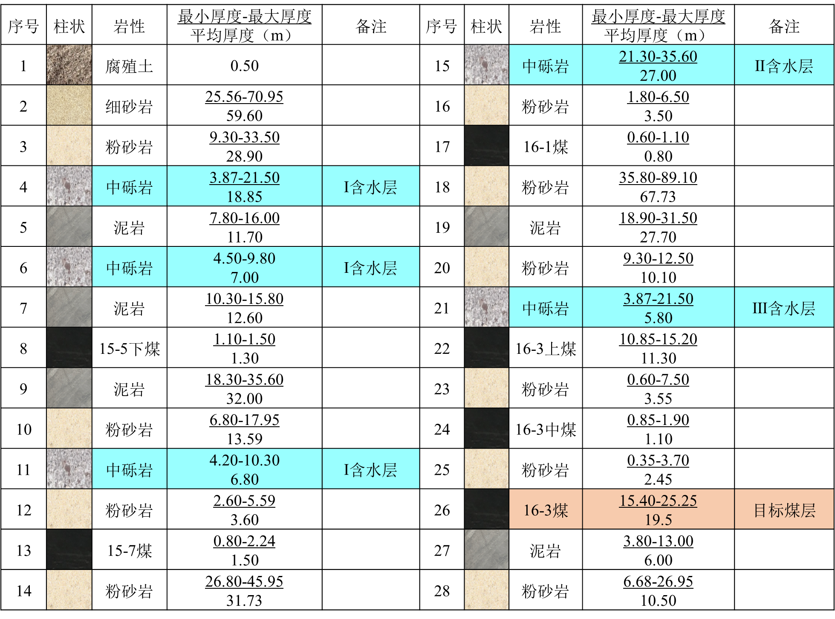

地层结构与含水层分布特征

煤系地层数值模拟力学参数分布特征与取值范围研究

煤岩力学性质试验与差值分析

本章小结

。。。。。。。。。。。。。。。。。。。。。。。。。。。。。。。。。。。。。。。。。。。。。。。。。。。。。。。。。。。。。。。。

多因素耦合作用下覆岩扰动响应特性研究
。。。。。。
。

不同参数影响下覆岩破坏特征与渗流演化规律

覆岩扰动强度定量表征与区域扰动综合评价体系构建
本章围绕采动作用下覆岩扰动强度的定量表征与工程化评价问题，构建了一套具有明确物理基础与多场景适应能力的综合评价方法。首先，基于关键层控制理论，从地质条件与开采条件两个层面系统选取扰动影响因素，并从位移、应力与裂隙发育三个响应维度构建覆岩扰动响应指标体系，形成覆岩扰动强度量化的指标基础。在此基础上，通过多指标敏感性分析与综合贡献度计算，揭示不同因素对各类扰动响应的主控作用机理，建立指标权重体系，并提出覆岩综合扰动指数（ODI），实现覆岩扰动强度的统一定量表征。进一步地，针对不同工程目标下覆岩扰动控制层位与主控响应差异显著的问题，本章引入“目标层”概念，在保持ODI指标结构与权重体系稳定的前提下，构建基于权重调配的多场景扰动评价模型，使综合扰动指标能够适配地表沉陷、含水层扰动及上行开采等不同工程情境。最后，通过地表沉陷实测数据与覆岩破坏实测结果对模型进行验证，并将ODI应用于含水层扰动预测与区域突水风险评价，检验模型在实际矿区条件下的适用性与工程指导意义。

覆岩扰动强度量化指标体系构建

扰动强度影响因素选取
覆岩扰动强度由地质条件与开采条件共同控制，二者通过改变覆岩的初始结构状态与外部载荷条件，影响关键层及其上覆岩体的力学响应特征。为建立具有工程适用性与机理基础的扰动强度量化体系，本研究结合敏东矿区的地质构造、岩性参数、含水层赋存条件、关键层结构特征及采动参数设置，按照作用类型将影响因素划分为地质因素与开采因素两大类。
（1）地质因素
地质因素主要反映覆岩介质本身的结构特征与力学属性，是扰动响应的内在控制基础。基于关键层理论，关键层的结构刚度、空间位置及上覆载荷条件决定了覆岩系统对采动作用的整体稳定性与变形能力。综合考虑上述机理，本研究选取以下四类主要地质因素：
1）关键层厚度（T_{i}）：关键层厚度是决定其抗弯刚度、整体承载能力及破断模式的基本参数。在关键层结构力学模型中，该参数直接参与截面特性与强度条件的构建，对研究采动扰动中关键层的结构响应具有基础意义。
2）关键层弹性模量（E_{i}）：弹性模量表征关键层的抗变形能力，是控制其挠曲变形幅度、弯曲刚度及应力传递方式的核心力学参数。在建立覆岩变形模型和分析关键层受力模式时，弹性模量是关键层力学响应研究的基础性指标。
3）煤层与目标关键层间距（H_{i}）：间距用于描述关键层与采空区的空间关系，是分析采动扰动作用路径和关键层受力源区范围的必要几何参数，对评估关键层是否参与采动效应具有直接意义。
4）关键层埋深（D_{i}）：埋深代表关键层所承受的初始上覆载荷，是确定其原岩应力状态的基本量。该指标影响关键层在采动前的受力基准条件，在构建初始地应力场、计算应力集中系数及分析关键层稳定性时具有重要作用。
（2）开采因素
开采因素是覆岩扰动的主要外部驱动力，其变化直接影响采动载荷的大小、分布形式与作用节奏，从而控制关键层的挠曲变形、破断模式及扰动的时空扩展特征，对覆岩整体响应过程具有决定性作用。结合研究区开采条件及前述理论与模拟分析，选取以下五类关键开采指标：
1）采高（M_{i}）：采高决定采空区的垂向活动空间，是影响覆岩变形可动范围与空间结构调整方式的重要开采参数。采高大小决定采空区可容纳岩层活动的空间尺度，是控制覆岩扰动幅度的基础性参数。
2）顶板岩层垮落角（δ_{i}）：顶板垮落角用于描述采空区边界附近顶板岩层的运动轨迹及支承范围。其大小既受顶板岩性与结构层理等地质条件影响，又显著依赖采动空间的释放程度和采场边界的变形过程，可通过切顶卸压、预裂爆破及沿空留巷等工程措施进行调控，是决定覆岩受力边界条件的重要参数。
3）工作面宽度（l_{pi}）：工作面宽度决定采空区的水平跨度，是刻画覆岩受力跨距与结构调整范围的几何参数。该指标对关键层的弯曲模式及覆岩结构的整体响应具有重要控制作用。
4）区段煤柱（l_{ci}）：煤柱宽度反映采空区边界的支承能力及应力集中特征，适当的煤柱宽度能够提升边界稳定性，而不足的煤柱宽度可能导致边界破坏或尖灭，进而影响覆岩扰动格局。
5）工作面推进长度（l_{ei}）：推进长度用于记录采动扰动的推进过程，是分析覆岩结构随采动发展阶段逐步变化的重要时间序列量。随着推进距离变化，覆岩经历初次来压、周期来压及稳定沉降阶段，结构应力场和裂隙场不断调整。因此，该指标是研究扰动累积效应及时间序列响应的重要参数。

扰动响应指标选取
覆岩扰动响应是采动过程在地质与开采条件共同作用下形成的实际变形、破坏与水力结构变化的综合体现。依据覆岩结构在采动过程中的典型响应特征，并结合前述理论、相似模拟与数值模拟分析结果，本研究从位移场、应力场及裂隙发育特征三个方面构建扰动响应指标体系。
（1）位移响应特征指标
位移响应特征指标用于表征覆岩在采动作用下的挠曲变形状态。为描述覆岩变形的幅度与形态变化，结合第3章关键层弹性地基梁力学模型，本研究选取以下两类位移响应指标：
①关键层最大下沉量（S_{max}）
关键层最大下沉量用于量化覆岩在采动扰动作用下的最大挠度变化，能够反映关键层整体变形的幅值特征。依据第3章推导的多工作面开采条件下关键层下沉曲线计算式（3.46），可求得关键层在全跨范围内的最大下沉量，其计算式为：
（5.1）
②关键层最大下沉位置变化幅度（D_{Smax}）
在多工作面采动条件下，中间工作面的最大下沉点通常位于模型中部，其水平坐标被设定为原点（x = 0）。两侧工作面由于受采动扰动方式、边界支承条件及关键层结构特征的影响，其最大下沉位置往往偏离模型中心。为定量表征不同工况下关键层在两侧的空间偏移特征，将关键两侧最大下沉点相对于模型中部位置的水平距离作为响应指标，其形式如下：
（5.2）
式中，为第i工况下关键层在两侧最大下沉点的水平坐标。
（2）应力响应特征指标
关键层应力重分布是覆岩力学响应的核心内容，能够直接反映破断风险、结构承载能力演化及巷道布置的受力环境变化。依据关键层受力模式，本研究选取如下三类指标：
①关键层应力集中系数（K_{σ}）
关键层应力集中系数用于表征采动扰动导致关键层的局部应力增幅程度，其定义为：
（5.3）
式中，σ_{max_key}为采动后关键层内部的峰值应力，σ₀为关键层初始应力。
②关键层峰值应力位置变化幅度（D_{σmax}）
峰值应力位置的空间转移反映顶板受力模式的演变。不同地质与开采因素作用下关键层受力中心的迁移规律，对于分析关键层破断位置、边界承载能力演化等具有重要意义。受采动空间尺度、关键层结构特征及边界支承条件的影响，峰值应力位置可能向煤壁侧或煤柱侧发生偏移，其偏移程度可通过峰值位置与模型中部之间的距离表示，定义如下：
（5.4）
式中，为第i工况下关键层峰值应力位置的水平坐标。
③应力集中面积百分比（A_{σ}）
应力集中面积百分比用于量化关键层中应力增幅超过临界阈值的区域规模。本研究选取应力增幅达到原岩应力1.2倍的区域作为高应力区，其面积可由二值化后统计得到：
（5.5）
式中，A_{key}为关键层总面积。
（3）裂隙发育响应特征指标
裂隙带发育特征反映了覆岩结构由整体向结构破碎体演化的过程，是评估含水层扰动强度、水力通道贯通风险与区域水害风险的关键内容。依据裂隙演化力学规律以及数值模拟对裂隙分布的可视化识别能力，本研究选取以下四类裂隙发育响应指标：
①导水裂隙带发育高度（H_{f}）
裂隙带高度是裂隙系统的基本几何边界，反映裂隙上延极限位置，可用于判定裂隙带是否接近或达到含水层底板。其计算基于数值模拟中裂隙单元的上限位置确定：
（5.6）
式中，Zfissure-top为裂隙带顶部在数值模型中的高程坐标，Zcoal为数值模型中煤层顶板高程。
②贯通系数（K_{w}）
为评估裂隙带与含水层之间的贯通风险，引入无量纲贯通系数：
（5.7）
式中，H_{sep}为煤层至目标含水层底板的隔水层厚度。
当K_{w} ≥ 1时，裂隙带高度达到或超过含水层底板厚度，可视为存在贯通风险。
③裂隙带横向扩展宽度（B_{f}）
为分析工作面宽度、煤柱宽度及垮落角等因素对裂隙水平扩展的控制作用，引入裂隙带横向扩展宽度分析裂隙带在平面方向上的发育范围。通过提取关键层截面中裂隙带左右边界位置，可计算横向扩展宽度：
（5.8）
式中，X_{right}与X_{left}分别为裂隙带在截面内的右侧与左侧边界坐标。
④中间岩层裂隙破坏面积占比（A_{f}）
为量化覆岩在采动扰动下的结构完整性变化，引入中间岩层裂隙破坏面积表征裂隙带在覆岩中的破坏规模。基于裂隙单元的二值化统计计算如下：
（5.9）
式中，A_{fissured}为中间岩层内裂隙发育面积，A_{inter}为中间岩层面积。

覆岩扰动量化指标体系构建
在前述扰动强度影响因素选取与扰动响应指标确定的基础上，为实现覆岩扰动强度的定量化描述与综合表征，构建覆岩扰动量化指标体系。该体系以关键层为主要物理研究对象，通过引入多类地质与开采因素刻画采动扰动的输入条件，并以位移、应力及裂隙发育等多场响应指标表征关键层及其上覆岩体在采动作用下的综合响应特征，为覆岩扰动强度的统一量化提供基础模型框架，该量化指标体系由输入层、响应层与表征层三个层级构成，其整体结构框架如图5.1所示。
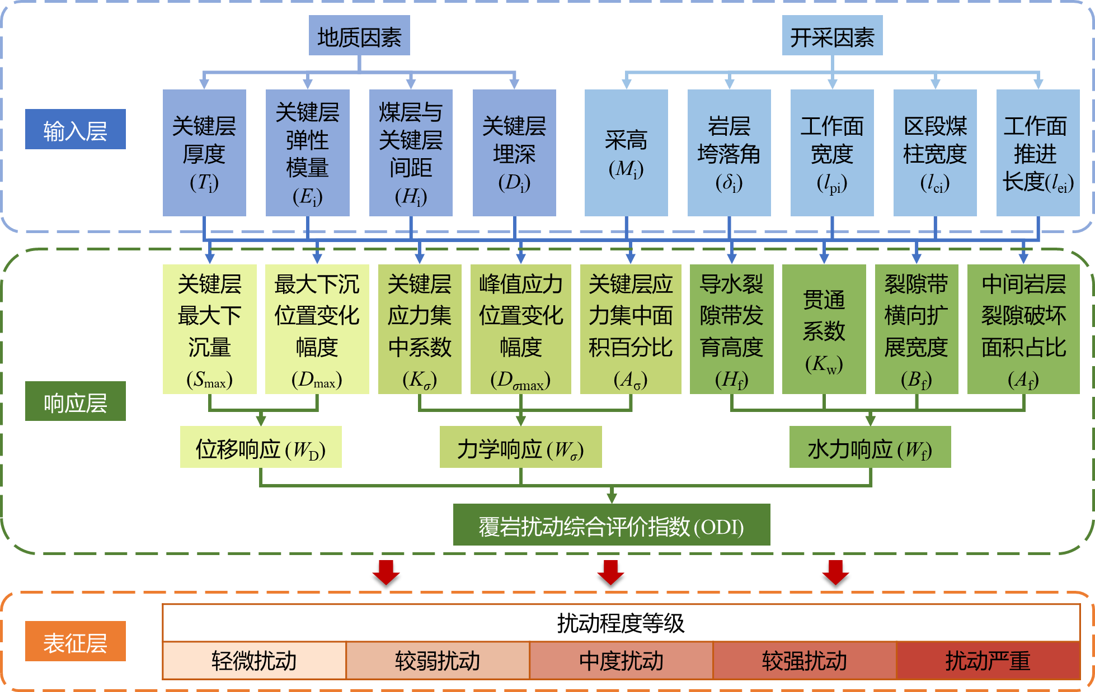
图5.1 覆岩扰动量化指标体系结构框架图
Fig. 5.1 Structural framework of the quantitative index system for overburden disturbance intensity
如图5.1所示，输入层由地质因素与开采因素两大类组成，用以描述关键层及其上覆岩体的初始结构特征、空间位置关系及采动扰动条件。其中，地质因素反映覆岩介质的结构属性与力学基础，开采因素体现采动过程对覆岩系统施加的外部扰动作用。相关参数的选取遵循关键层控制理论，并结合研究区地质条件与开采方式综合确定。
响应层由位移响应、应力响应与裂隙发育响应三类指标构成，分别从变形场、应力场与结构破坏演化三个方面刻画关键层在采动扰动下的典型响应特征。位移响应指标用于表征关键层整体挠曲变形及其空间形态变化，应力响应指标反映关键层内部应力重分布及受力中心迁移特征，裂隙发育响应指标则用于描述覆岩结构由整体连续体向破碎结构体演化的过程。上述响应指标共同构成覆岩扰动响应的量化描述体系。
表征层在响应层指标的基础上，通过对不同物理意义指标进行方向统一处理，并依据其相对重要性进行加权集成，形成对覆岩扰动强度的综合量化表征。该表征结果以单一指标形式反映在给定地质与开采条件组合下关键层扰动程度的整体水平，为不同工况之间的对比分析提供统一评价尺度。

扰动强度量化指标敏感性分析与定量表征模型构建

多指标敏感性与综合贡献度分析
覆岩扰动强度受多类地质条件与开采参数的共同影响，不同因素在位移、应力及裂隙发育等响应指标中的作用机理存在差异。为获得多因素扰动效应的量化权重，并在统一框架下探究各因素对不同响应类型的影响特征，在前述理论分析、相似模拟与数值模拟结果的基础上，引入由局部斜率、趋势一致性指标以及综合贡献度构成的敏感性分析方法。该方法能够在因素水平有限的条件下，较为有效地揭示各因素的主要影响特征，为构建覆岩扰动强度的量化权重体系提供支撑。
对于任一因素X_{i}，其相应的响应量在三个水平下的值分别记为Y_{i1}、Y_{i2}与Y_{i3}。端点间变化率可通过局部斜率计算得到：
（5.10）
斜率绝对值表征响应随因素变化的幅值特征。为便于不同因素之间的比较，将其进行归一化处理，得到相对敏感性指标如下：
（5.11）
上述敏感性量仅反映端点间的响应变化幅度，而中间水平值相对于端点均值的偏离程度能够进一步揭示响应序列的变化趋势。该偏差项定义为：
（5.12）
根据偏差幅度构建趋势一致性权重，使敏感性评价能够兼顾响应序列的整体变化形态，权重形式为：
（5.13）
趋势一致性指标的引入使得敏感性评价不仅依赖端点差异，也能够反映响应在各水平之间的连续性和稳定性。综合因素敏感性与趋势特征，可得到因素的综合贡献度指数，其形式为：
（5.14）
基于上述方法，以下将从位移、应力和裂隙三个响应维度，对多因素扰动下的敏感性特征进行分析：
（1）位移响应敏感性分析
①关键层最大下沉量（S_{max}）
基于第3章弹性地基梁理论推导及响应面分析结果（表3.13），并按照公式（5.10）~（5.14）对应的敏感性计算与趋势一致性判定方法，对各因素引起的下沉响应进行分析。各因素的归一化敏感性量及趋势一致性权重如图5.2（a）所示，综合贡献度分布如图5.2（b）所示。
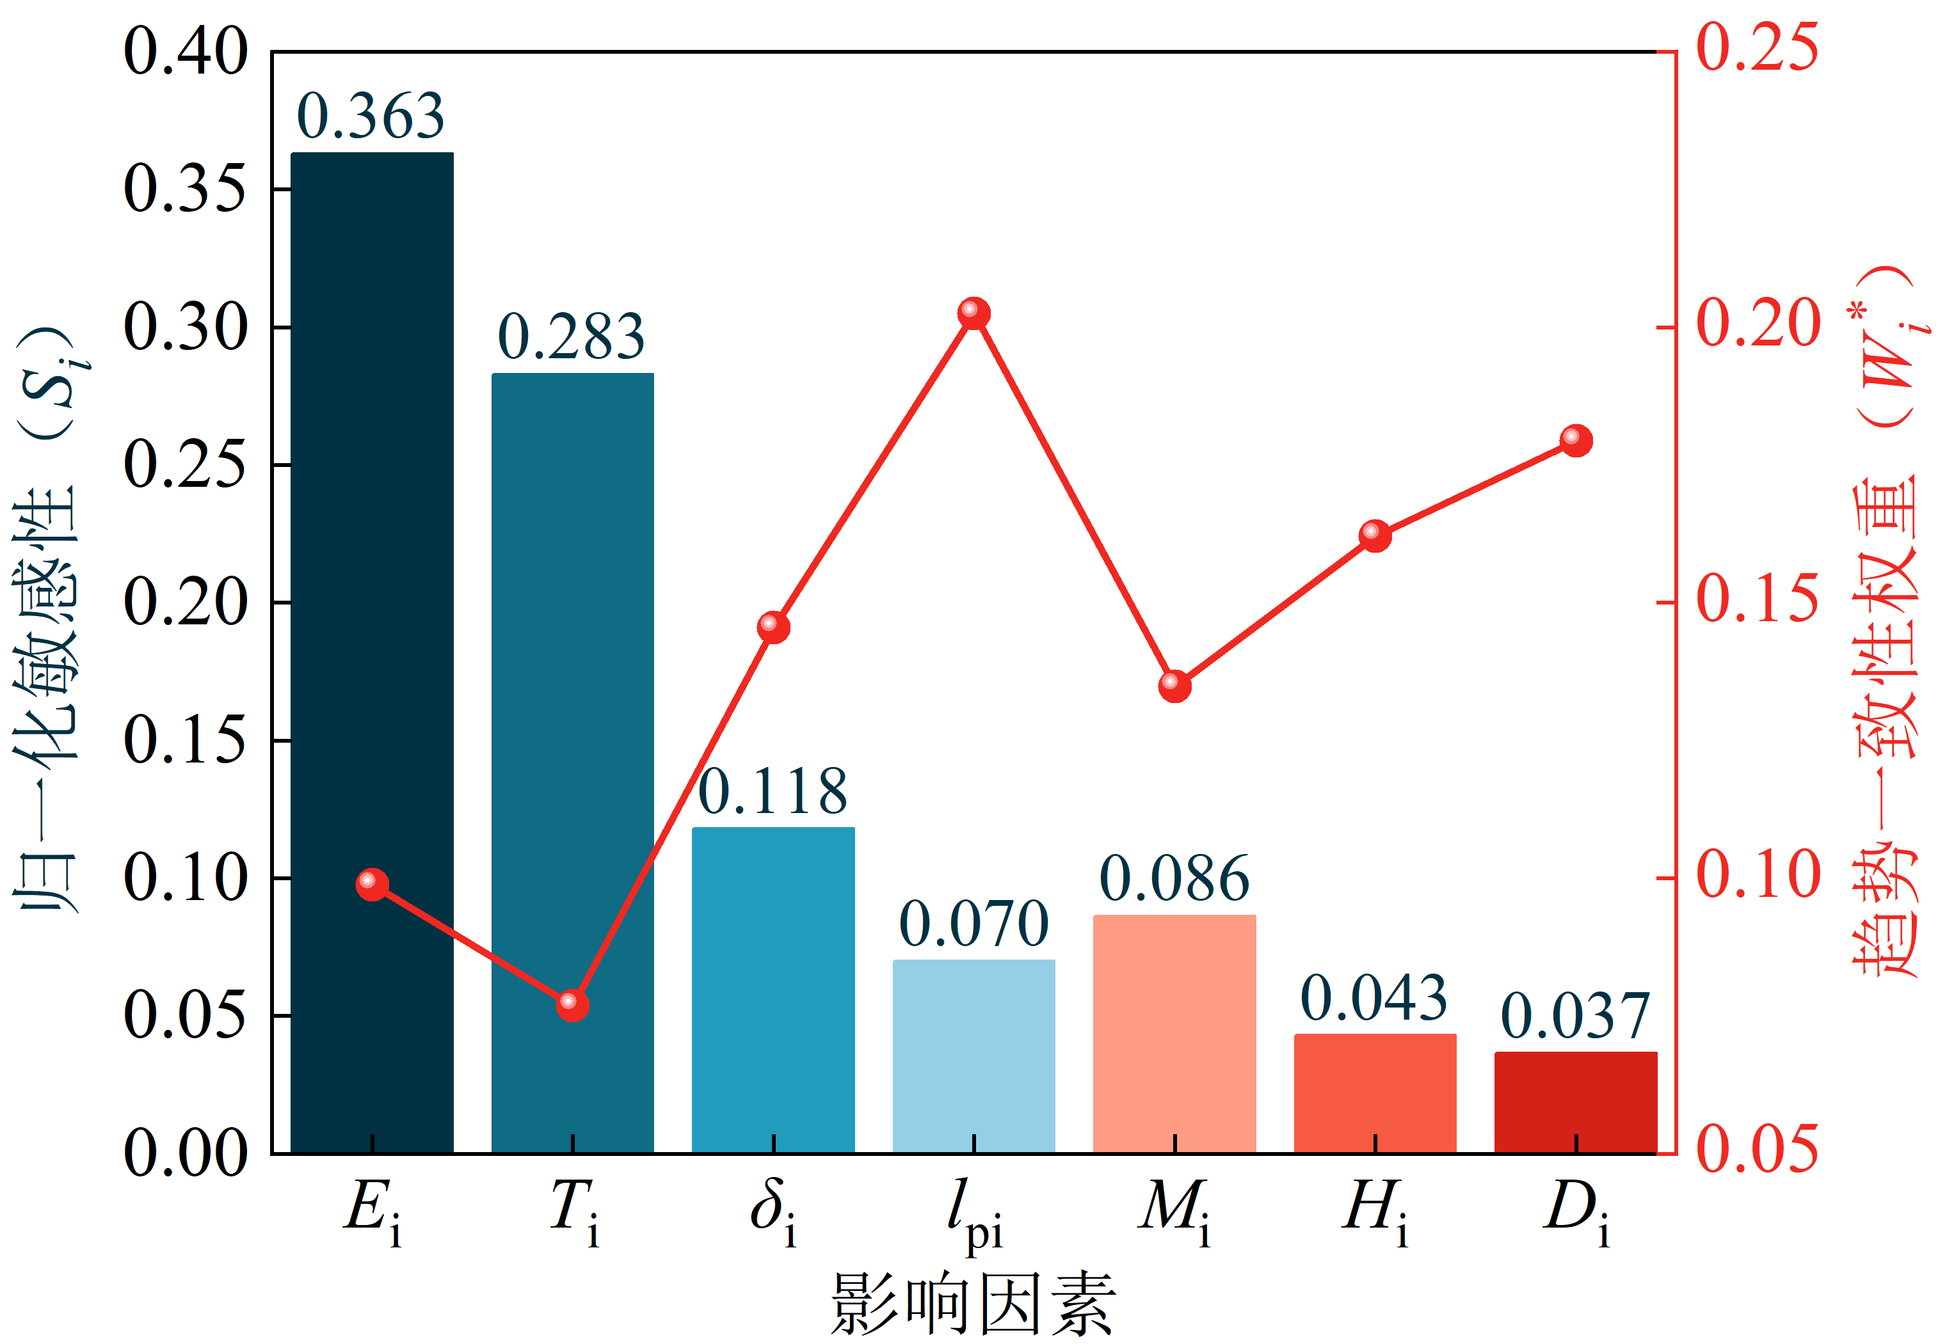 | 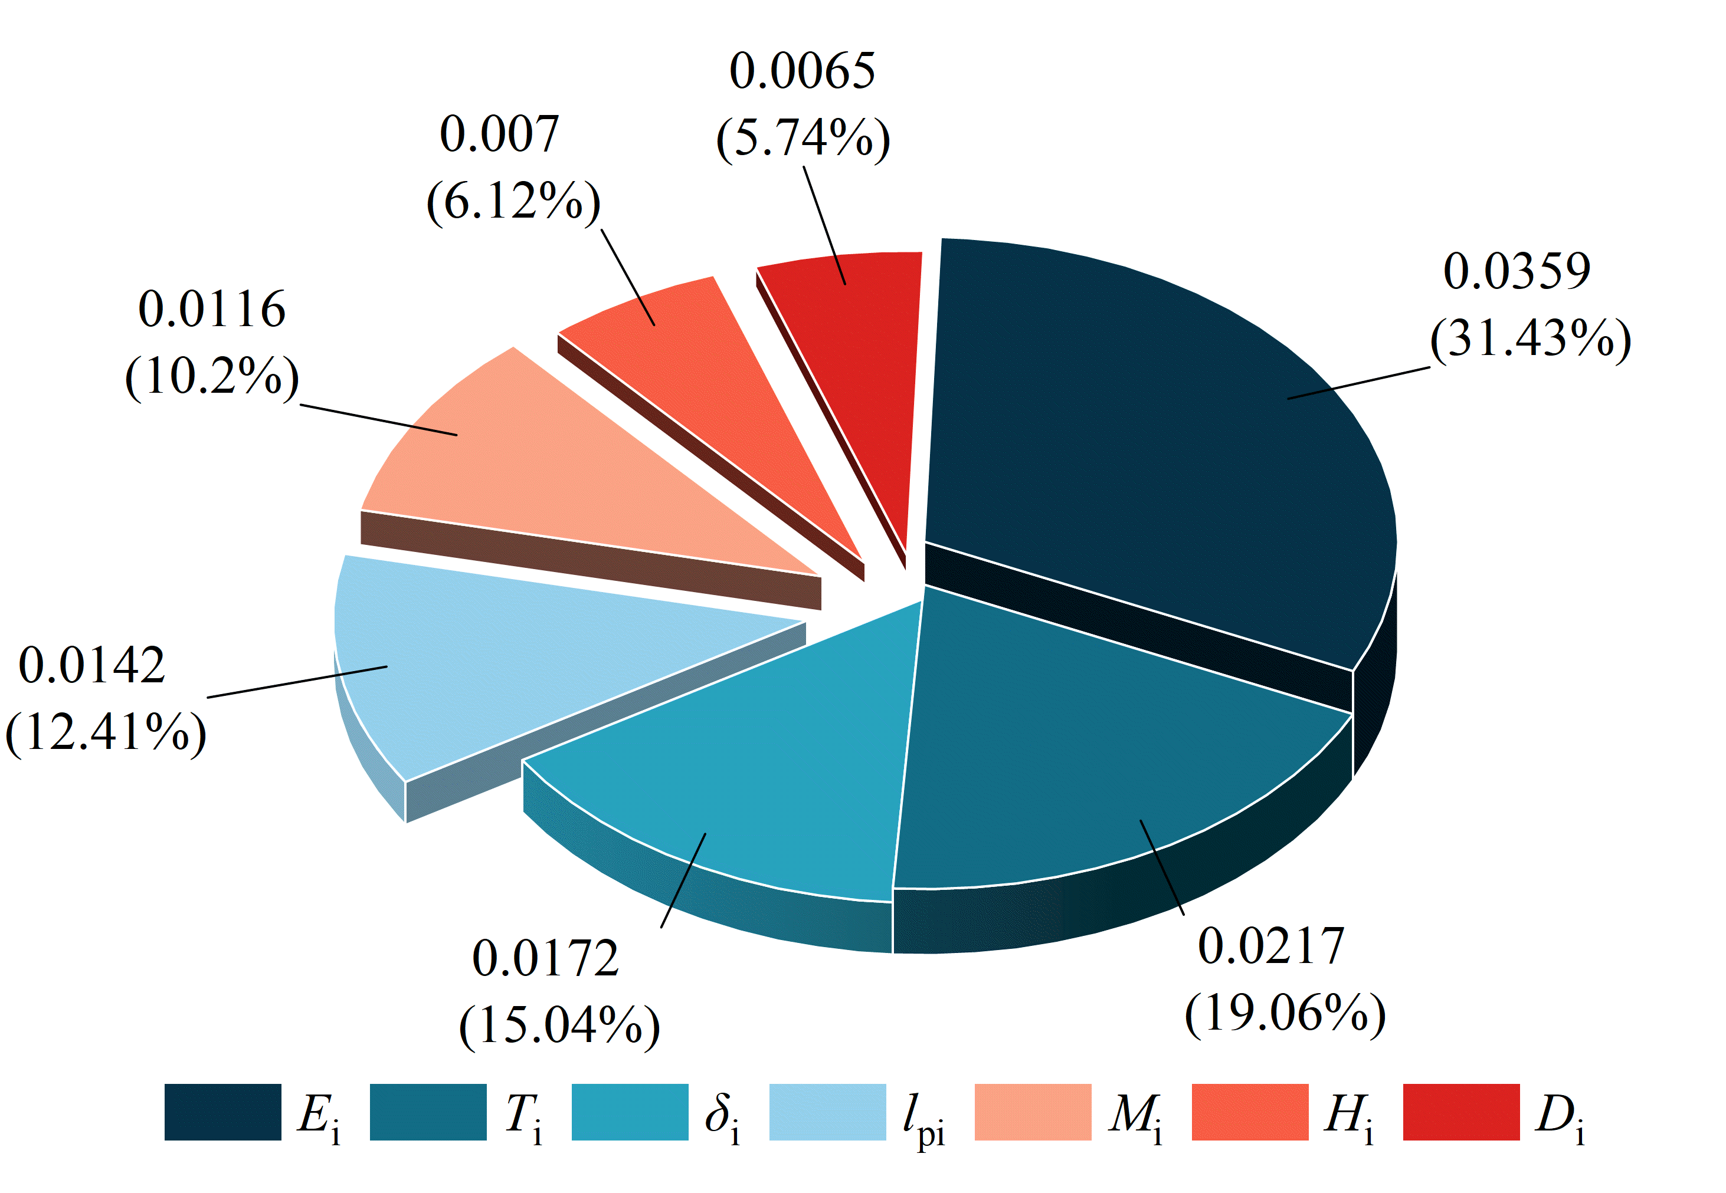
（a）不同因素敏感性与一致性权重 | （b）综合贡献度CI占比
图5.2 关键层最大下沉响应敏感性与综合贡献度分析结果
Fig. 5.2 Sensitivity and comprehensive contribution analysis of S_{max} response
由图5.2（a）所示，各因素的敏感性量与趋势一致性权重在不同因素间呈现出明显差异。关键层弹性模量与关键层厚度对应的敏感性较高，说明结构刚度变化对下沉幅度具有较强的调控作用；垮落角、采高和工作面长度的敏感性处于中间水平，其影响更多体现为对覆岩活动空间及边界约束条件的调节。间距与上覆岩层厚度的敏感性较低，但趋势一致性权重相对较高，显示其响应变化虽然幅度有限，但整体趋势较为稳定。结合图5.2（b）所示的综合贡献度CI占比可知，关键层弹性模量、关键层厚度与垮落角在综合贡献中占据更高比例，而工作面长度和采高处于中等水平，间距与上覆岩层厚度的综合影响则相对较弱。整体结果显示，结构刚度类因素在下沉响应中占据核心作用，开采空间尺度及边界条件因素作用相对较弱。
②关键层最大下沉位置变化幅度（D_{Smax}）
关键层最大下沉位置相对模型中部的偏移距离用于表征不同工况下挠曲曲线极值点的空间变化特征，反映关键层受力中心在采动扰动作用下的迁移程度。根据第3章弹性地基梁理论计算各工况的D_{Smax}，统计结果汇总于表5.1。
表5.1 不同因素作用下关键层最大下沉位置变化幅度计算结果
Table 5.1 Calculated results of A_{σ} in the key stratum with different influencing factors
E_{i}（GPa） | T_{i}（m） | H_{i}（m） | δ_{i}（°） | l_{pi}（m） | l_{ci}（m） | D_{Smax}（m）
5 | 50 | 55 | 70 | 250 | 20 | 270.74
10 | 50 | 55 | 70 | 250 | 20 | 273.74
15 | 50 | 55 | 70 | 250 | 20 | 275.74
20 | 50 | 55 | 70 | 250 | 20 | 276.74
25 | 50 | 55 | 70 | 250 | 20 | 278.74
15 | 30 | 55 | 70 | 250 | 20 | 270.74
15 | 40 | 55 | 70 | 250 | 20 | 272.74
15 | 50 | 55 | 70 | 250 | 20 | 275.74
15 | 60 | 55 | 70 | 250 | 20 | 278.74
15 | 70 | 55 | 70 | 250 | 20 | 282.74
15 | 50 | 45 | 70 | 250 | 20 | 277.06
15 | 50 | 50 | 70 | 250 | 20 | 276.40
15 | 50 | 55 | 70 | 250 | 20 | 275.74
15 | 50 | 60 | 70 | 250 | 20 | 275.08
15 | 50 | 65 | 70 | 250 | 20 | 274.42
15 | 50 | 55 | 60 | 250 | 20 | 271.65
15 | 50 | 55 | 65 | 250 | 20 | 273.02
15 | 50 | 55 | 70 | 250 | 20 | 275.74
15 | 50 | 55 | 75 | 250 | 20 | 277.70
15 | 50 | 55 | 80 | 250 | 20 | 279.81
15 | 50 | 55 | 70 | 200 | 20 | 226.74
15 | 50 | 55 | 70 | 225 | 20 | 251.24
15 | 50 | 55 | 70 | 250 | 20 | 275.74
15 | 50 | 55 | 70 | 275 | 20 | 300.24
15 | 50 | 55 | 70 | 300 | 20 | 324.74
15 | 50 | 55 | 70 | 250 | 10 | 267.74
15 | 50 | 55 | 70 | 250 | 15 | 271.74
15 | 50 | 55 | 70 | 250 | 20 | 275.74
15 | 50 | 55 | 70 | 250 | 25 | 278.74
15 | 50 | 55 | 70 | 250 | 30 | 282.74
在此基础上，按照公式（5.10）~（5.14）对不同影响因素进行敏感性与综合贡献度分析，结果如图5.3所示。
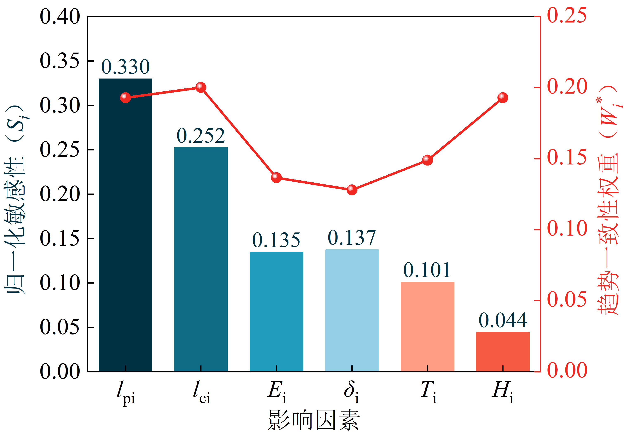 | 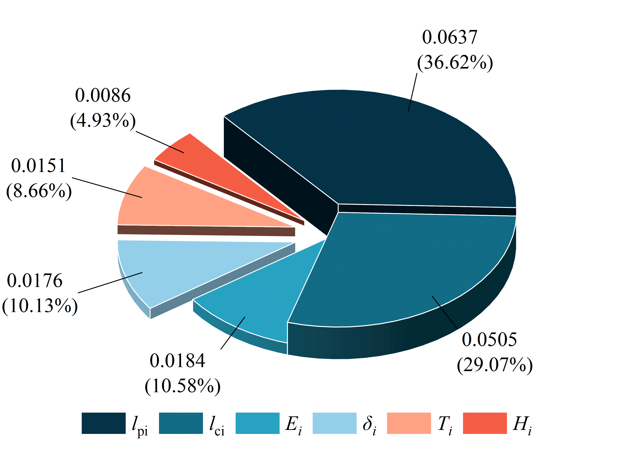
（a）不同因素敏感性与一致性权重 | （b）综合贡献度CI占比
图5.3 关键层最大下沉位置变化幅度响应敏感性与综合贡献度分析结果
Fig. 5.3 Sensitivity and comprehensive contribution analysis of D_{Smax} response
由图5.3（a）可见，工作面宽度对应的敏感性最高，其变化引起D_{Smax}波动最为显著，表明跨距参数是控制关键层弯曲曲线不对称性及极值点空间偏移的主导因素。煤柱宽度的敏感性次之，说明边界支承条件对受力中心迁移具有重要影响：当煤柱宽度减小时，关键层更易向采空区方向产生偏移。关键层弹性模量、垮落角和关键层厚度的敏感性处于中等水平，表明结构刚度与顶板运动特征对下沉位置的影响具有一定程度，但相较空间尺度因素作用较弱。煤层与关键层间距的敏感性最低，其对极值点位置的影响呈弱、缓变特征，整体影响幅度有限。
图5.3（b）所示的综合贡献度进一步表明，工作面宽度为影响关键层最大下沉位置变化的主导因素（贡献度约36 %），其次为煤柱宽度（约29 %），两者共同决定采动空间的跨距效应及边界约束条件。关键层弹性模量、垮落角与关键层厚度的贡献度相对较低，表现为对下沉位置偏移的次级影响因素，其作用幅度明显弱于空间尺度因素。间距的贡献度最小，其对最大下沉位置的影响相对有限。
（2）应力响应敏感性分析
①关键层应力集中系数（K_{σ}）
基于数值模拟结果提取各工况下关键层内部峰值主应力，并通过式（5.3）计算得到应力集中系数。各工况的统计结果汇总于表5.2。
表5.2 不同因素作用下关键层应力集中系数统计结果
Table 5.2 Calculated results of K_{σ} in the key stratum with different influencing factors
T_{i}（m） | H_{i}（m） | D_{i}（m） | M_{i}（m） | δ_{i}（°） | l_{pi}（m） | l_{ci}（m） | K_{σ}
30 | 70 | 300 | 20 | 65 | 220 | 20 | 2.11
60 | 70 | 300 | 20 | 65 | 220 | 20 | 1.91
90 | 70 | 300 | 20 | 65 | 220 | 20 | 1.67
60 | 40 | 300 | 20 | 65 | 220 | 20 | 1.87
60 | 70 | 300 | 20 | 65 | 220 | 20 | 1.91
60 | 100 | 300 | 20 | 65 | 220 | 20 | 1.78
60 | 70 | 200 | 20 | 65 | 220 | 20 | 1.69
60 | 70 | 300 | 20 | 65 | 220 | 20 | 1.91
60 | 70 | 400 | 20 | 65 | 220 | 20 | 1.93
60 | 70 | 300 | 10 | 65 | 220 | 20 | 1.85
60 | 70 | 300 | 20 | 65 | 220 | 20 | 1.91
60 | 70 | 300 | 30 | 65 | 220 | 20 | 1.84
60 | 70 | 300 | 20 | 60 | 220 | 20 | 1.87
60 | 70 | 300 | 20 | 65 | 220 | 20 | 1.91
60 | 70 | 300 | 20 | 70 | 220 | 20 | 2
60 | 70 | 300 | 20 | 65 | 180 | 20 | 1.73
60 | 70 | 300 | 20 | 65 | 220 | 20 | 1.91
60 | 70 | 300 | 20 | 65 | 260 | 20 | 2.06
60 | 70 | 300 | 20 | 65 | 220 | 10 | 2.08
60 | 70 | 300 | 20 | 65 | 220 | 20 | 1.91
60 | 70 | 300 | 20 | 65 | 220 | 30 | 1.77
在此基础上，按照公式（5.10）~（5.14）对不同影响因素进行敏感性与综合贡献度分析，结果如图5.4所示。
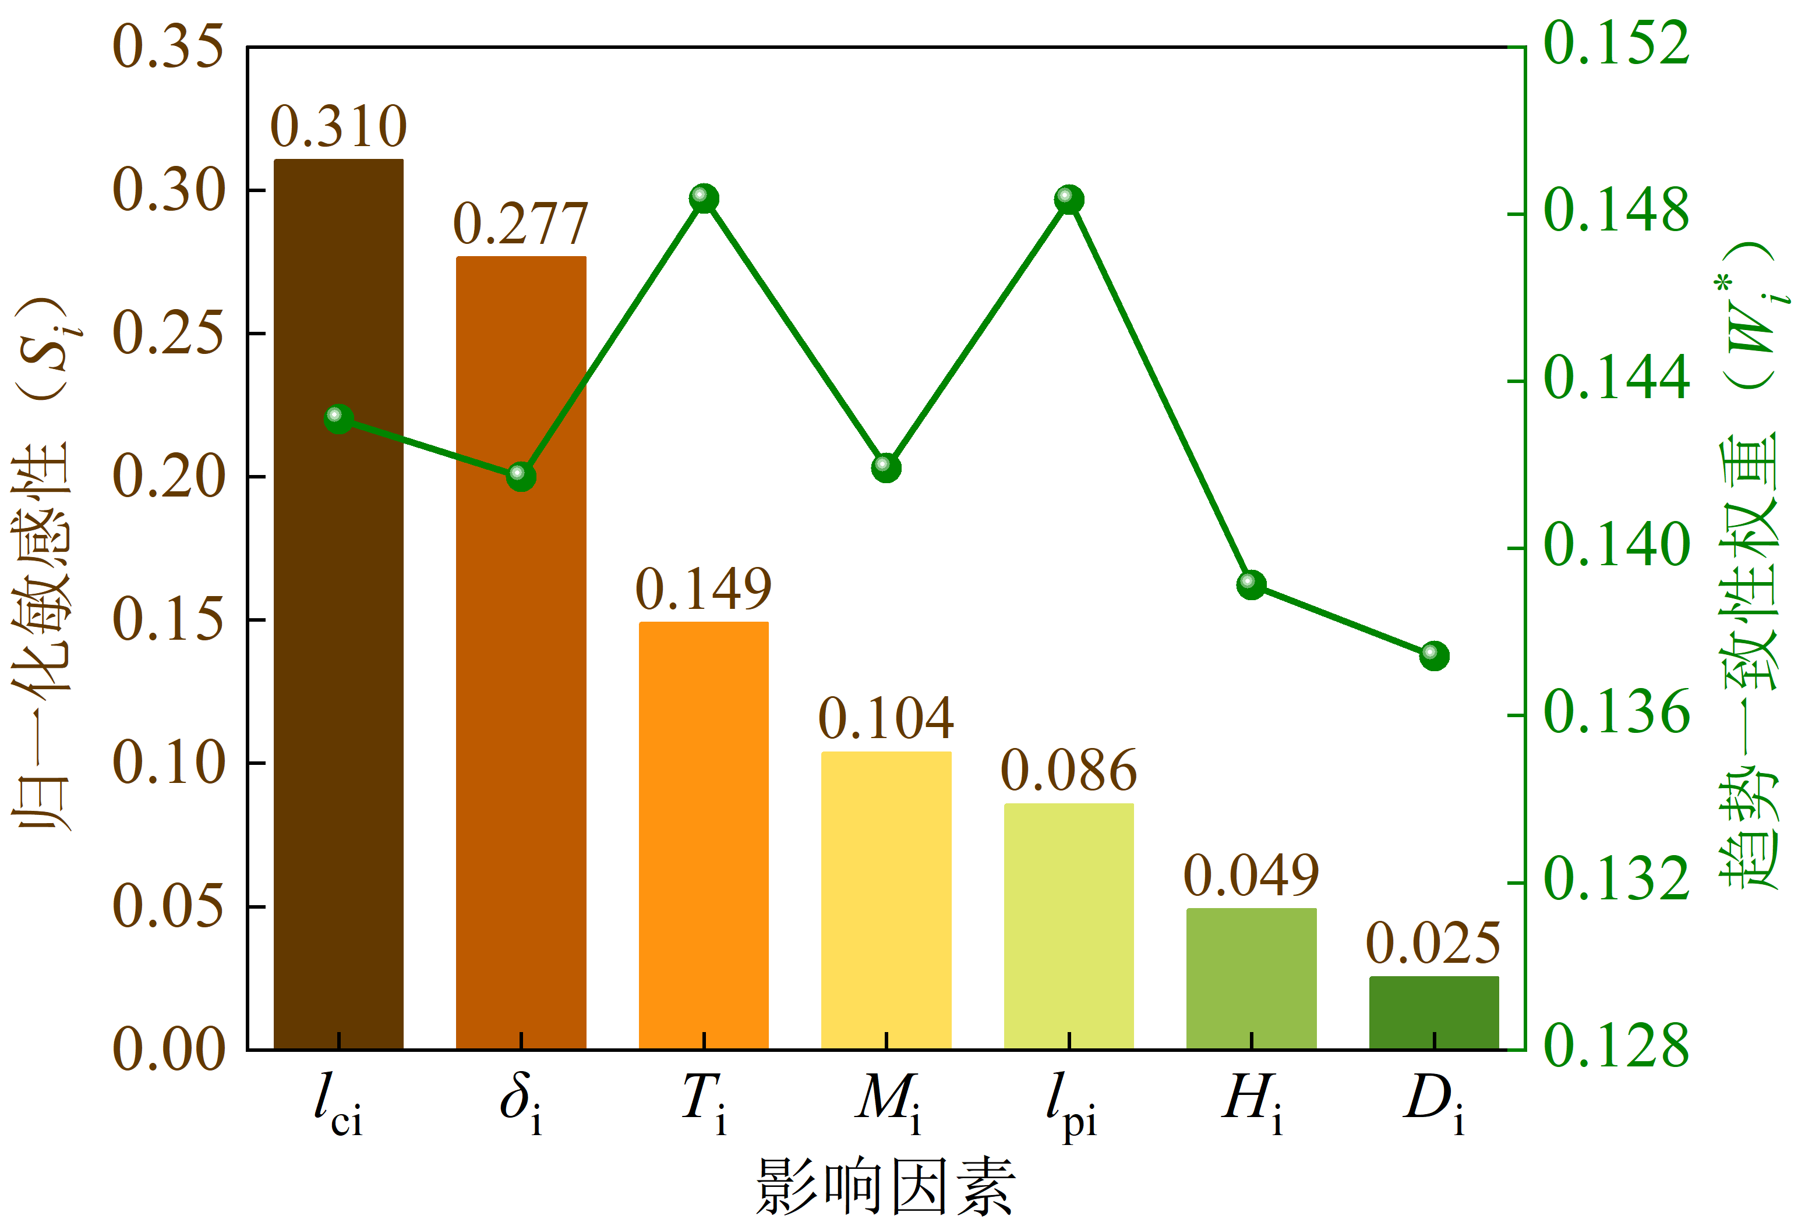 | 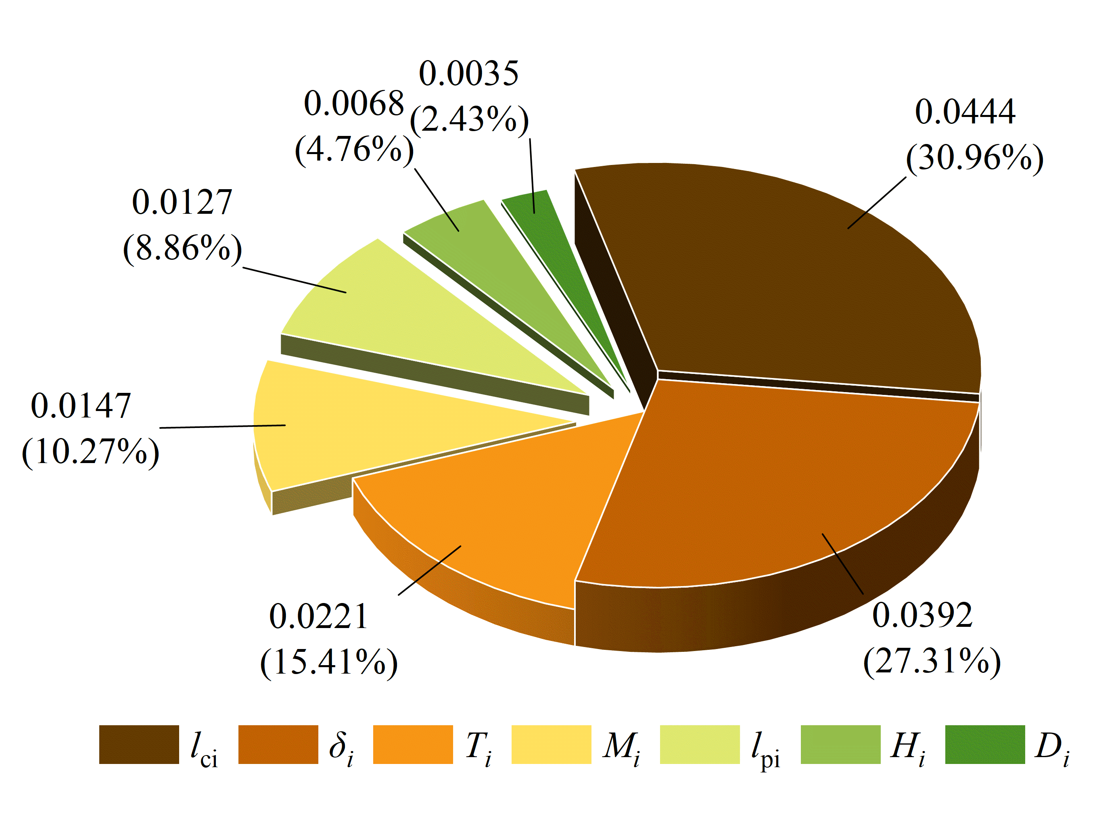
（a）不同因素敏感性与一致性权重 | （b）综合贡献度CI占比
图5.4 关键层应力集中系数响应敏感性与综合贡献度分析结果
Fig. 5.4 Sensitivity and comprehensive contribution analysis of K_{σ} response
由图5.4（a）可见，煤柱宽度对应的敏感性最高，其变化引起K_{σ}波动最为显著，表明边界支承强度是控制关键层内部应力增幅的首要因素：煤柱缩短或承载能力降低时，关键层更易形成高应力集中区。垮落角的敏感性次之，说明顶板运动轨迹与边界约束几何形态对应力集中区范围具有重要影响。关键层厚度的敏感性处于中等水平，表明结构刚度在一定程度上抑制关键层内部应力集中效应。采高与工作面宽度的敏感性相对较低，说明采动空间尺度虽会影响整体载荷传递方式，但对峰值应力增幅的直接影响有限。间距与上覆岩层厚度的敏感性最弱，其对应力集中效应的影响呈弱、渐变特征，整体作用幅度较小。
由图5.4（b）所示的综合贡献度可进一步看出，煤柱宽度为影响关键层应力集中的主导因素（贡献度约31 %），其次为垮落角（约27 %），二者共同决定边界受力特征与关键层受力中心的分布方式。关键层厚度、采高与工作面宽度的贡献度居中，对应力集中区的形成具有辅助调节作用，而间距与上覆岩层厚度的贡献度最低，对关键层应力增幅的影响相对有限。
②峰值应力位置变化幅度（D_{σmax}）
根据数值模拟结果提取各工况关键层的峰值应力位置，并按照式（5.4）计算其相对于模型中心的偏移距离D_{σmax}，统计结果汇总于表5.3。
表5.3 不同因素作用下关键层峰值应力位置变化幅度统计结果
Table 5.3 Calculated results of D_{σmax} in the key stratum with different influencing factors
T_{i}（m） | H_{i}（m） | D_{i}（m） | M_{i}（m） | δ_{i}（°） | l_{pi}（m） | l_{ci}（m） | D_{σmax}（m）
30 | 70 | 300 | 20 | 65 | 220 | 20 | 380
60 | 70 | 300 | 20 | 65 | 220 | 20 | 380
90 | 70 | 300 | 20 | 65 | 220 | 20 | 390
60 | 40 | 300 | 20 | 65 | 220 | 20 | 360
60 | 70 | 300 | 20 | 65 | 220 | 20 | 380
60 | 100 | 300 | 20 | 65 | 220 | 20 | 370
60 | 70 | 200 | 20 | 65 | 220 | 20 | 360
60 | 70 | 300 | 20 | 65 | 220 | 20 | 380
60 | 70 | 400 | 20 | 65 | 220 | 20 | 410
60 | 70 | 300 | 10 | 65 | 220 | 20 | 370
60 | 70 | 300 | 20 | 65 | 220 | 20 | 380
60 | 70 | 300 | 30 | 65 | 220 | 20 | 380
60 | 70 | 300 | 20 | 60 | 220 | 20 | 380
60 | 70 | 300 | 20 | 65 | 220 | 20 | 380
60 | 70 | 300 | 20 | 70 | 220 | 20 | 390
60 | 70 | 300 | 20 | 65 | 180 | 20 | 320
60 | 70 | 300 | 20 | 65 | 220 | 20 | 380
60 | 70 | 300 | 20 | 65 | 260 | 20 | 450
60 | 70 | 300 | 20 | 65 | 220 | 10 | 380
60 | 70 | 300 | 20 | 65 | 220 | 20 | 380
60 | 70 | 300 | 20 | 65 | 220 | 30 | 390
对不同影响因素进行敏感性与综合贡献度分析，结果如图5.5所示。
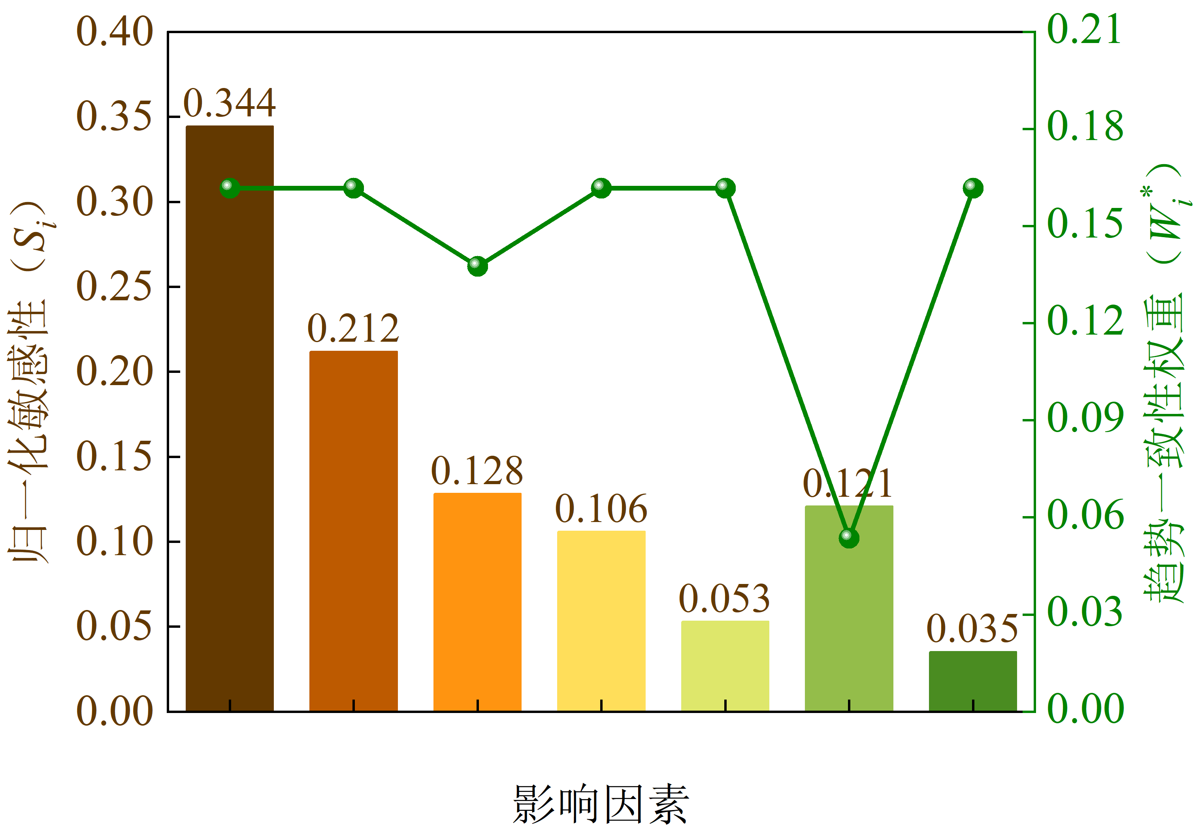 | 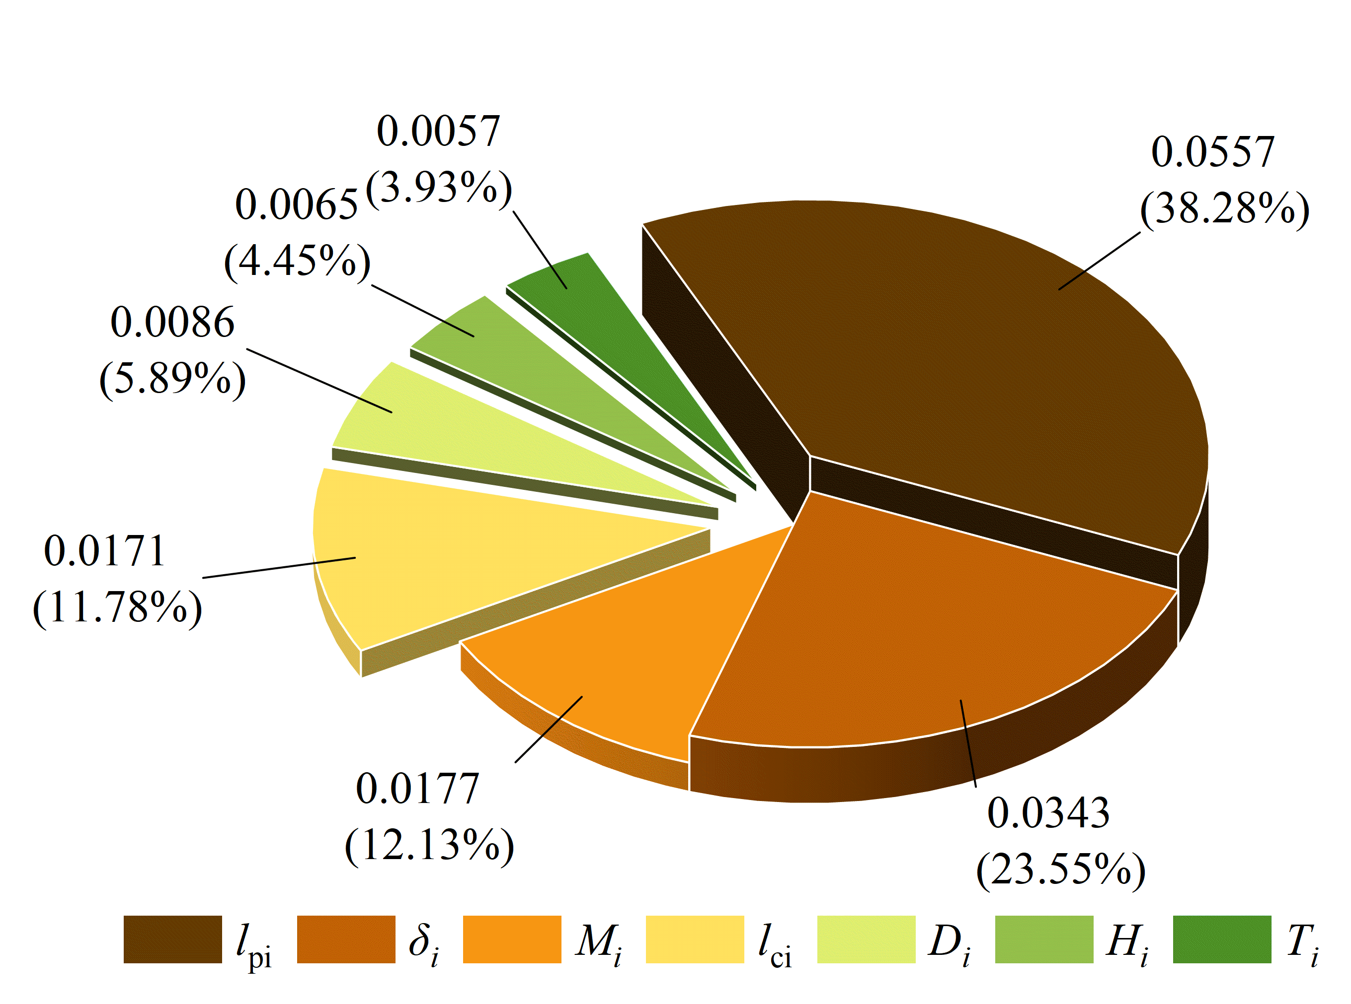
（a）不同因素敏感性与一致性权重 | （b）综合贡献度CI占比
图5.5 关键层峰值应力位置变化幅度响应敏感性与综合贡献度分析结果
Fig. 5.5 Sensitivity and comprehensive contribution analysis of D_{σmax} response
由图5.5（a）可见，工作面宽度对D_{σmax}的影响最为显著，表明跨距条件是控制关键层峰值应力位置偏移的主要因素。随着跨距增大，关键层受力分布的不对称性增强，峰值应力点更易向采空区方向偏移。垮落角对D_{σmax}亦具有较强影响，其通过改变顶板运动边界调节峰值应力的形成位置。采高与煤柱宽度对峰值位置具有一定影响，但作用强度明显低于前述因素。上覆岩层厚度、间距与关键层厚度的敏感性较低，对峰值位置的影响幅度较小。
图5.5（b）显示工作面宽度具有最高的综合贡献度，是影响峰值应力位置迁移的主导因素；垮落角的贡献度次高，说明顶板结构与运动状态对峰值位置具有显著调控作用。采高与煤柱宽度贡献度中等，体现其在应力重分布中的辅助作用。相比之下，上覆岩层厚度、间距与关键层厚度贡献度较低，对峰值应力位置的控制能力有限。总体来看，峰值应力位置的变化主要受跨距条件与顶板运动特征控制，而其他因素的影响相对弱化。
③应力集中面积百分比（A_{σ}）
基于前述数值模拟结果，选取关键层范围内应力增幅超过设定阈值（取原岩应力的1.2倍）的区域面积占比（A_{σ}）作为应力响应量，以表征不同因素作用下关键层局部高应力区的空间变化特征。通过MATLAB对模拟结果进行提取与统计，得到各工况对应的A_{σ}值如表5.4所示。
表5.4 不同因素作用下关键层应力增幅区域面积占比计算结果
Table 5.4 Calculated results of A_{σ} in the key stratum with different influencing factors
M_{i}（m） | T_{i}（m） | H_{i}（m） | D_{i}（m） | δ_{i}（°） | l_{pi}（m） | l_{ci}（m） | A_{σ}（%）
10 | 60 | 70 | 300 | 65 | 220 | 20 | 28.14
20 | 60 | 70 | 300 | 65 | 220 | 20 | 24.45
30 | 60 | 70 | 300 | 65 | 220 | 20 | 24.35
20 | 60 | 70 | 200 | 65 | 220 | 20 | 2.50
20 | 60 | 70 | 300 | 65 | 220 | 20 | 24.45
20 | 60 | 70 | 400 | 65 | 220 | 20 | 38.42
20 | 60 | 70 | 300 | 65 | 180 | 20 | 22.24
20 | 60 | 70 | 300 | 65 | 220 | 20 | 24.45
20 | 60 | 70 | 300 | 65 | 260 | 20 | 26.81
20 | 60 | 40 | 300 | 65 | 220 | 20 | 19.06
20 | 60 | 70 | 300 | 65 | 220 | 20 | 24.45
20 | 60 | 100 | 300 | 65 | 220 | 20 | 28.33
20 | 60 | 70 | 300 | 60 | 220 | 20 | 24.80
20 | 60 | 70 | 300 | 65 | 220 | 20 | 24.45
20 | 60 | 70 | 300 | 70 | 220 | 20 | 24.16
20 | 30 | 70 | 300 | 65 | 220 | 20 | 19.72
20 | 60 | 70 | 300 | 65 | 220 | 20 | 24.45
20 | 90 | 70 | 300 | 65 | 220 | 20 | 31.02
20 | 60 | 70 | 300 | 65 | 220 | 10 | 24.56
20 | 60 | 70 | 300 | 65 | 220 | 20 | 24.45
20 | 60 | 70 | 300 | 65 | 220 | 30 | 24.54
根据公式（5.10）~（5.14），分别计算得到各因素对应的局部斜率敏感性、趋势一致性指标及综合贡献度指数，结果如图5.6所示。
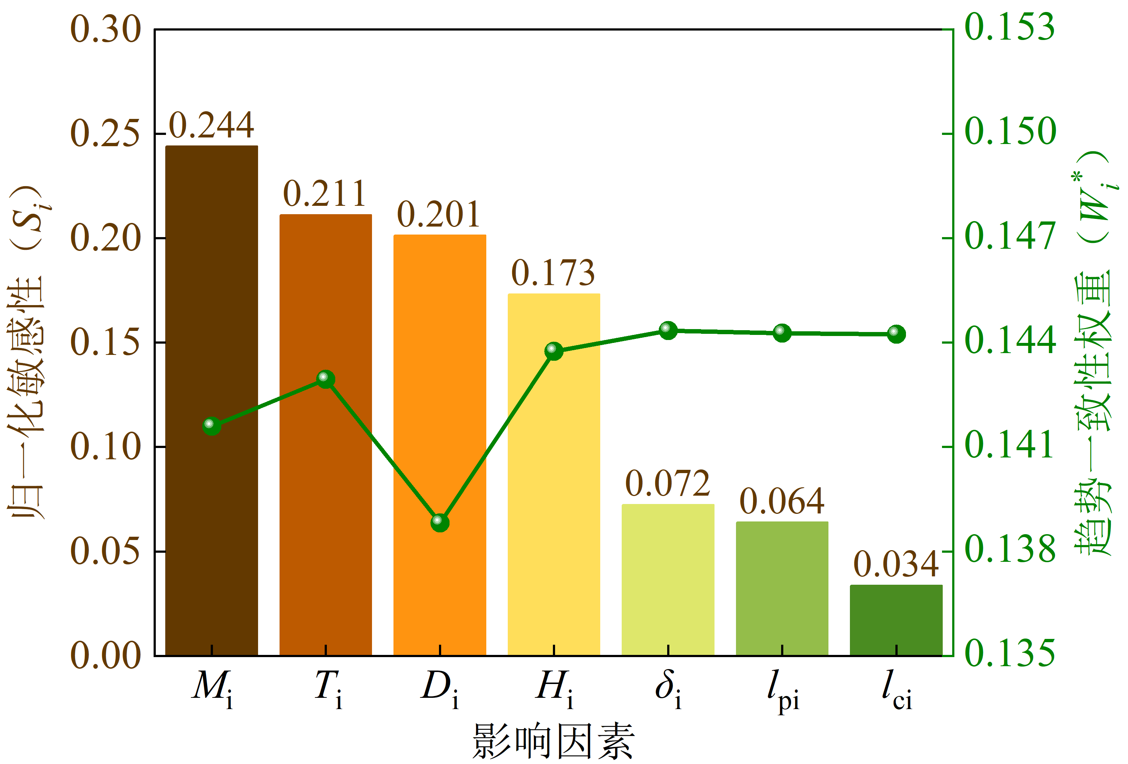 | 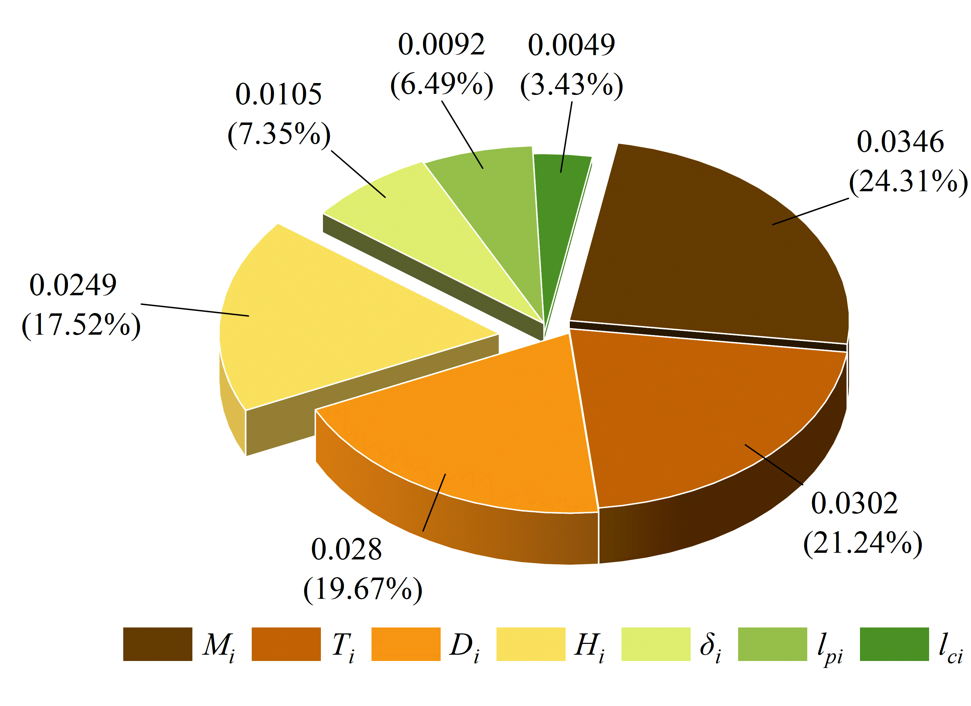
（a）不同因素敏感性与一致性权重 | （b）综合贡献度CI占比
图5.6 关键层应力响应敏感性与综合贡献度分析结果
Fig. 5.6 Sensitivity and comprehensive contribution analysis of A_{σ} response
由图5.6（a）可见，各因素对关键层应力增幅区域的影响在敏感性与趋势特征上表现不同。采高、关键层厚度和上覆岩层厚度的敏感性量相对较高，应力增幅区域随因素变化的波动较为明显；间距的敏感性略低，但趋势一致性较好，说明其应力响应变化虽幅度有限，但整体序列较为平稳。垮落角、工作面长度及区段煤柱宽度的敏感性值较小，变化幅度相对有限，趋势一致性均保持在稳定区间。结合图5.6（b）的综合贡献度CI可进一步看出，采高、关键层厚度和上覆岩层厚度在综合影响中占较高比例，间距具有一定贡献，而垮落角、工作面长度和煤柱宽度的综合贡献度较低。整体上，应力响应的主控因素主要与覆岩加载条件和结构刚度相关，几何尺度与边界条件类因素作用相对较弱。
（3）裂隙带发育高度敏感性分析
①导水裂隙带发育高度（H_{f}）
在覆岩扰动多场响应中，裂隙带的上延高度直接关系到含水层的导通能力、关键层的破断模式及上覆岩体整体稳定性，其形成与演化同时受到地质结构特征、采动空间尺度以及关键层力学属性等多重因素的共同影响。基于数值模拟获取的裂隙场分布特征，对影响裂隙带发育高度的主要因素开展敏感性与综合贡献度分析，其结果汇总于表5.2。
表5.5 不同因素作用下裂隙发育高度统计结果
Table 5.5 Statistical results of H_{f} with different influencing factors
M_{i}（m） | T_{i}（m） | H_{i}（m） | D_{i}（m） | H_{f}（m）
10 | 60 | 70 | 300 | 119.5
20 | 60 | 70 | 300 | 134.5
30 | 60 | 70 | 300 | 134.5
20 | 60 | 70 | 200 | 127.2
20 | 60 | 70 | 300 | 134.5
20 | 60 | 70 | 400 | 138.0
20 | 60 | 40 | 300 | 104.6
20 | 60 | 70 | 300 | 134.5
20 | 60 | 100 | 300 | 157.0
20 | 30 | 70 | 300 | 108.0
20 | 60 | 70 | 300 | 134.5
20 | 90 | 70 | 300 | 150.0
按照前述敏感性计算流程，对采高、上覆岩层厚度、煤层与关键层间距以及关键层厚度四类因素开展敏感性与趋势一致性分析，其结果见图5.7。
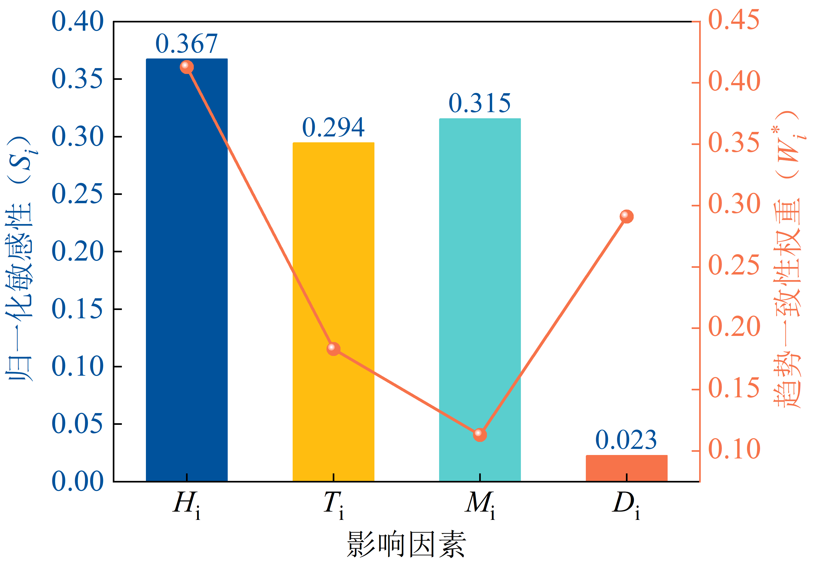 | 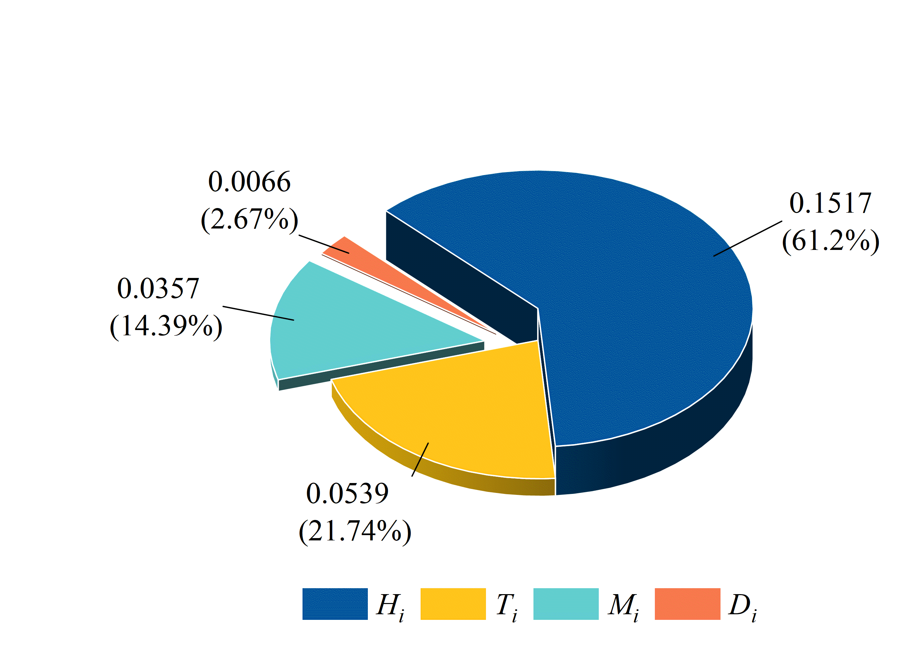
（a）不同因素敏感性与一致性权重 | （b）综合贡献度CI占比
图5.7 导水裂隙带发育响应敏感性与综合贡献度分析结果
Fig. 5.7 Sensitivity and comprehensive contribution analysis of H_{f} response
由图5.7（a）可见，间距在四类因素中表现最为显著，其变化所引起的裂隙带高度差异最大，且响应序列具有较好的稳定性，是影响裂隙上延范围的主要调节因素。关键层厚度的敏感性位居其次，不同厚度水平下裂隙带高度呈连续变化，说明厚度对关键层破断形态及上覆岩块的协同沉降过程具有明显影响。采高的敏感性略低于前两者，裂隙高度随采高变化的幅度相对有限，但仍保持一定的变化梯度，主要与采高对垮落带结构及其支承能力的间接影响有关。上覆岩层厚度的敏感性最小，其作用更多体现为背景加载条件的调整，因而引起的裂隙高度差异较小，但整体趋势保持较为稳定。
由图5.7（b）所示的综合贡献度可进一步看出，间距贡献度最高，关键层厚度与采高位于中等水平，上覆岩层厚度贡献相对较弱。整体来看，裂隙带发育高度对空间位置及关键层结构属性更为敏感，而对上覆荷载规模的响应较为缓和。
②贯通系数（K_{w}）
基于数值模拟获取的裂隙带高度，利用式（5.7）计算各工况的贯通系数，并以此作为响应量开展不同影响因素的敏感性与综合贡献度分析。各因素对应的计算结果汇总于表5.6。
表5.6 不同因素作用下贯通系数统计结果
Table 5.6 Statistical results of K_{w} with different influencing factors
M_{i}（m） | T_{i}（m） | H_{i}（m） | D_{i}（m） | K_{w}
10 | 60 | 70 | 300 | 0.9192
20 | 60 | 70 | 300 | 1.0346
30 | 60 | 70 | 300 | 1.0346
20 | 60 | 70 | 200 | 0.9785
20 | 60 | 70 | 300 | 1.0346
20 | 60 | 70 | 400 | 1.0615
20 | 60 | 40 | 300 | 1.0460
20 | 60 | 70 | 300 | 1.0346
20 | 60 | 100 | 300 | 0.9813
20 | 30 | 70 | 300 | 1.0800
20 | 60 | 70 | 300 | 1.0346
20 | 90 | 70 | 300 | 0.9375
按照前述敏感性计算流程，计算上述因素对贯通系数变化的敏感性与趋势一致性指标，分析结果如图5.11所示。
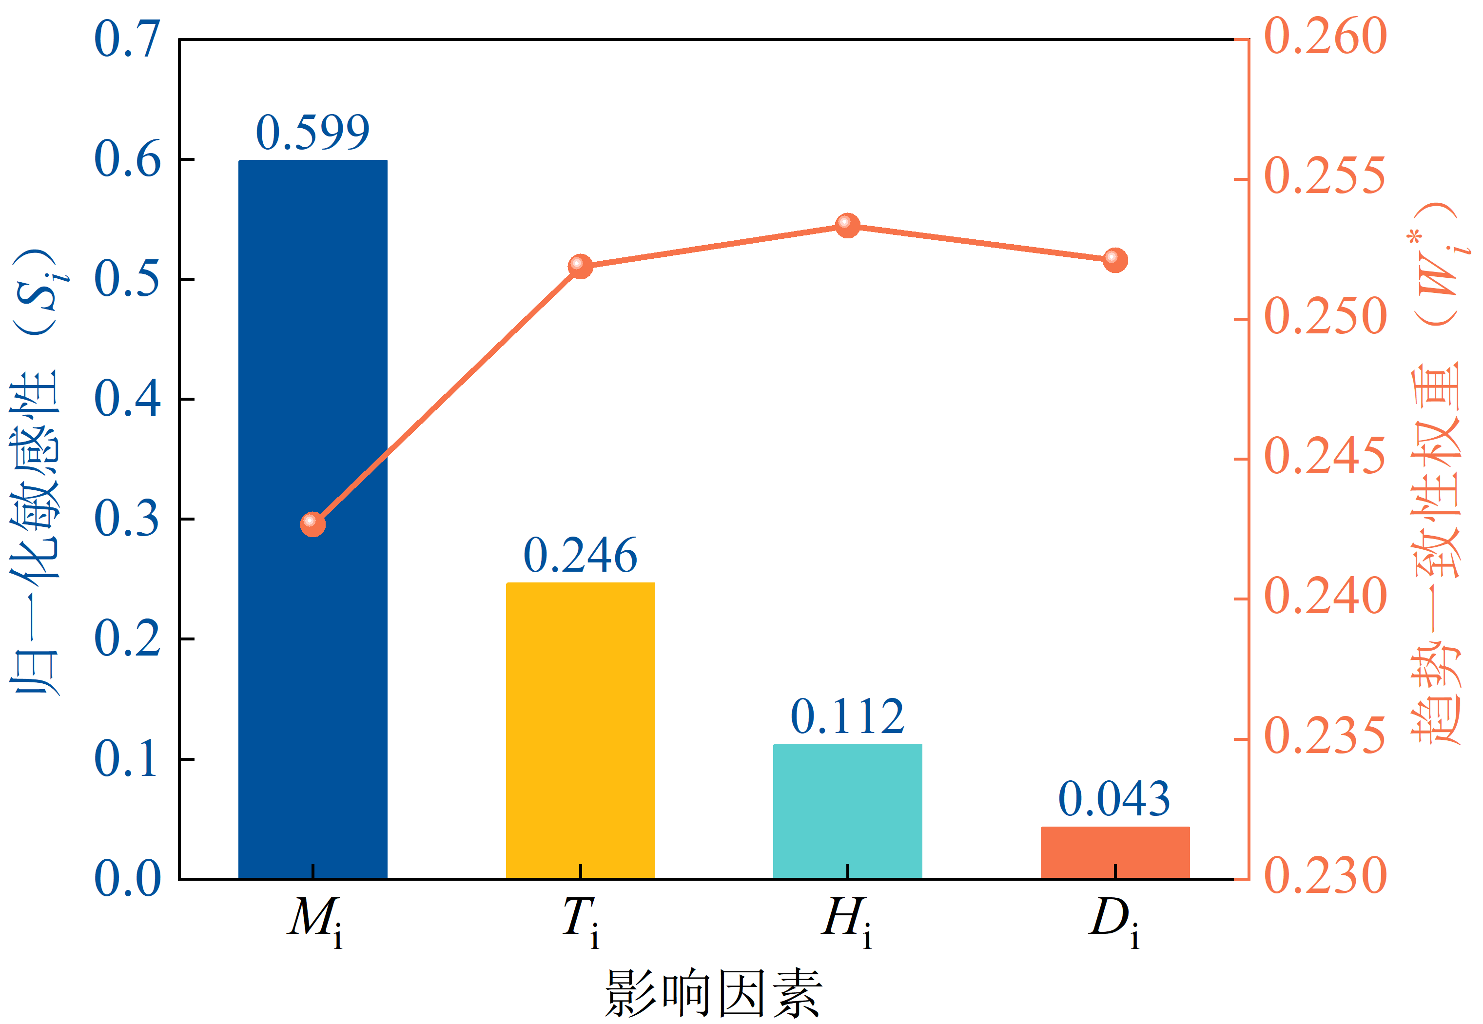 | 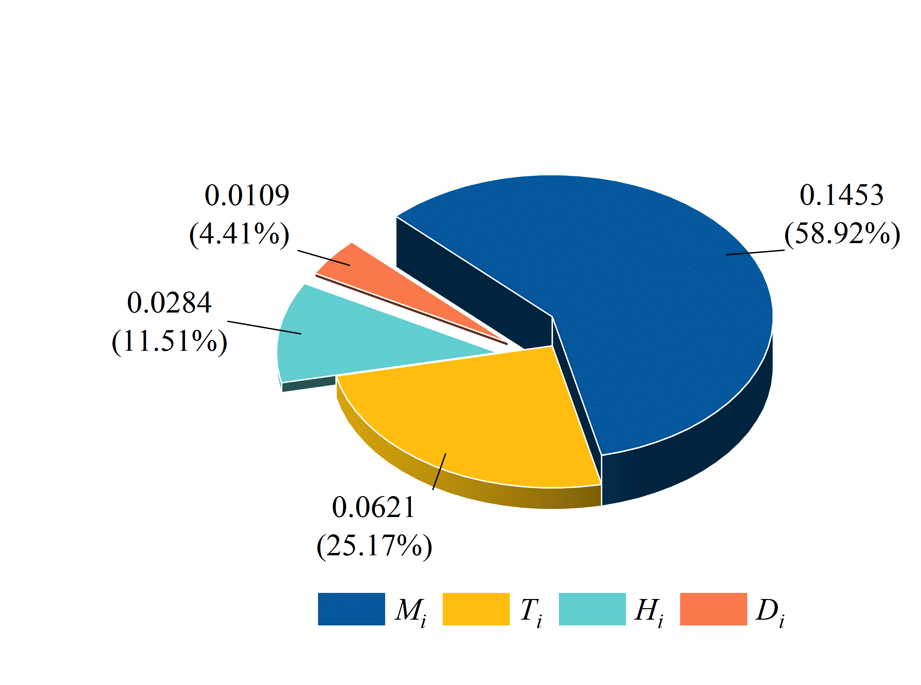
（a）不同因素敏感性与一致性权重 | （b）综合贡献度CI占比
图5.8 贯通系数响应敏感性与综合贡献度分析结果
Fig. 5.8 Sensitivity and comprehensive contribution analysis of K_{w} response
由图5.8（a）可见，采高对贯通系数的敏感性显著高于其他因素，其变化引起的K_{w}波动幅度最大，表明采高直接控制裂隙带上延高度相对于隔水层厚度的接近程度，是影响贯通风险的主导因素。关键层厚度的敏感性位居第二，且对应的趋势一致性较好，说明关键层结构刚度对裂隙上延及其接近含水层的能力具有稳定调节作用。煤层与关键层间距的敏感性相对较低，但趋势权重较高，表明间距变化虽不会引起显著的K_{w}波动，但其影响具有连续性与稳定性。上覆岩层厚度的敏感性最弱，其作用主要体现在背景载荷的调整上，因此对贯通系数的影响幅度有限，整体呈现弱敏感但趋势稳定的特征。
根据图5.8（b）所示的综合贡献度CI可进一步验证上述结论。采高的综合贡献度最高，是控制贯通系数变化的首要因素；关键层厚度与间距的贡献度居中，显示关键层结构参数在贯通风险调节中具有重要但相对次要的影响；上覆岩层厚度的综合贡献度最低，其对裂隙上延是否接近含水层的影响有限。总体而言，贯通系数对反映采动空间尺度的采高最为敏感，而对上覆岩厚度响应较弱；关键层厚度和间距作为结构性地质因素，对贯通风险具有不可忽视的调控作用，但影响程度低于采高这一主控采动参数。
③裂隙带横向扩展宽度（B_{f}）
裂隙带横向扩展宽度用于表征裂隙在关键层内部的水平展布范围，是反映工作面空间尺度、边界支承条件及关键层结构属性对裂隙扩展控制作用的重要指标。基于数值模拟提取各工况下关键层区域裂隙带左右边界位置，计算所得横向扩展宽度（B_{f}）如所示。
表5.7 不同因素作用下关键层裂隙带横向扩展宽度统计结果
Table 5.7 Statistical results of B_{f} with different influencing factors
T_{i}（m） | H_{i}（m） | D_{i}（m） | M_{i}（m） | δ_{i}（°） | l_{pi}（m） | l_{ci}（m） | B_{f}（m）
30 | 70 | 300 | 20 | 65 | 220 | 20 | 115
60 | 70 | 300 | 20 | 65 | 220 | 20 | 84
90 | 70 | 300 | 20 | 65 | 220 | 20 | 63
60 | 40 | 300 | 20 | 65 | 220 | 20 | 105
60 | 70 | 300 | 20 | 65 | 220 | 20 | 84
60 | 100 | 300 | 20 | 65 | 220 | 20 | 64
60 | 70 | 200 | 20 | 65 | 220 | 20 | 62
60 | 70 | 300 | 20 | 65 | 220 | 20 | 84
60 | 70 | 400 | 20 | 65 | 220 | 20 | 95
60 | 70 | 300 | 10 | 65 | 220 | 20 | 22
60 | 70 | 300 | 20 | 65 | 220 | 20 | 84
60 | 70 | 300 | 30 | 65 | 220 | 20 | 104
60 | 70 | 300 | 20 | 60 | 220 | 20 | 85
60 | 70 | 300 | 20 | 65 | 220 | 20 | 84
60 | 70 | 300 | 20 | 70 | 220 | 20 | 105
60 | 70 | 300 | 20 | 65 | 180 | 20 | 68
60 | 70 | 300 | 20 | 65 | 220 | 20 | 84
60 | 70 | 300 | 20 | 65 | 260 | 20 | 123
60 | 70 | 300 | 20 | 65 | 220 | 10 | 125
60 | 70 | 300 | 20 | 65 | 220 | 20 | 84
60 | 70 | 300 | 20 | 65 | 220 | 30 | 64
按照前述敏感性计算流程，计算上述因素对关键层裂隙带横向扩展宽度变化的敏感性与趋势一致性指标，分析结果如图5.11所示。
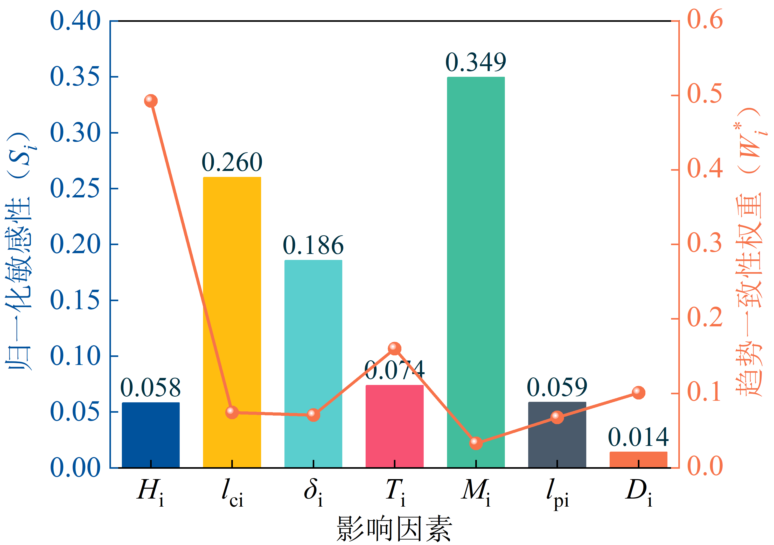 | 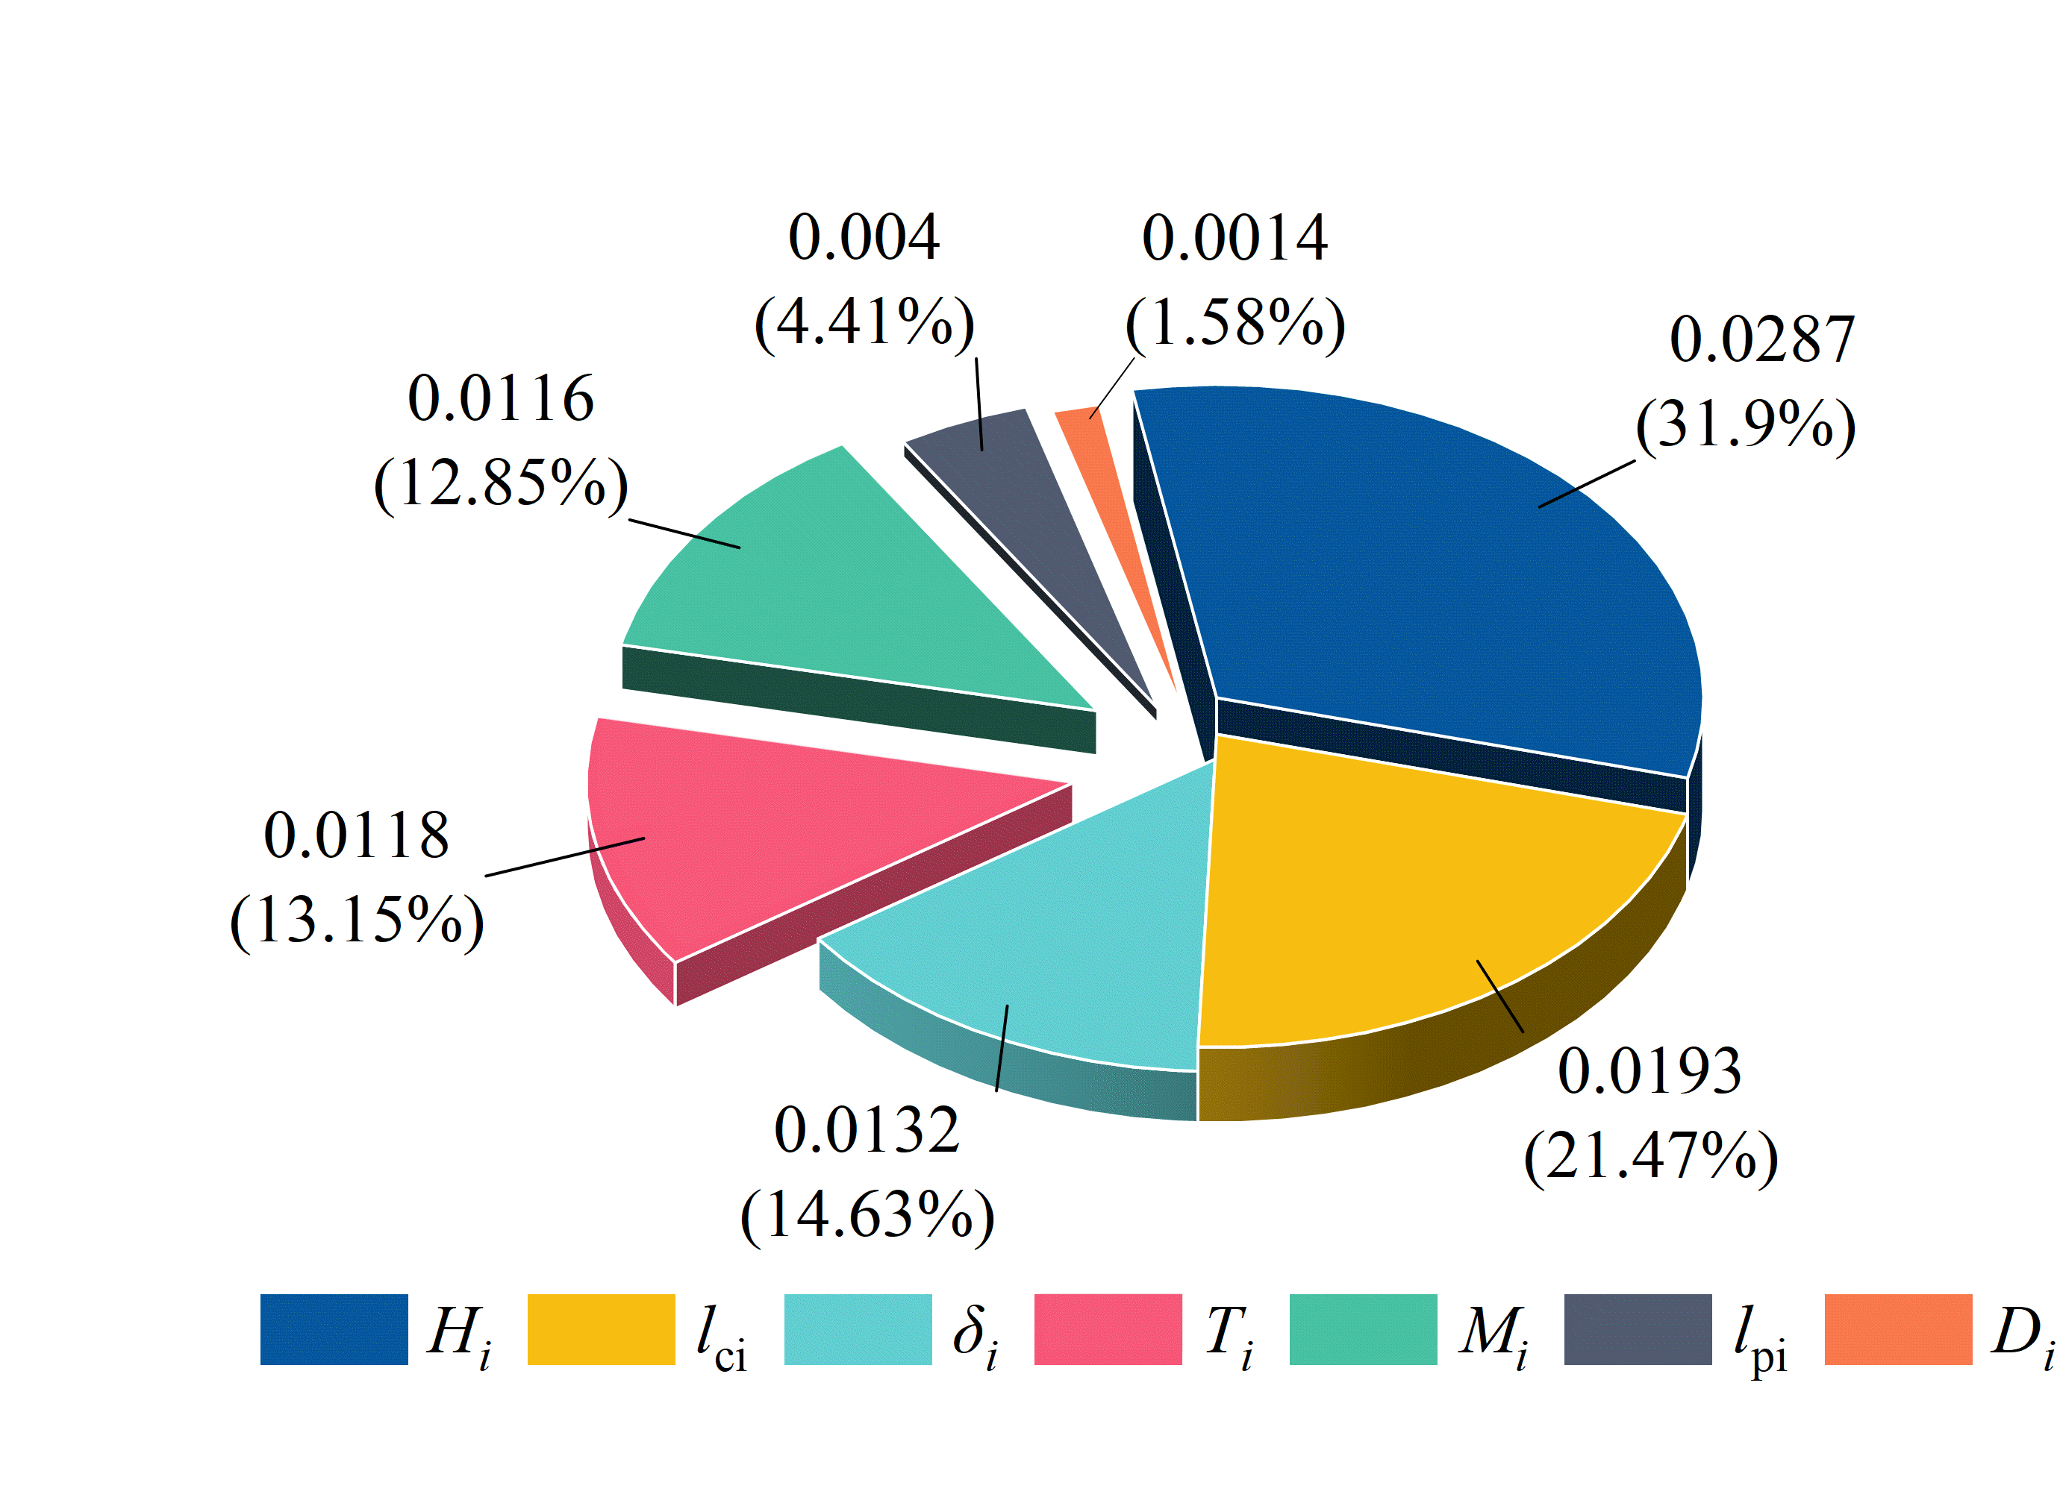
（a）不同因素敏感性与一致性权重 | （b）综合贡献度CI占比
图5.9 关键层裂隙带横向扩展宽度响应敏感性与综合贡献度分析结果
Fig. 5.9 Sensitivity and comprehensive contribution analysis of B_{f} response
由图5.9（a）可知，采高对裂隙带横向扩展宽度的敏感性最高，变化幅度最为显著，表明采动空间的扩大直接促进裂隙在水平方向的扩展，是控制B_{f}的主导因素。煤柱宽度的敏感性次之，说明边界支承能力对裂隙横向发育具有重要影响；煤柱越薄，边界越弱，裂隙越易向外扩展。垮落角的敏感性处于中等水平，显示顶板运动模式对横向展布具有一定调节作用。关键层厚度与间距的敏感性较低，其中间距的趋势一致性权重较高，表明其影响虽有限但变化较为稳定。上覆岩层厚度与工作面宽度的敏感性最弱，对B_{f}的作用相对有限。
由图5.9（b）所示综合贡献度可见，采高的贡献度最高，其次为煤柱宽度和垮落角，关键层厚度与间距贡献度较低，而上覆岩层厚度和工作面宽度影响最弱。总体而言，裂隙带横向扩展主要受采动空间尺度与边界承载条件控制，结构位置和背景载荷类因素的作用相对较弱。
④中间岩层裂隙破坏面积占比（A_{f}）
中间岩层裂隙破坏面积占比用于表征采动扰动下中间岩层结构完整性的退化程度，反映裂隙在中间岩层中的整体发育规模。基于数值模拟中裂隙单元的二值化识别结果，统计得到各工况的裂隙破坏面积占比，相关结果汇总于表5.8。
表5.8 不同因素作用下中间岩层裂隙破坏面积占比统计结果
Table 5.8 Statistical results of A_{f} with different influencing factors
T_{i}（m） | H_{i}（m） | D_{i}（m） | M_{i}（m） | δ_{i}（°） | l_{pi}（m） | l_{ci}（m） | A_{f}（%）
30 | 70 | 300 | 20 | 65 | 220 | 20 | 43.56
60 | 70 | 300 | 20 | 65 | 220 | 20 | 34.68
90 | 70 | 300 | 20 | 65 | 220 | 20 | 26.79
60 | 40 | 300 | 20 | 65 | 220 | 20 | 38.81
60 | 70 | 300 | 20 | 65 | 220 | 20 | 34.68
60 | 100 | 300 | 20 | 65 | 220 | 20 | 32.05
60 | 70 | 200 | 20 | 65 | 220 | 20 | 28.96
60 | 70 | 300 | 20 | 65 | 220 | 20 | 34.68
60 | 70 | 400 | 20 | 65 | 220 | 20 | 45.66
60 | 70 | 300 | 10 | 65 | 220 | 20 | 27.33
60 | 70 | 300 | 20 | 65 | 220 | 20 | 34.68
60 | 70 | 300 | 30 | 65 | 220 | 20 | 39.64
60 | 70 | 300 | 20 | 60 | 220 | 20 | 33.45
60 | 70 | 300 | 20 | 65 | 220 | 20 | 34.68
60 | 70 | 300 | 20 | 70 | 220 | 20 | 36.14
60 | 70 | 300 | 20 | 65 | 180 | 20 | 27.03
60 | 70 | 300 | 20 | 65 | 220 | 20 | 34.68
60 | 70 | 300 | 20 | 65 | 260 | 20 | 42.43
60 | 70 | 300 | 20 | 65 | 220 | 10 | 38.69
60 | 70 | 300 | 20 | 65 | 220 | 20 | 34.68
60 | 70 | 300 | 20 | 65 | 220 | 30 | 33.30
在此基础上，以A_{f}作为响应量开展敏感性与综合贡献度分析，结果如图5.10所示。
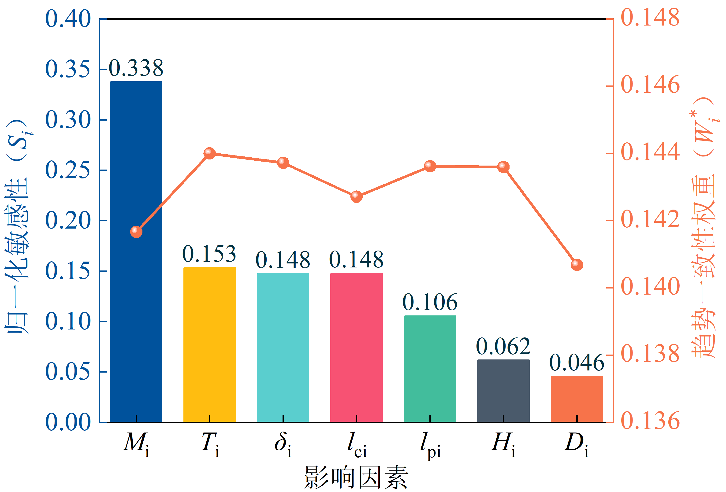 | 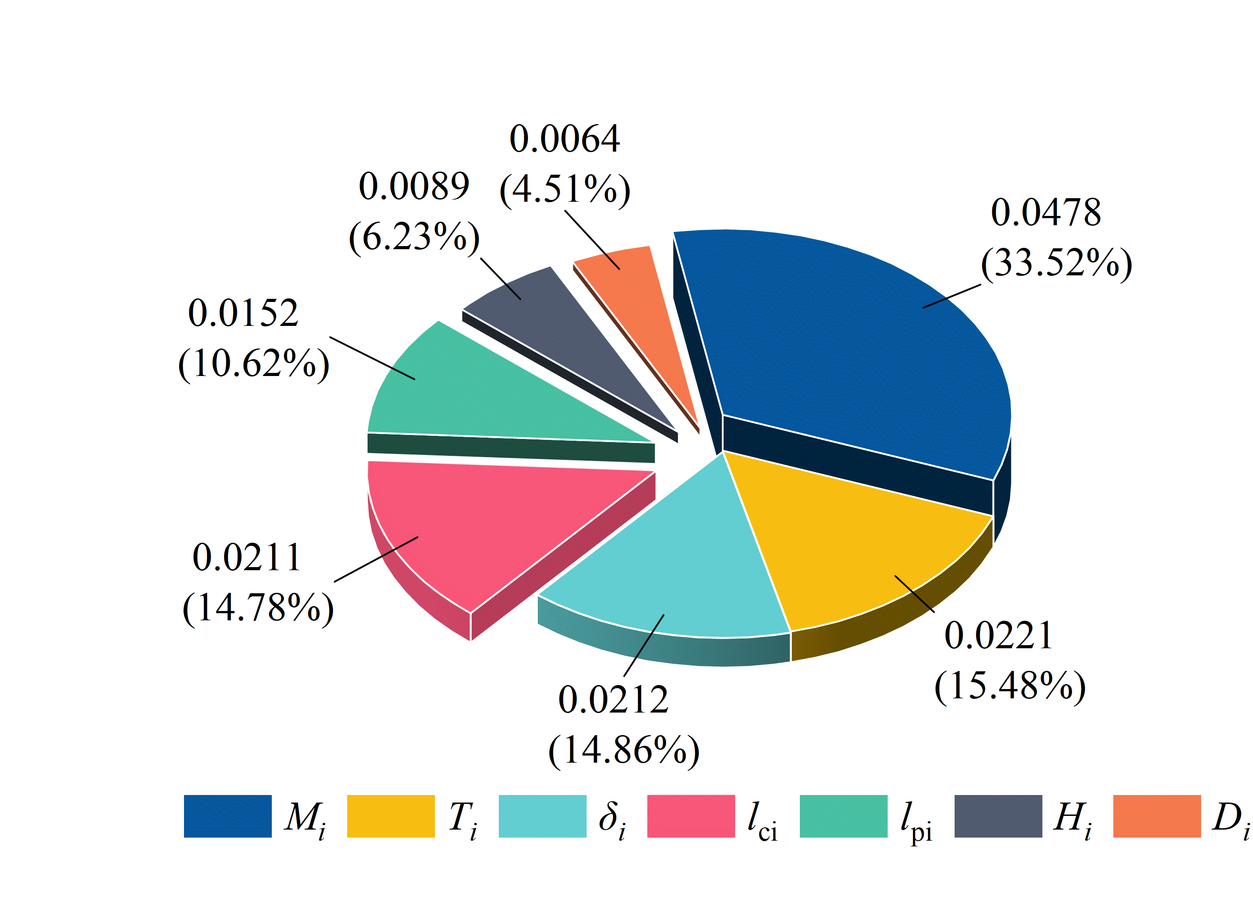
（a）不同因素敏感性与一致性权重 | （b）综合贡献度CI占比
图5.10 中间岩层裂隙破坏面积占比响应敏感性与综合贡献度分析结果
Fig. 5.10 Sensitivity and comprehensive contribution analysis of A_{f} response
由图5.10（a）可见，采高的敏感性最高，对A_{f} 的影响最为显著，表明采动空间尺度直接决定中间岩层裂隙的发育规模，是控制其破坏程度的主导因素。关键层厚度、垮落角及煤柱宽度的敏感性处于中等水平，说明关键层结构刚度、顶板运动形态以及边界支承条件均会显著影响裂隙在中间岩层中的扩展范围。工作面宽度的敏感性相对较低，影响作用较为有限；煤层与关键层间距及上覆岩层厚度的敏感性最弱，其作用主要通过改变覆岩内应力与变形传递过程间接影响裂隙破坏面积，因此整体影响幅度较小。
由图5.10（b）的综合贡献度结果可进一步看出，采高的贡献度最高，关键层厚度、垮落角和煤柱宽度次之，而工作面宽度、间距及上覆岩层厚度贡献度较低。总体上，中间岩层裂隙破坏面积占比主要受采动空间尺度及关键层—边界结构条件控制，而与覆岩层位条件或厚度变化的相关性相对较弱。

基于综合贡献度的权重确定方法
为了在覆岩综合扰动定量表征中合理反映不同响应指标及其背后控制因素的相对作用强度，以5.2.1节中得到的综合贡献度CI作为权重构建的基础信息构建权重体系。设第k类响应（k =D, σ, F分别对应位移、应力和裂隙特征）中包含n_{k}个指标，第j个指标的综合贡献度为CI_{k,j}。全部类别、全部指标的综合贡献度总和定义为
（5.15）
在此基础上，权重体系的构建分为两个层次：
①类别权重
类别权重用于表征位移类、应力类和裂隙类三类响应在综合扰动评价中的相对贡献。根据综合贡献度在三类响应间的分布特征，第k类响应的类别权重W_{k}定义为该类别内全部指标贡献度之和在全体指标中的占比，即
（5.16）
式中，W_{k}为位移特征（k = D）、应力特征（k = σ）或裂隙发育特征（k = F）在ODI评价中的总体权重，之和等于1。
②类别内指标权重
在每一响应类别内部，各指标对该类响应的相对重要性由其综合贡献度在本类别内的占比确定。第k类响应中第j个指标的类别内权重w_{k,j}定义为
（5.17）
式中，w_{k,j}为第k类响应中第j个指标的权重，之和等于1。

指标方向性的统一处理
在覆岩扰动的多场响应指标中，不同指标随扰动增强所呈现的变化趋势并不完全一致。部分指标能够直接表征覆岩破坏程度，其数值随扰动加剧而增大，如关键层最大下沉量（S_{max}）、应力集中系数（K_{σ}）、应力集中面积（A_{σ}）、裂隙带发育高度（H_{f}）、贯通系数（K_{w}）、裂隙横向扩展宽度（B_{f}）以及中间岩层裂隙破坏面积占比（Af）；这些指标均可视为正向指标。而另一些指标，如关键层最大下沉位置变化幅度（D_{Smax}）与峰值应力位置变化幅度（D_{σmax}），主要反映结构形态的偏移特征，对扰动强度的表征具有间接性，其数值增大并不一定对应更强的扰动效应，因此需视为反向指标。
为保证综合表征的一致性，引入方向系数，通过对原始指标进行符号调整，使所有指标的变化方向在物理意义上保持一致。处理方式如下：
（5.18）
其中，Y_{k,j}为第k类中第j个响应指标的原始值，Y′_{k,j}为方向统一后的指标值，方向系数s_{k,j}取值规则为：
（5.19）

覆岩综合扰动定量表征模型（ODI）构建
覆岩扰动过程表现为变形场、应力场与裂隙场的多场耦合响应，其强度受多类地质与开采因素的共同影响。为实现覆岩扰动程度的统一量化表征，本节基于前述敏感性与贡献度分析结果，以综合贡献度CI作为权重构建依据，形成具有机理基础、可跨矿区适用的覆岩综合扰动指数（Overburden Disturbance Index, ODI）。将不同类别、不同物理意义的扰动响应指标统筹纳入同一评价框架中。从结构上看，ODI由位移类、应力类和裂隙类三类响应共同组成，各类内部指标按其综合贡献度进行加权，同类别之间再通过类别权重进行统筹，最终构成一个单一的标量指标，用于表征覆岩在当前地质–开采条件组合下的总体扰动强度。
其一般形式可表示为：
（5.20）
式中：D，σ和F分别表示位移类、应力类与裂隙类响应指标集合；W_{D}，W_{σ}和W_{F}分别为位移类、应力类和裂隙类响应的类别权重；n_{D}，n_{σ}和n_{F}分别为三类响应中所包含的指标数量。

因素影响路径与权重分布特征
为呈现地质与开采因素在覆岩综合扰动形成过程中的影响通路，将各因素在位移、应力与裂隙三类响应中的ODI贡献进行整合，并通过路径图展示因素层、响应层与综合扰动指标之间的关联结构，如图5.11所示。图中为各主要地质与开采因素，中部为九项扰动响应指标及其对应的三类响应结构，右侧为覆岩综合扰动指数，通过颜色深度与路径宽度展示不同因素在多级响应中的作用强度。
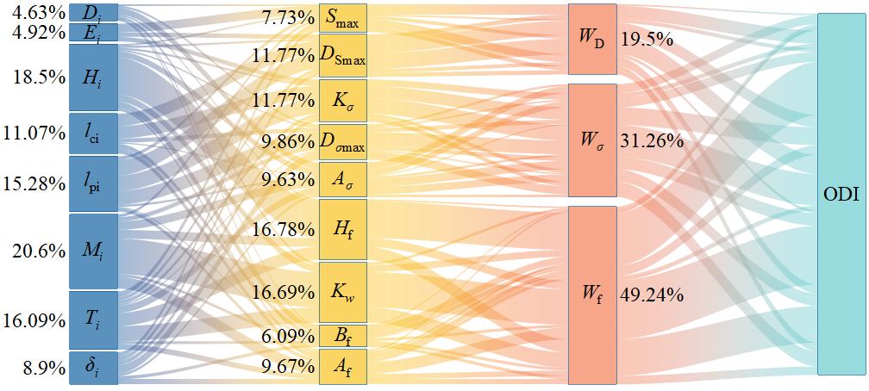
图5.11 不同因素通影响路径与权重分布
Fig. 5.11 Distribution of influence paths and weights among different factors
由图5.11所示，裂隙类响应在ODI中的累计占比为49.24%，应力类响应为31.26%，位移类响应为19.5%，扰动信息主要通过裂隙与应力通道实现累积传递。在因素层中，采高、间距、关键层厚度和工作面宽度的累计贡献分别约为20.6%、18.5%、16.09%和15.28%，四者合计占总贡献的七成以上；煤柱宽度和垮落角的贡献约为11.07%和8.9%，关键层弹性模量与上覆岩层厚度的贡献均接近5%。在具体路径上，间距经导水裂隙带发育高度通向ODI的单一通路径贡献约为10%，采高经贯通系数的通路径贡献约为10%，采高经中间岩层裂隙破坏面积的通路径贡献约为3%；工作面宽度和煤柱宽度主要通过下沉位置偏移与峰值应力位置偏移向ODI传递贡献，单条路径的占比多集中在约3%至4%的区间。
上述路径结构呈现了因素在不同响应机制中的分布规律，使ODI的来源及其累积效应具有可追溯的定量依据，同时为后续权重取值提供清晰的通道划分与比例基础，提高权重设置的可靠性和结构一致性。

基于ODI的多场景扰动评价模型构建

多场景评价框架构建
在前述章节中，覆岩扰动定量表征模型的构建以关键层作为主要物理研究对象，相关指标、权重及模型结构均基于关键层力学响应特征确定。然而，覆岩扰动在不同工程目标下呈现差异化的控制机理。地表沉陷依赖覆岩大尺度挠曲，上行开采可行性取决于关键层的残余承载能力，含水层扰动则主要受裂隙带上延与贯通过程控制。因此，在多场景扰动评价中，覆岩扰动的控制层位随工程目标的不同而发生变化。为增强模型在不同工程情境下的适用性与泛化能力，本文在多场景评价阶段引入“目标层”概念，用以统称在特定工程场景下对采动扰动起主控作用的岩层，并围绕该层位开展扰动评价分析。
基于此，本研究构建了适用于多类工程情境的ODI场景化评价框架。在保持ODI指标体系、计算结构与方向一致性处理原则不变的前提下，通过目标层识别、因素参数匹配、类别权重调控与扰动计算等步骤，使综合扰动指标能够反映特定场景的主控响应特征。多场景扰动评价模型与实现步骤如图5.12所示。
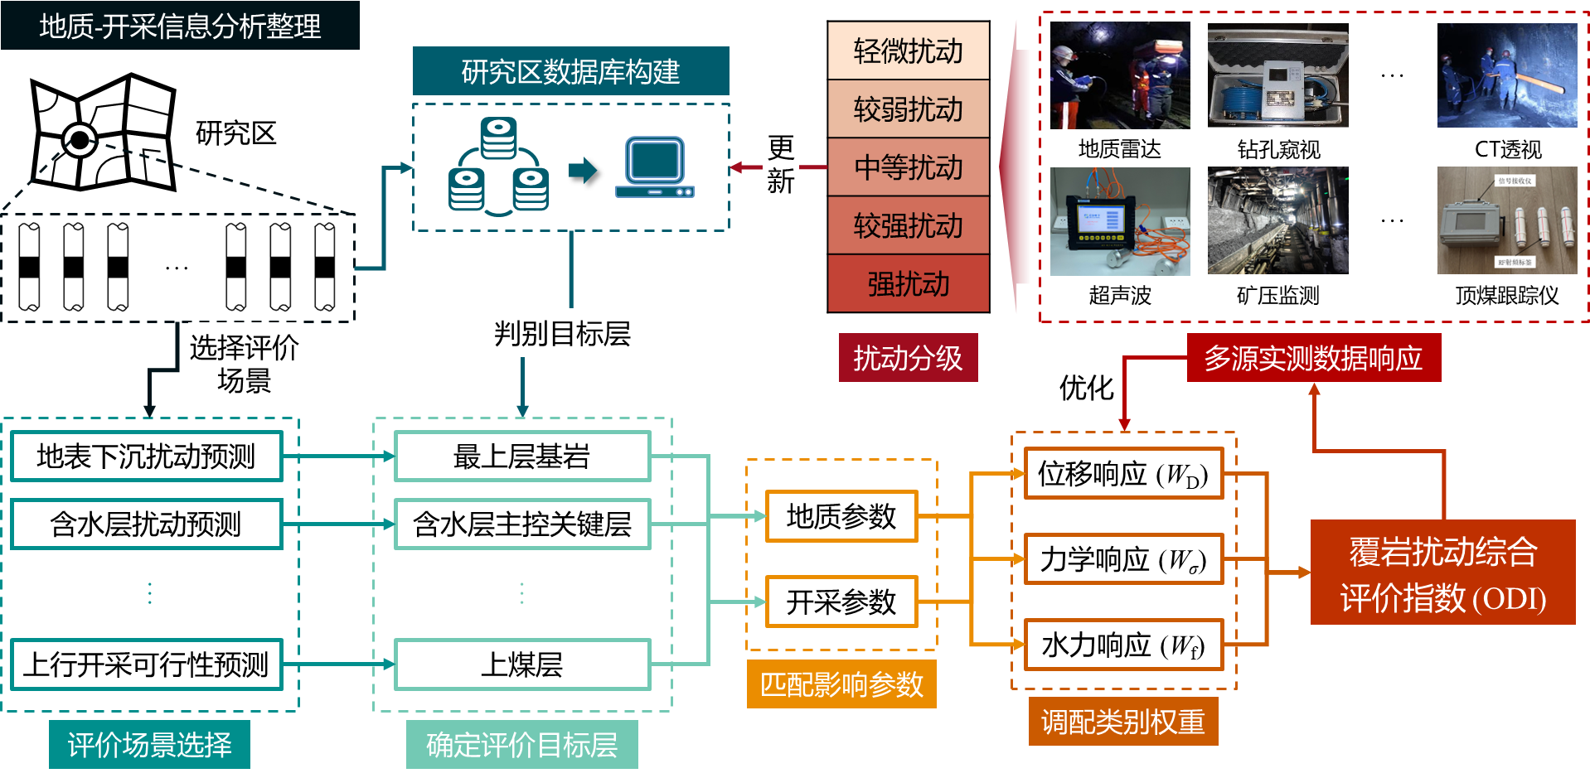
图5.12 多场景扰动评价模型与实现步骤
Fig. 5.12 Multi-scenario disturbance evaluation model and implementation procedure
多场景评价框架的构建主要包括以下步骤：
（1）确定评价目标层位：根据工程情境明确需重点关注的控制层位，如地表沉陷场景选取最上部基岩层，含水层扰动场景选取含水层底板关键层，上行开采场景选取上部煤层主控关键层。目标层的确定界定了模型需表征的结构、力学与水力特征，是场景化评价的基础。
（2）匹配影响ODI的影响参数：依据目标层的受力状态和扰动传递路径，从地质信息数据库中提取相关因素参数，使ODI输入与目标层的实际扰动机理相对应。例如，含水层扰动需重点引入间距、隔水层厚度及关键层结构参数，而地表沉陷场景需精确表征采动空间尺度与关键层控制结构。
（3）基于主控机理调配类别权重：不同场景的主控响应差异显著，例如地表沉陷以位移响应为主控，含水层扰动以裂隙发育为主控，上行开采可行性则以应力和承载能力为主控。为使ODI能够体现这种主控机制的差异性，引入场景权重调整系数对位移、应力和裂隙三类响应类别的基准权重进行调配，从而形成与场景判据一致的类别权重结构。
（4）基于调配后的权重计算ODI并进行扰动评价：将提取的因素参数代入ODI模型，得到场景化扰动分布，并据此开展扰动等级划分、敏感区识别与风险区划，实现多场景条件下的统一定量评价。
（5）结合实测响应对模型进行修正：通过对比沉陷监测、裂隙带高度、突水案例等实测响应，修正场景权重或关键因素参数，提高ODI在不同工作面与复杂地质条件下的适用性与预测精度，实现模型的迭代优化。

多场景权重调配方法
ODI模型由类别权重与类别内权重两部分构成，其中类别内权重由综合贡献度确定，与物理机制相关性强，不随场景变化。类别权重则用于控制位移、应力和裂隙三类响应在ODI中的总体贡献，是实现场景化表达的核心变量。本研究引入场景权重调整系数η_{k}^{(s)}，用于调节第s个场景中三类响应的重要性。经归一化处理后，场景化类别权重可表达为
（5.21）
式中η_{k}^{(s)}为权重调整系数，用于增强或弱化某一类响应在该场景中的贡献；W_{k}⁽⁰⁾为基准类别权重；W_{k}^{(s)}为第s个场景下的类别权重。
依据前述敏感性分析、综合贡献度分布及因素影响路径特征，可形成不同工程场景下的类别权重调配原则如下：
（1）地表沉陷扰动场景：覆岩挠曲与下沉特征是该场景的主要判据，可在基准权重的基础上适度提高位移类响应的占比。建议类别权重区间为：位移类0.45~0.55，应力类0.25~0.30，裂隙类0.20~0.25。
（2）含水层扰动与突水风险场景：裂隙带发育与隔水层破坏程度为核心表征内容，因此裂隙类响应比重提高。建议类别权重区间为：裂隙类0.55~0.60，应力类0.25~0.30，位移类0.15~0.20。
（3）上行开采可行性场景：主控关键层的残余承载能力及上部巷道的受力环境为该场景的主要关注对象，应提高应力类响应的权重。建议类别权重区间为：应力类0.40~0.45，裂隙类0.30~0.35，位移类0.20~0.25。

基于权重调配的扰动表征模型
在多场景扰动评价中，除目标层对应的地质与开采因素外，扰动在空间上的衰减规律同样是影响评价结果的重要组成部分。为描述采动扰动随空间距离的衰减特征，将评价点距采空区中部的水平距离（l_{gob}）作为区域位置参数引入到影响因素体系中，使ODI能够反映目标层相对于采空区的位置变化以及随距离扩散的扰动弱化过程。
在此基础上，设第k类响应（k = D, σ, F分别表示位移类、应力类和裂隙类）中第j个指标为Y_{k,j}，则第s个评价场景下ODI的统一表达式为
（5.22）
在该表达式中，区域位置参数l_{gob}作为输入量之一，直接进入对应类别的指标集合中，通过其值随空间位置的变化反映扰动的衰减规律。
在多场景匹配过程中，可能存在部分地质或开采输入因素在特定场景下缺失、弱化或在物理意义上不再适用的情况。上述差异主要体现在输入层因素的选取与取值方式上，而覆岩扰动响应指标体系及其权重已在前述敏感性分析与综合贡献度计算基础上统一确定，在不同工程场景下保持不变。场景差异通过目标层识别、输入因素匹配及类别权重调配予以体现，而不改变ODI的响应指标结构。
设输入层共包含n_{x}个地质与开采因素，第i个输入因素在场景s下的有效性由判别量δ_{i}(s)表示：
（5.23）
当δ_{i}(s) = 0时，对应输入因素在该场景下不进入扰动驱动计算过程，其影响不予考虑。为避免因输入因素数量变化导致不同场景下扰动表征尺度不一致，在保留有效输入因素的同时，对其权重在有效因素集合内进行归一化处理。场景s下第i个输入因素的有效权重定义为
（5.24）
在上述条件下，响应指标Y_{k,j}由场景s下有效输入因素集合及其对应的归一化权重α_{i}(s)共同驱动生成，而响应指标体系及其权重结构保持不变。由此形成的ODI结果能够在多场景条件下稳定反映目标层及其上覆岩体的综合扰动强度，同时避免因输入因素缺失而引入系统性偏差。

地表下沉扰动评价的实测验证

工作面地质与开采条件
为进一步检验所构建覆岩综合扰动指数（ODI）在不同工作面条件下的适用性与可靠性，选取同一矿区内的Ⅰ0116^{3上}01首采综放工作面对模型进行实测验证分析。如图5.13所示，Ⅰ0116^{3上}01首采综放工作面位于敏东一矿南一盘区西翼，主采煤层为16-3上煤层。工作面实际可采走向长度为1380 m，倾向宽度为197.5 m，采放高度为9.0 m，煤层平均倾角约为5°，属缓倾斜煤层，整体赋存条件较为稳定。煤层平均埋深约为310 m，覆岩厚度中等。在采动影响范围内，地表未发育河流及塌陷积水坑，水文地质条件相对单一，有利于降低外部水文因素对地表下沉观测结果的干扰，为模型可靠性验证提供了较为理想的工程条件。
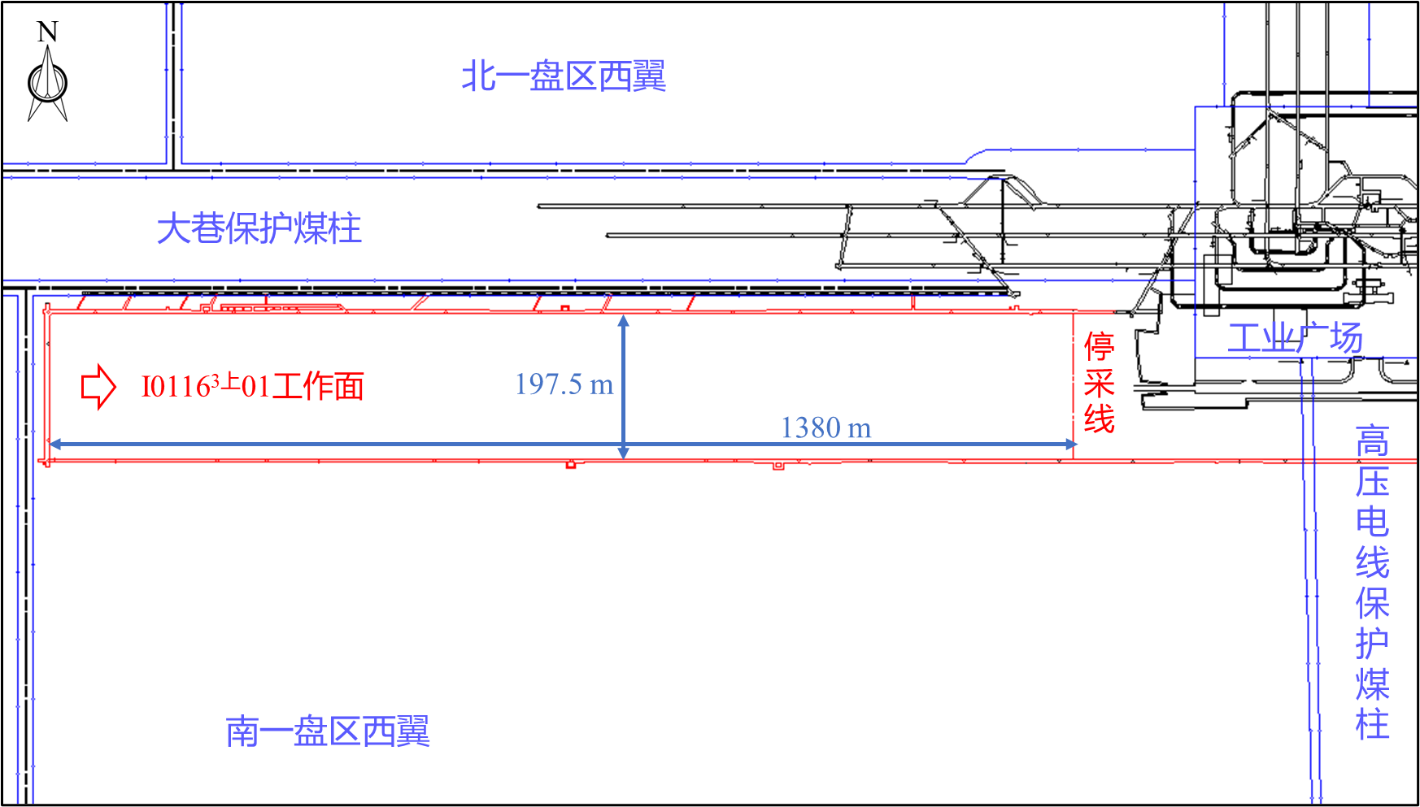
图5.13 Ⅰ0116^{3上}01首采综放工作面位置
Fig. 5.13 Location of the No. Ⅰ0116^{3上}01 first longwall top-coal caving panel

基于ODI的地表下沉扰动评价
在地表下沉扰动评价场景下，覆岩扰动的主控响应表现为关键层及其上覆岩体的整体挠曲与沉降特征。依据第5.3节建立的多场景评价框架，本节以最上层细砂岩作为评价目标层，引入地表沉陷场景下的类别权重配置方案，对Ⅰ0116^{3上}01工作面范围内的覆岩扰动强度进行定量计算与空间分析。
（1）评价点布设与目标层参数获取
为确保地表下沉扰动评价在空间上的连续性、完整性及工程适用性，综合考虑工作面几何形态、推进方向特征以及地质钻孔控制条件，在研究区内构建了由地质控制点与规则控制点共同组成的评价点体系。
其中，选取覆盖工作面范围的8个地质钻孔作为地质控制点，其空间位置由既有勘探成果确定，用于提供目标层厚度、煤层-目标层间距及埋深等关键参数的实测约束。为保证插值与评价计算的空间边界封闭性，在钻孔控制点之外，根据8个钻孔坐标的最大、最小值构建外包矩形范围，进一步引入4个空间边界控制点（MX1~MX4），用于界定评价区域的计算边界。
规则控制点的布设以工作面四个边界点（BJ1~BJ4）为基准，依据工作面长短边关系确定推进方向，并沿垂直于中线的方向按25 m步长由边界向中线递进生成边线控制点。当同一垂线方向上两侧控制点间距小于2倍步长时，仅在中线位置补充生成一个控制点；当间距小于1倍步长时，则不再生成中线控制点，共形成130个边线控制点。在此基础上，沿工作面中线方向布设中线控制点，其两端点至工作面边界的垂线距离均取工作面短边长度的一半，并遵循与边线控制点一致的生成判据，最终形成47个中线控制点（ZX1~ZX47）。
通过上述布设方法，在评价区域内构建了由地质钻孔点、空间边界控制点、边线控制点及中线控制点共同组成的评价点网络，共形成189个空间评价点，其空间分布位置如图5.14所示。
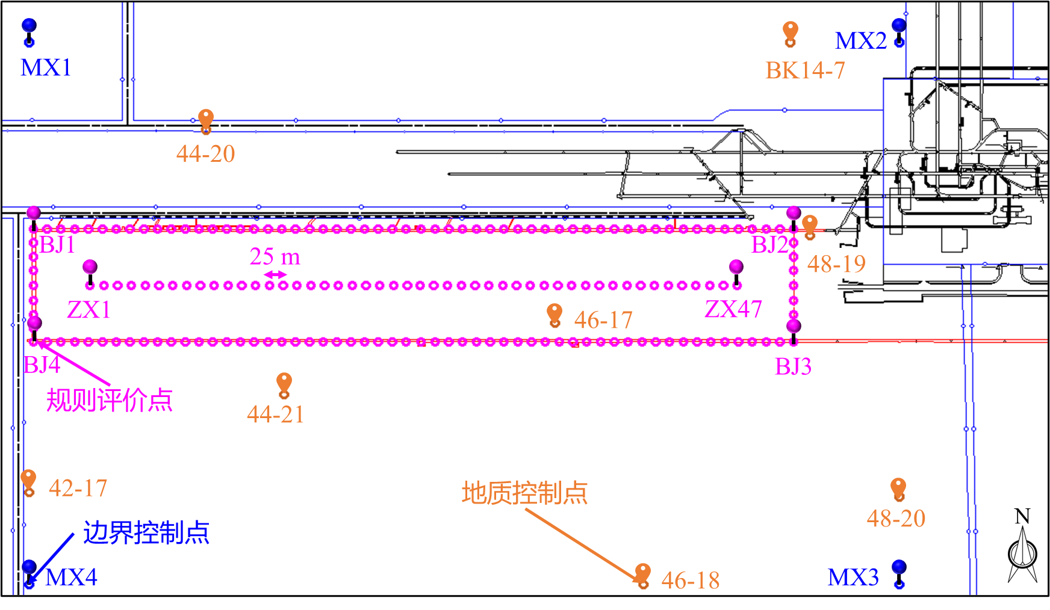
图5.14 地表下沉扰动评价点空间位置分布
Fig. 5.14 Spatial distribution of evaluation points for surface subsidence disturbance analysis
（2）地表下沉场景下的ODI计算方法
以最上层细砂岩为目标层，首先基于钻孔揭露资料整理各地质控制点处的目标层厚度（T_{i}）、煤层-目标层间距（H_{i}）、目标层埋深（D_{i}）及煤层厚度（M_{i}）等基础参数，构建钻孔控制条件下的目标层参数数据库。在此基础上，采用引入自然邻域约束的散点插值方法，对目标层关键参数进行空间插值，形成覆盖整个工作面范围的连续分布面。
通过上述插值结果，分别提取工作面边界点（BJ1～BJ4）及中线规则评价点（ZX1～ZX48）处的目标层参数值。对于首采工作面条件下的地表下沉扰动评价，选取目标层厚度（T_{i}）、煤层-目标层间距（H_{i}）、目标层埋深（D_{i}）、采高（M_{i}）及工作面宽度（l_{pi}）作为输入参数，形成各评价点对应的扰动计算输入矩阵。
在此基础上，依据第5.3.2节提出的场景权重调配原则，采用位移类、应力类和裂隙类响应权重分别为0.45、0.30和0.25的类别权重配置方案，对各评价点的多场响应指标进行加权组合，计算得到地表下沉场景下的覆岩综合扰动指数（ODI）。由于地表下沉场景下评价点数量较多，ODI计算结果表格篇幅较长，正文中不再逐一列出，各评价点对应的参数取值及ODI计算结果详见附表1。
（3）ODI空间分布特征分析
依据附表1中的计算结果，在ArcGIS平台上采用邻域插值方法对离散评价点进行空间插值，获得ODI的连续分布形态，其空间分布结果如图5.15所示。
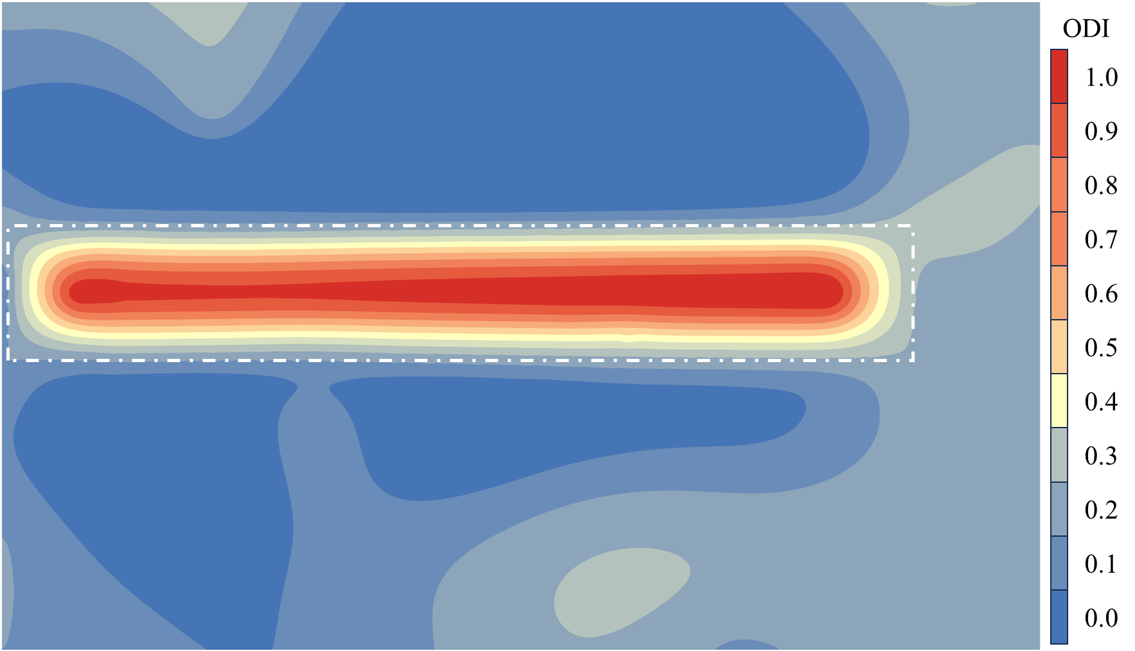
图5.15 地表下沉场景下覆岩综合扰动指数（ODI）分布图
Fig. 5.15 Distribution of the ODI under the surface subsidence scenario
由图5.15可见，工作面边线及外围区域的ODI数值整体处于较低区间。工作面周边边界区域的ODI主要分布在0.10~0.23范围内，沿工作面边界呈连续变化，未出现明显突变。相比之下，工作面中部区域的ODI数值显著高于边线及外围区域，其数值整体集中在0.91~1.00区间，并沿中线方向呈现由两端向中部逐步变化的分布特征。在空间上，该区域表现为沿工作面中轴线展开的高值带，其中中线中部评价点对应的ODI数值达到该场景下的最大值，向两端延伸时数值逐步减小。此外，个别钻孔点的ODI数值相较邻近点位存在一定差异，但其变化幅度仍处于外围区域对应的数值区间内，在空间分布图中未形成独立的高值集中区，对整体空间分布格局的影响较为有限。

沉陷实测数据对比与模型可靠性分析
（1）地表沉陷测点布设
为获取采动影响下地表沉陷的实测响应特征，并为覆岩综合扰动指数（ODI）的验证分析提供数据支撑，在Ⅰ0116^{3上}01工作面布设了地表岩移观测站。观测站沿工作面走向与倾向方向共布设三条地表沉陷观测线，其中包括一条走向观测线（Z10~Z66）和两条倾向观测线（Q11~Q26与S11~S26），测点间距为25 m，形成覆盖工作面主要采动影响范围的测点体系，其空间分布如图5.16所示。
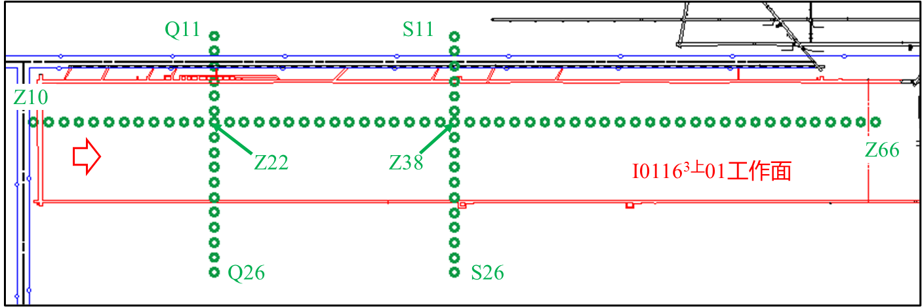
图5.16 Ⅰ0116^{3上}01工作面地表沉陷观测测点空间布设图
Fig. 5.16 Spatial layout of surface subsidence observation points
（2）ODI结果与沉陷实测分布特征对比分析
为对比分析ODI与地表沉陷实测响应之间的空间对应关系，对三条地表沉陷观测线的实测数据进行统一处理。各测点均在工作面回采前完成两次全面观测，并在地表移动进入稳定期后实施最终一次全面观测，以采动前两次观测高程的平均值作为初始基准，与稳定期最终观测高程作差，获得各测点的实测地表下沉值。在此基础上，根据测点平面坐标，从图5.15提取对应位置的ODI归一化数值，实现两类结果在空间位置上的对应。
进一步对两条工作面倾向观测线（Q11~Q26与S11~S26）的实测沉陷值进行归一化处理，并与对应的ODI归一化值作差，计算得到误差指标Δ，以表征二者在空间分布上的差异特征。各测点对应的实测沉陷值、ODI归一化结果及误差计算结果汇总见附表2。
基于附表2处理结果，沿工作面倾向方向分别绘制ODI归一化值与实测地表下沉归一化值的对比曲线，并同步统计二者的误差指标Δ，形成倾向观测线上的对比曲线及误差柱状分布，如图5.17所示。
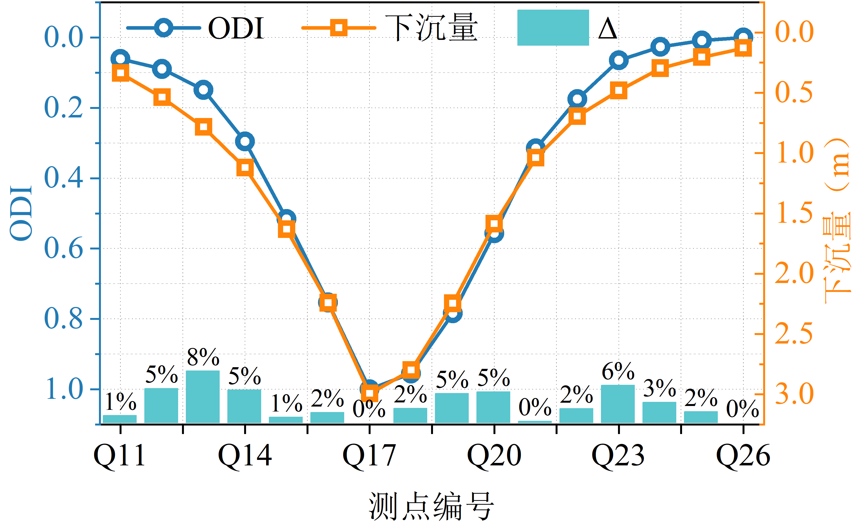 | 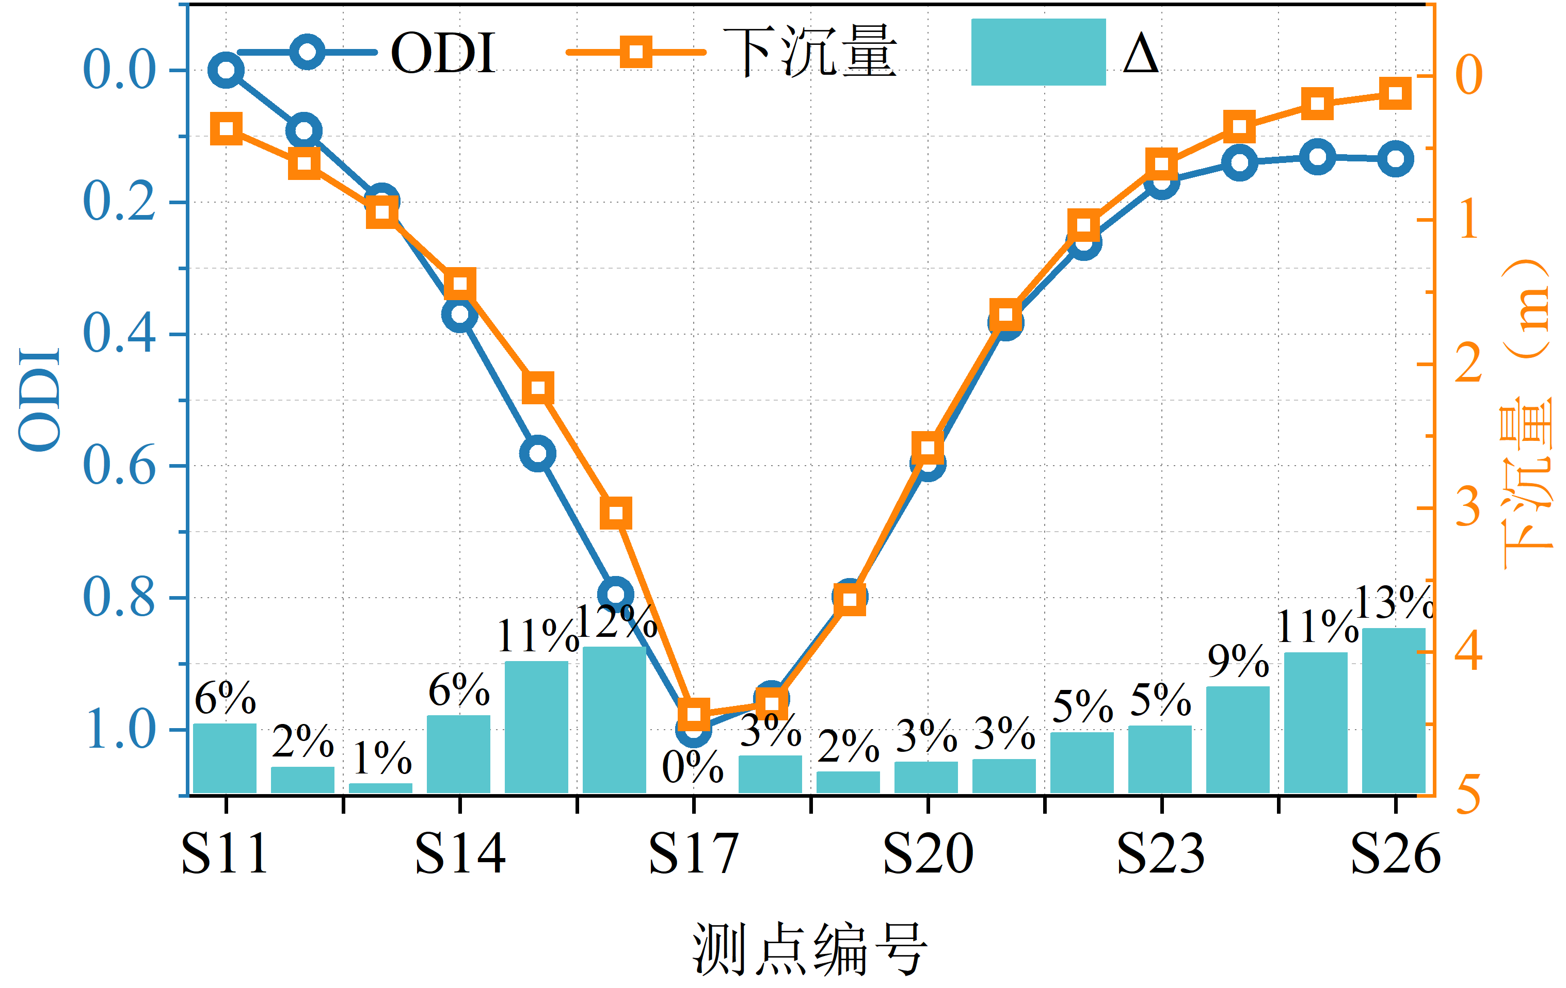
（a）倾向观测线1 | （b）倾向观测线2
图5.17 工作面倾向方向ODI与地表沉陷对比
Fig. 5.17 Comparison between ODI and surface subsidence along the dip direction
由图5.17可见，在两条倾向观测线上，ODI归一化值与实测地表下沉归一化值沿倾向方向呈现出一致的变化趋势。两类曲线均在工作面中部区域达到峰值，并向两侧逐步减小，反映出采动影响在倾向方向上的空间分布特征。从定量对比结果来看，大多数测点的误差Δ保持在较小范围内，误差分布沿倾向方向未表现出明显的系统性偏移，仅在个别边缘测点处出现相对较大的差值。这表明ODI在倾向方向上对地表下沉分布的表征结果与实测沉陷具有较好的空间对应关系，其差异主要集中于采动影响边界附近。
走向测线的各测点对应的实测沉陷值及ODI归一化提取结果汇总见附表3，对比曲线如图5.18所示。
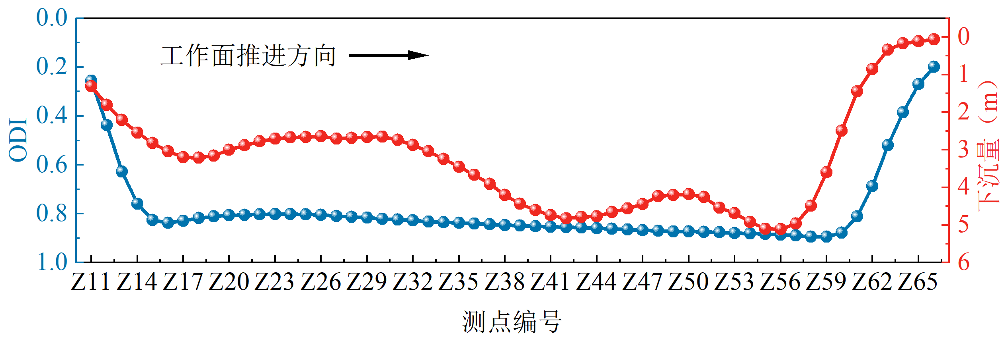
图5.18 工作面走向方向ODI与地表沉陷对比
Fig. 5.18 Comparison between ODI and surface subsidence along the extraction direction
由图 5.18 可见，沿工作面推进方向，ODI提取值曲线整体变化较为平滑，而实测地表下沉量曲线在相邻测点之间存在较为明显的局部波动，表现出更强的起伏特征。尽管两类曲线在局部幅值变化上不完全一致，但从整体变化趋势来看，二者均随工作面推进呈现由小到大、在中部区段达到较高水平后逐步减小的分布特征，其主要起伏区段在空间位置上具有对应关系。在推进中部区段（约Z38~Z56），实测沉陷量整体处于较高水平并伴随一定波动变化；相应位置的ODI提取值亦维持在相对高值区间，且变化幅度较小，反映出对沉陷集中区段的整体表征特征。整体而言，实测沉陷在推进方向上的局部波动特征较为显著，而ODI更侧重反映地表沉陷沿推进方向的总体变化格局。
（3）ODI空间扰动分区
在前述ODI与地表沉陷实测分布特征对比分析的基础上，为进一步将实测扰动响应信息引入ODI的空间解释框架，构建具有明确物理约束的扰动分区结果，本文采用实测沉陷驱动的方式对ODI空间分布进行五级扰动分区。
首先，依据稳定期地表沉陷实测数据，对倾向与走向观测线的全部测点进行联合统计分级，形成五级扰动等级，作为实测扰动标签。设第i个测点对应的实测扰动等级如下：
（5.25）
其中1~5级分别表示极弱扰动至强扰动。进一步将各测点对应的覆岩综合扰动指数ODI_{i}与其实测扰动等级G_{i}建立一一对应关系，构成ODI-实测扰动等级样本集合。
在此基础上，引入四个待定的ODI分级阈值T₁ < T₂ < T₃ < T₄，构建基于ODI的扰动等级判别函数：
（5.26）
为使ODI分级结果在整体统计意义上与实测扰动等级保持一致，引入最小偏差准则构建阈值反推的优化目标函数：
（5.27）
式中：N为参与反推的实测测点总数；目标函数J为基于ODI的扰动等级判别结果与实测扰动等级之间的总体偏差程度。
通过在阈值单调性约束条件下对目标函数进行求解，可获得 ODI 的最优五级分级阈值组合，如表5.9所示。
表5.9 基于实测约束的ODI扰动分级阈值
Table 5.9 ODI disturbance classification thresholds constrained by measured subsidence
扰动等级 | 扰动含义 | ODI数值区间 | 对应地表下沉量范围 / m
I 级 | 轻微扰动 | （ODI ≤ 0.045） | （S ≤ 0.30）
II 级 | 较弱扰动 | （0.045 < ODI ≤ 0.345） | （0.30 < S ≤ 1.20）
III 级 | 中等扰动 | （0.345 < ODI ≤ 0.825） | （1.20 < S ≤ 2.80）
IV 级 | 较强扰动 | （0.82472 < ODI ≤ 0.847） | （2.80 < S ≤ 4.20）
V 级 | 强扰动 | （ODI > 0.847） | （S > 4.20）
将反推得到的 ODI 分级阈值应用于工作面范围内的 ODI 空间分布结果，对插值面进行重分类，形成基于实测约束的空间扰动分区，得到基于实测约束的工作面扰动分区如图5.19所示。
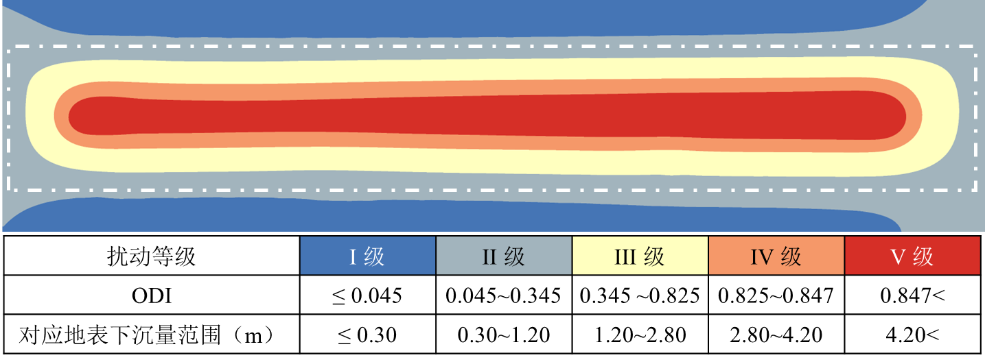
图5.19 基于实测约束的空间扰动分区图
Fig. 5.19 Spatial disturbance zoning constrained by measured subsidence
图5.19所示的空间扰动分区以工作面中部为高扰动集中区，沿倾向与走向向外围呈现逐级减弱的分布特征，整体空间结构与实测沉陷分级结果基本一致，扰动等级具备明确的物理响应基础，增强了分区结果的工程解释性与区域适用性。

含水层扰动预测与区域突水风险评价

含水层特征信息提取及厚度分布特征分析
（1）基于钻孔资料的含水层识别
为开展含水层扰动预测与区域突水风险评价，在前文工程地质与水文地质分析的基础上，系统整理并利用覆盖I0216³02工作面的地质钻孔资料，对研究区含水层的空间分布特征进行统计分析。本研究共选取覆盖工作面范围的28个钻孔作为基础数据来源，依据第二章对研究区水文地质条件的分析结果，I0216³02工作面煤层顶板以上发育三层主要含水层，自上而下依次为Ⅰ、Ⅱ、Ⅲ含水层，分别赋存于不同层位的砾岩、砂砾岩及含砾砂岩中。
结合岩性特征与层位对比关系，以砾岩、中砂岩及其组合岩性作为含水层的主要识别标志，并结合煤层与含水层层位界面的空间位置，对不同含水层的分界位置进行统一校正。钻孔空间分布及含水层识别与判别流程如图5.20所示。
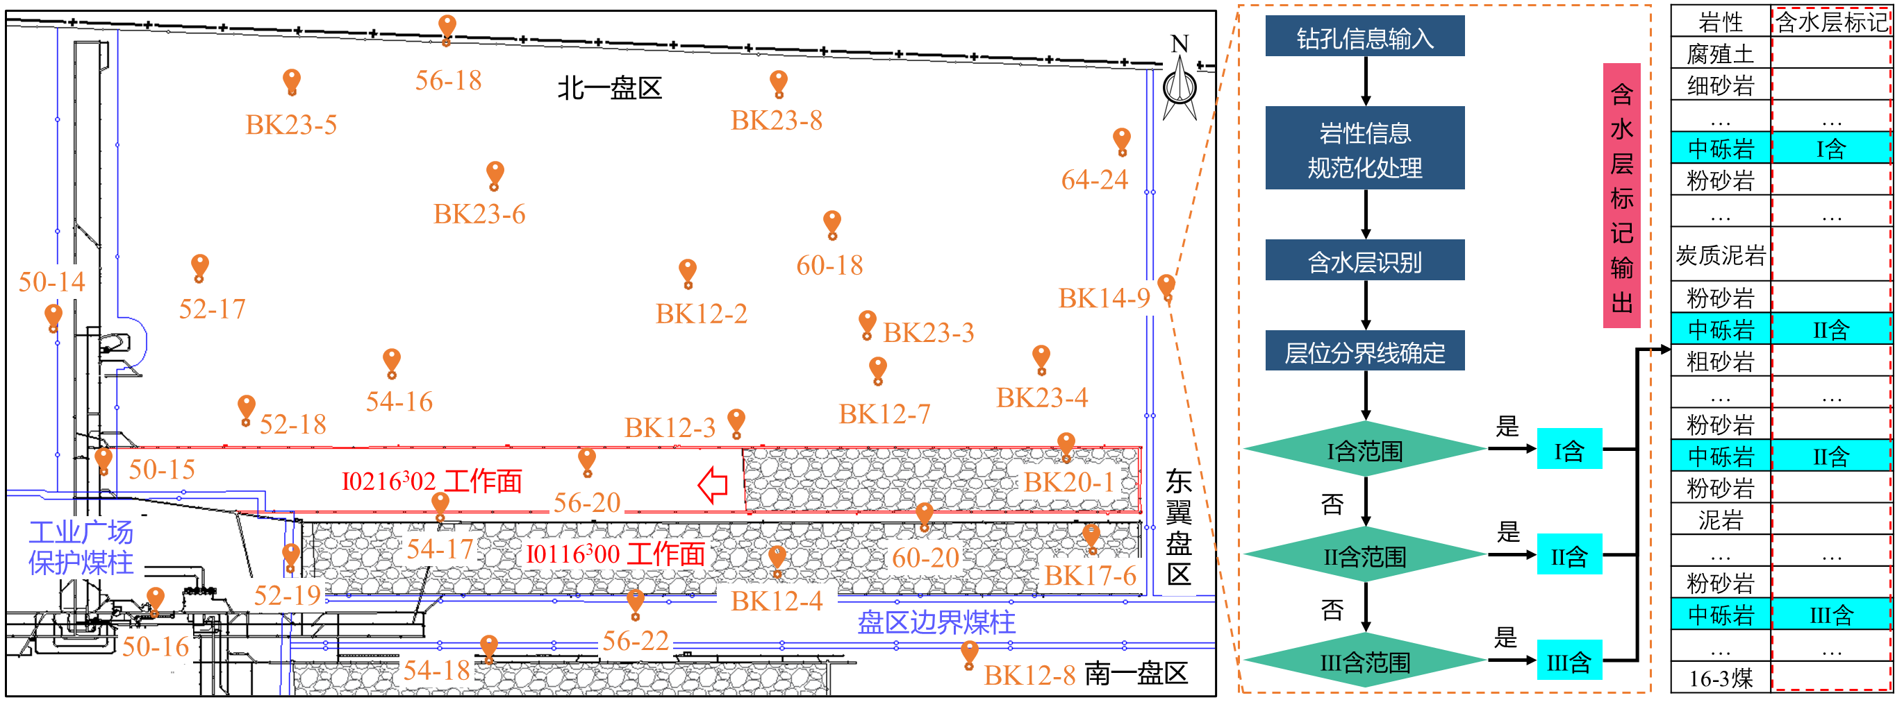
图5.20 钻孔位置及含水层识别流程图
Fig. 5.20 Borehole locations and aquifer identification flowchart
（2）含水层厚度空间分布特征
基于钻孔揭露的含水层厚度数据，采用空间插值方法分别绘制Ⅰ、Ⅱ、Ⅲ含水层的厚度等值线分布图，其空间分布特征如图5.21所示。
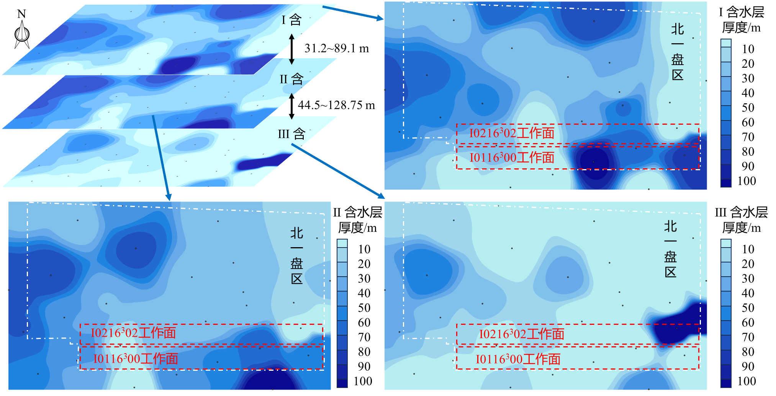
图5.21 钻孔位置及含水层识别流程图
Fig. 5.21 Borehole locations and aquifer identification flowchart
Ⅰ含水层为研究区内最浅部含水层，在工作面范围内整体分布较为连续，但厚度空间差异明显，局部区域厚度超过100 m，而在北一盘区中部及东北部边缘区明显减薄，局部厚度不足20 m，作为浅部含水层，Ⅰ含水层与下伏Ⅱ含水层之间普遍发育隔水层，对采动扰动的响应具有一定缓冲作用。
Ⅱ含水层位于Ⅰ含水层之下、Ⅲ含水层之上，在研究区内分布范围广、连续性较好，是三层含水层中发育最为稳定的一层。其厚度在盘区中东部及北部区域形成相对稳定的高值区，局部钻孔中厚度超过60 m。垂向结构关系表明，Ⅰ含水层与Ⅱ含水层之间的层间距为31.2~89.1 m，Ⅱ含水层与Ⅲ含水层之间的层间距为44.5~128.75 m，显示Ⅱ含水层在多含水层体系中处于承上启下的中部层位，其上下均受不同含水层及隔水层结构的共同制约。综合其厚度规模、空间连续性及层间距特征，Ⅱ含水层在研究区含水层结构中具有关键控制地位，是后续含水层扰动预测与区域突水风险评价中需重点关注的对象。
Ⅲ含水层位于煤层顶板附近，为研究区内最深部含水层，其总体厚度较小且空间分布不连续。多数钻孔揭示其厚度小于10 m，部分区域甚至未见稳定发育，仅在个别钻孔附近出现明显加厚现象。该含水层与煤层距离相对较近，但受限于其发育规模及连续性，其整体对区域含水层结构的控制作用相对有限，更多表现为局部条件下的潜在水文地质影响因素。
综合各含水层的厚度分布及空间结构特征可见，Ⅰ含水层整体埋深较浅，其下伏隔水层较为发育；Ⅲ含水层厚度较小且空间连续性有限，发育特征表现出明显的局部性。相比之下，Ⅱ含水层分布范围较广、连续性较好，位于多含水层体系的中部层位，在采动扰动传递过程中具有代表性。基于上述特征，后续含水层扰动评价中以Ⅱ含水层作为主要分析对象。

I0116³00工作面含水层扰动评价
（1）评价点选取与参数提取
为开展含水层扰动评价，并保持I0116³00与I0216³02两个工作面评价结果的可比性，基于覆盖研究区的28个钻孔资料，依据钻孔坐标的最大值与最小值确定评价区域范围，并在外包范围四角布设4个空间边界控制点KZ1至KZ4，用于限定插值计算的空间边界。
在地质控制点设置方面，从28个钻孔中筛选出覆盖两个工作面范围的12个钻孔作为地质控制点，用于提供含水层厚度、层间距及埋深等参数的实测约束。
规则评价点的布设以I0116³00工作面的四个边界点P11至P14为基准。根据工作面走向与倾向方向，沿垂直于工作面中轴线的方向按25 m步长由边界向中线布设边线评价点，共生成240个评价点；同时沿工作面中轴线方向布设中线评价点100个，并采用与边线评价点一致的步长与生成方式。
通过上述布设方法，在评价区域内构建了由地质钻孔控制点、空间边界控制点、边线评价点及中线评价点组成的评价点网络，共计352个评价点，其空间分布如图5.22所示。
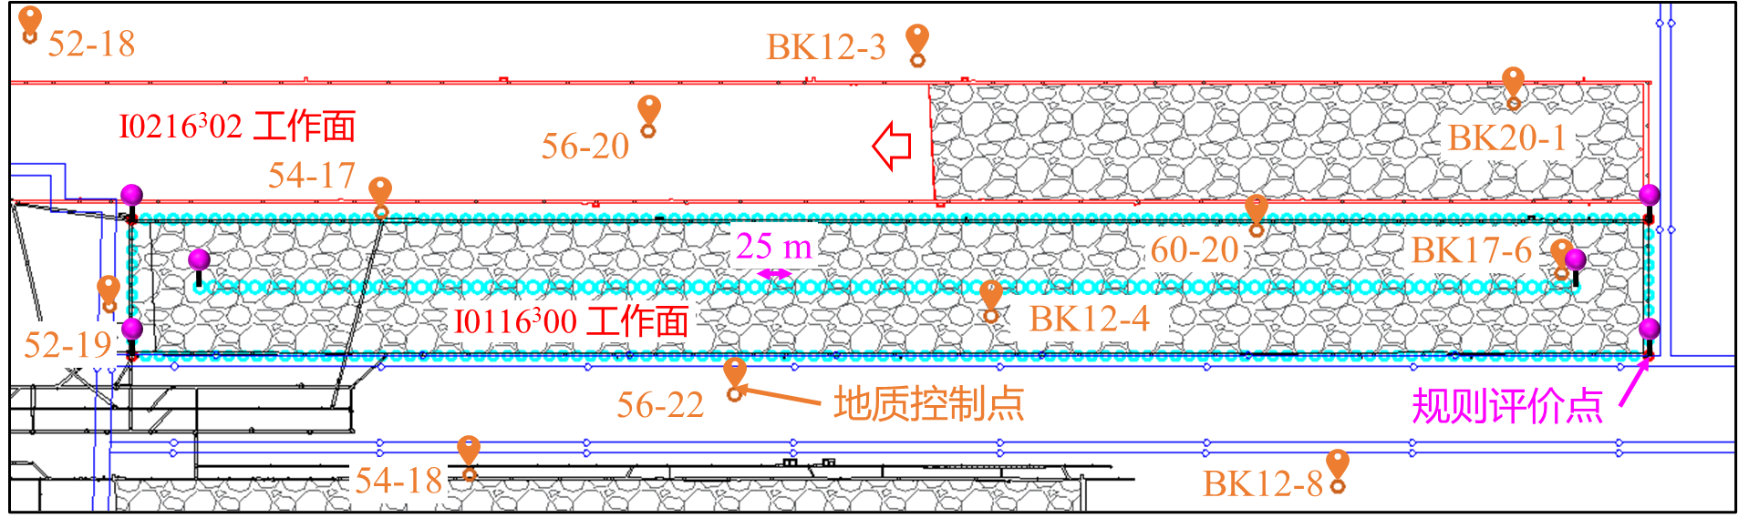
图5.22 含水层扰动评价点空间分布
Fig. 5.22 Spatial distribution of evaluation points for aquifer disturbance assessment
在参数提取方面，基于钻孔揭露资料整理Ⅰ、Ⅱ、Ⅲ含水层的空间位置信息，并利用前述关键层计算工具识别各钻孔对应的关键层结构。以位于Ⅱ含水层下方、对其运动具有控制作用的关键层作为目标层，计算煤层顶板至目标层底板之间的垂向间距及目标层厚度等参数。随后采用引入自然邻域约束的散点插值方法，对钻孔离散参数进行连续化处理，形成覆盖评价区域的参数分布面。根据各评价点的平面坐标，从参数分布面中提取对应点位的含水层参数值，并与采动几何参数一并汇总，构建含水层扰动评价的输入参数矩阵。
（2）含水层扰动ODI计算与区域分布特征
基于前述评价点参数提取结果，对各评价点开展含水层扰动综合计算。计算过程中沿用前文建立的ODI指标体系、指标方向性统一处理方法及类别内权重结构，仅对不同响应类别的权重配置进行调整，以反映含水层扰动以裂隙发育过程为主控的特征。在含水层扰动场景下，裂隙类、应力类和位移类响应在ODI计算中的类别权重分别取0.60、0.25和0.15。在该权重配置下，对各评价点对应的扰动响应指标进行加权组合，得到I0116³00工作面范围内各评价点的含水层扰动ODI数值，相关计算结果汇总见附表4。
依据各评价点的含水层扰动ODI计算结果，对离散点位进行空间插值处理，获得含水层扰动ODI的连续空间分布形态，其结果如图5.23。
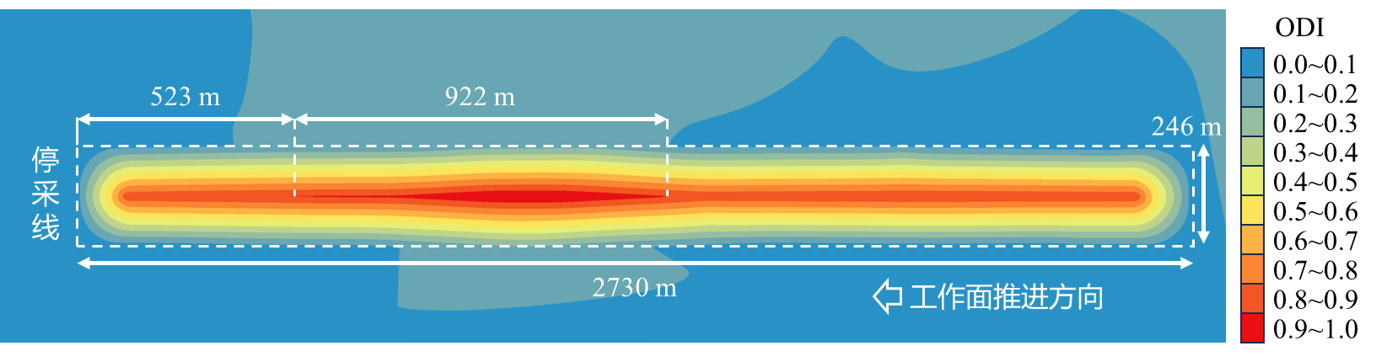
图5.23 I0116³00工作面含水层扰动ODI空间分布
Fig. 5.23 Spatial distribution of aquifer disturbance ODI in the No. I0116³00 panel
如图5.23所示，I0116³00工作面含水层扰动ODI在平面上呈现出明显的空间分异特征，整体表现为以工作面中部为高值区、向周边逐渐减弱的分布格局。工作面中线附近ODI数值整体处于较高水平，主要集中在0.90以上，高值区距工作面切眼约523 m，沿工作面走向连续分布，其影响范围约为922 m，局部评价点的ODI数值达到0.95~1.00，沿工作面推进方向影响范围减弱。相比之下，工作面边界区域的ODI数值整体明显低于中线区域，多分布在0.03~0.20区间，沿边界呈现平缓变化特征，仅在局部区段出现小幅起伏，未形成连续的高值集中区。

含水层扰动评价与覆岩破坏实测对比
（1）覆岩破坏实测方案设置
为获取I0116³00工作面回采完成后采空区上覆岩层的破坏发育特征，并为含水层扰动ODI评价结果提供实测对照，在I0216³02工作面回风巷内开展地质雷达与钻孔窥视相结合的顶板破坏联合测试。
地质雷达测试共布设三条测线，单条测线长度为25 m，均位于I0216³02工作面回风巷内。其中，测线1的起始位置距I0216³02工作面停采线约375 m，其余两条测线沿巷道方向依次布设，相邻测线间距为50 m。三条测线均布设于巷道上帮部，并以与水平面成45°的角度指向I0116³00工作面采空区方向，最大有效探测深度为100 m。地质雷达测试采用中国矿业大学（北京）研制的ZTR12型本安型防爆地质雷达系统，选用低频50MHz天线进行探测，时间窗设置为2000 ns，采样点数为2048点，以满足深部覆岩破坏结构探测的分辨率与穿透深度要求。
在钻孔布置方面，结合地质雷达测线位置，于三条测线中部区域分别布设1个钻孔，共设置3个钻孔。钻孔方位与对应雷达测线一致，均以与水平面成45°的角度指向采空区方向，设计孔深为100m。钻孔采用钻孔窥视方式，对孔内岩体破碎特征、裂隙发育状况及分带界面进行识别，用于获取垮落带与裂隙带的实测发育高度。
通过上述布置，形成了以地质雷达面状探测为主、钻孔窥视点状验证为辅的联合监测方案，实现对采空区上覆岩体顶板破坏特征的综合获取。地质雷达与钻孔联合实测布置方案如图5.24所示。
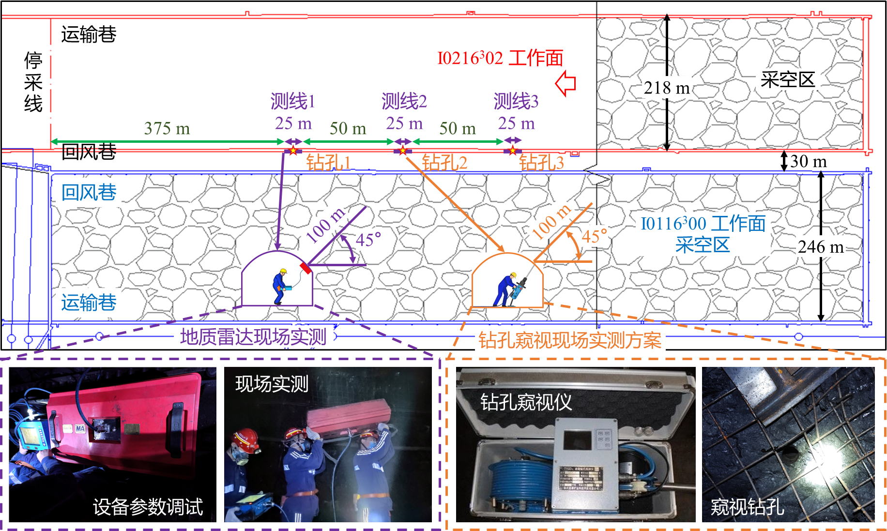
图5.24 地质雷达与钻孔窥视联合监测布置示意图
Fig. 5.24 Layout of combined GPR and borehole imaging monitoring scheme
（2）覆岩破坏特征分析
基于地质雷达反射剖面与钻孔窥视图像的联合处理结果，对I0116³00工作面回采完成后采空区上覆岩层的破坏发育特征进行综合分析。通过对雷达数据进行增益调节与希尔伯特变换处理，可有效增强反射界面的能量差异，使不同破坏程度岩体在剖面上呈现出清晰的反射分区特征；同时，钻孔窥视图像经灰度特征提取与伪彩色、三维可视化处理后，为雷达解释结果提供了点位约束。
三条测线的雷达剖面与对应钻孔窥视联合探测结果如图5.25~图5.27所示。地质雷达剖面与钻孔窥视结果在空间分布特征上具有良好的一致性，沿巷道指I0116³00工作面采空区方向（0~100 m），上覆岩体破坏特征整体呈现出由弱到强、再逐渐减弱的分带变化规律。
由测线1与钻孔1的联合探测结果（图5.25）可见，在距巷道0~12 m范围内，雷达反射整体较弱，同相轴连续性较好，对应区段主要位于采空区外侧煤柱及其控制范围内。钻孔窥视结果显示，该区段平面伪彩色图像中高灰度、高能量区域分布较少，图像整体连续性较好；三维可视化结果中起伏幅度较小，表明岩体结构面发育程度较低，裂隙数量较少。进入12~63 m范围后，雷达反射能量明显增强，反射特征紊乱。对应的钻孔窥视图像中，高灰度异常区域显著增多，平面图像分割特征明显，三维图中表面起伏加剧，反映出岩体结构完整性显著降低。钻孔原始图像显示岩体以碎裂状、块裂状为主，裂隙发育密集，局部可见岩块松动及破裂面贯通现象，表明该区段已发生明显破坏。在63~100 m范围内，雷达反射特征再次趋于减弱，钻孔窥视结果显示高灰度异常区域明显减少，图像连续性增强，三维起伏幅度减小，岩体裂隙数量明显降低，整体性有所恢复，仅局部可见少量裂隙发育。
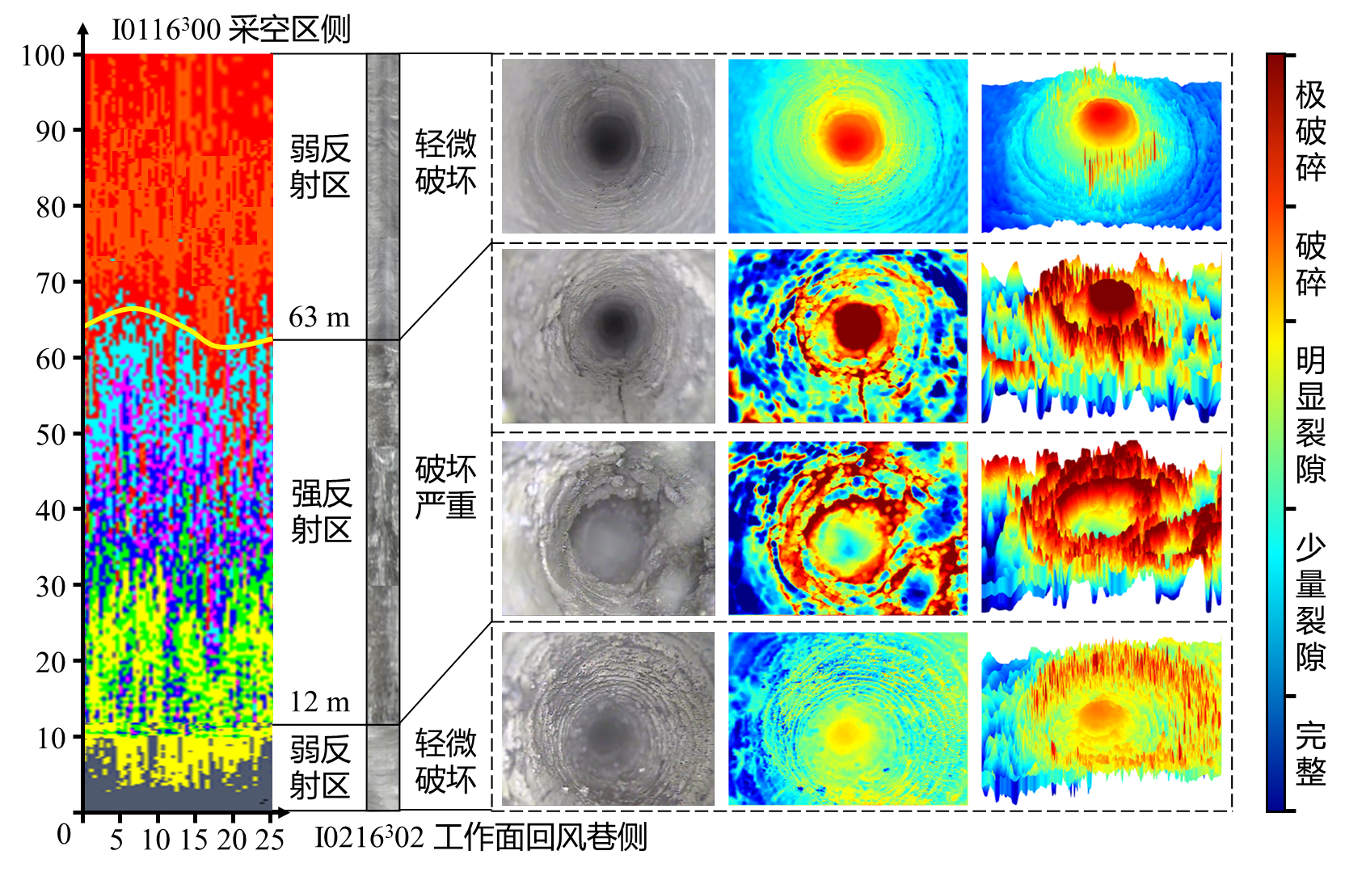
图5.25 测线1与钻孔1联合探测覆岩破坏特征分布
Fig. 5.25 Overburden failure characteristics from Line No. 1 and Borehole No. 1
如图5.26所示，测线2与钻孔2的探测结果显示出与测线1相似的分带结构特征。距巷道0~12 m范围内，雷达反射较弱，钻孔窥视平面图像中高灰度区域分布有限，三维起伏特征不明显，岩体结构完整性较好；在12~71 m范围内形成连续强反射区，钻孔窥视图像中高灰度异常区明显扩大，平面图像破碎特征增强，三维起伏幅度增大，表明岩体破碎程度较高，裂隙发育特征与测线1中强破坏区基本一致；在71~100 m范围内，雷达反射强度逐渐减弱，反射特征趋于稳定。钻孔窥视结果表明，高灰度异常区域明显减少，平面图像连续性增强，三维起伏幅度减小，裂隙发育程度明显降低，岩体结构完整性逐步恢复，仅局部区域仍可识别少量裂隙发育特征。
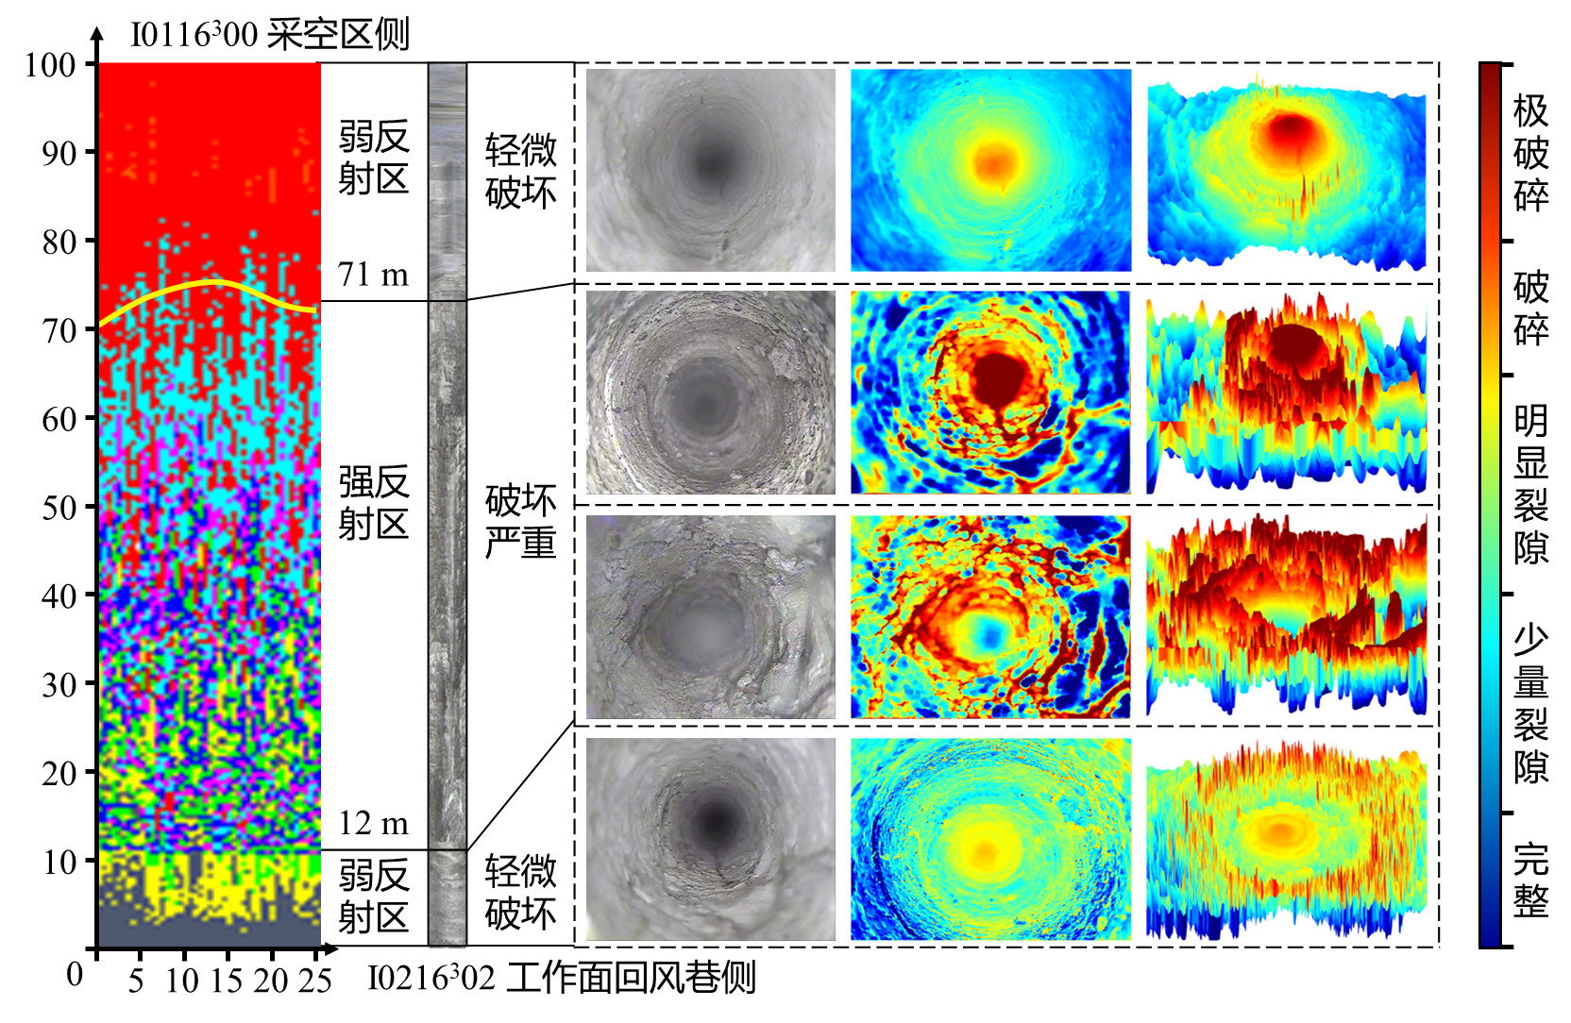
图5.26 测线2与钻孔2联合探测的覆岩破坏特征
Fig. 5.26 Overburden failure characteristics from Line No. 2 and Borehole No. 2
测线3与钻孔3的联合探测结果（图5.27）中，岩体破坏范围进一步扩大。距巷道0~12 m范围内仍表现为弱反射区，钻孔窥视图像特征与前两条测线相似，岩体整体性较好；在12~81 m范围内形成范围更大的强反射区，雷达剖面同相轴紊乱程度显著增强。对应的钻孔窥视平面图像中高灰度异常区占比进一步提高，图像分割特征明显，三维可视化结果中起伏幅度增大且分布密集，反映出岩体结构遭受更为显著的破坏；在81~100 m范围内，雷达反射逐渐恢复为弱反射特征，钻孔窥视结果显示高灰度异常区减少，三维起伏趋于平缓，岩体裂隙数量明显降低，结构完整性相对较好。
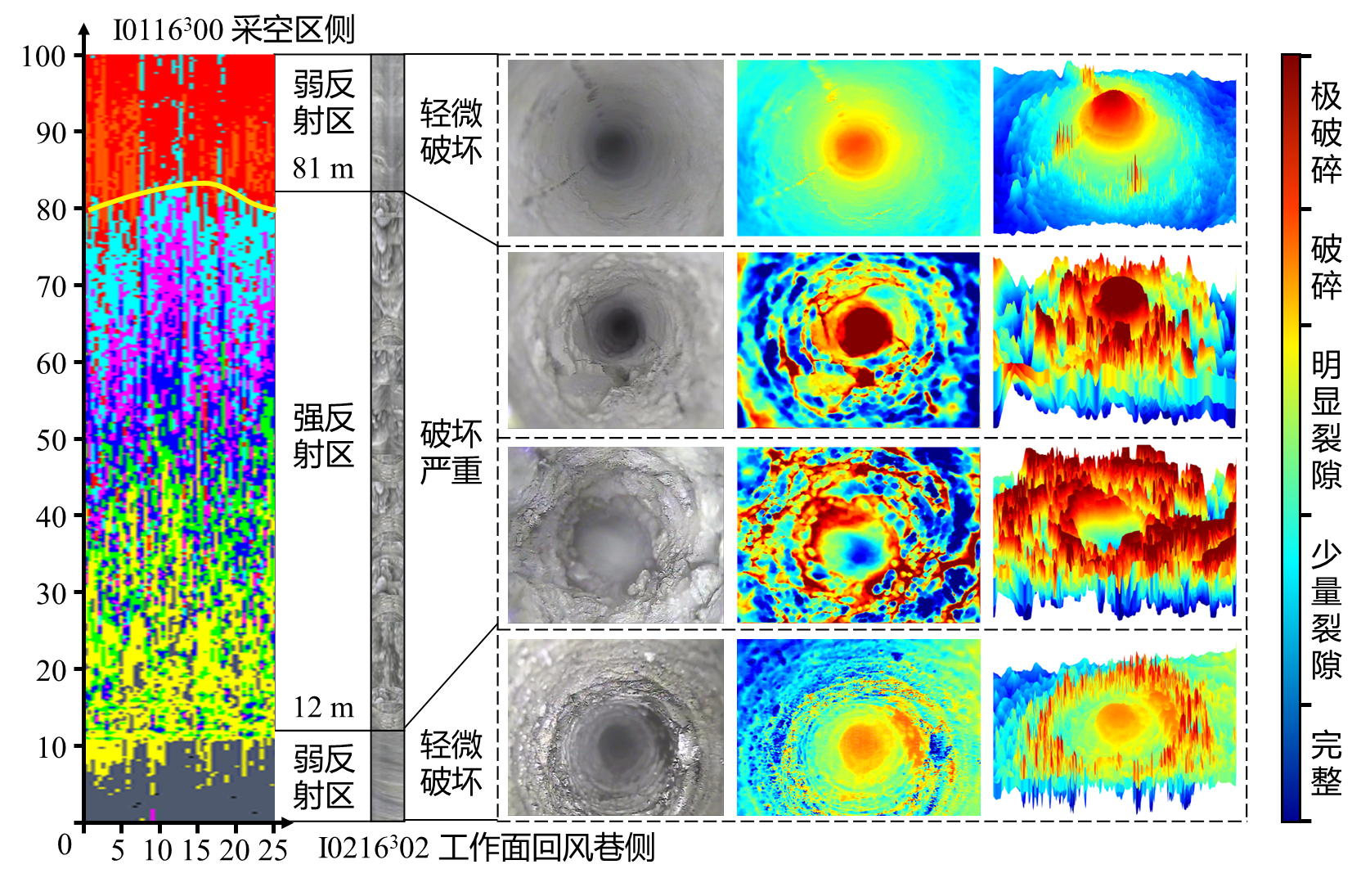
图5.27 测线3与钻孔3联合探测的覆岩破坏特征
Fig. 5.27 Overburden failure characteristics from Line No. 3 and Borehole No. 3
综合三条测线的破坏分界位置分析可知，强破坏区上限在空间上沿测线1至测线3方向呈现逐渐上移的变化特征。具体而言，测线1中破碎区分界主要分布于距巷道约60~65 m范围内，对应采空区严重破坏高度约42~45 m；测线2中破碎区分界上移至68~74 m范围内，对应严重破坏高度约48~52 m；测线3中破碎区分界进一步分布于78~83 m范围内，对应严重破坏高度约55~58 m。
（3）含水层扰动ODI与覆岩破坏高度对比分析
在覆岩破坏特征实测分析的基础上，进一步对含水层扰动ODI与采空区覆岩严重破坏高度之间的对应关系进行对比分析。基于图5.23所示的I0116³00工作面含水层扰动ODI空间分布，沿采空区中线自距停采线300 m起，按5 m步长连续提取ODI数值，形成覆盖三条地质雷达测试范围的扰动序列。同时，结合地质雷达与钻孔窥视联合实测结果，提取各测线强破坏区的空间分界位置，并在探测倾角为45°条件下，将分界位置换算为采空区上覆岩体的严重破坏高度。对比结果如图5.28所示。
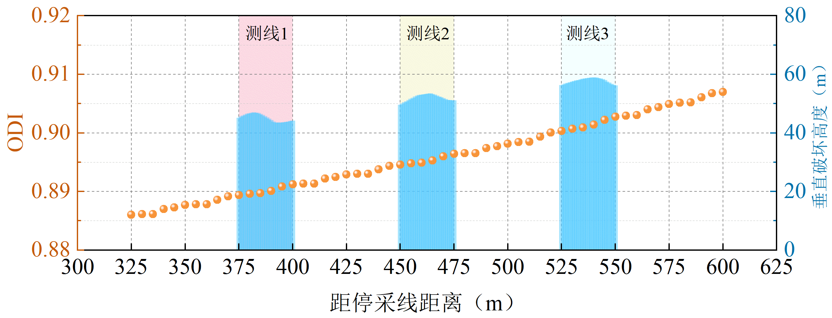
图5.28 测线3与钻孔3联合探测的覆岩破坏特征
Fig. 5.28 Overburden failure characteristics from Line No. 3 and Borehole No. 3
由图5.28可知，沿采空区推进方向，含水层扰动ODI整体呈现缓慢升高的变化趋势，其数值主要分布在0.88~0.91区间内；同时，采空区上覆岩体的严重破坏高度亦由约42 m逐步增大至约58 m。具体而言，在距停采线约375 m附近，ODI值约为0.889，对应的覆岩严重破坏高度约为42~45 m；在距停采线约450 m附近，ODI值增至约0.894~0.896，对应破坏高度约为48~52 m；在距停采线约525 m附近，ODI值达到0.900以上，对应的严重破坏高度提高至约55~58 m。两者在空间变化趋势上表现出较好的一致性。

含水层扰动等级划分与预测
（1）基于实测约束的含水层扰动等级划分
为实现区域尺度含水层扰动程度的分级表达，并为后续突水风险预测提供定量依据，本文以覆岩综合扰动指数ODI为判别指标，对含水层扰动强度进行等级划分。区域预测结果显示，ODI在空间上呈现低值占优、高值集中于采空区中线附近的分布特征。其中，高值区与地质雷达及钻孔窥视实测揭示的覆岩严重破坏高度具有明确对应关系，而低值区分布范围广、空间差异明显。基于上述特征，本文在实测结果约束高扰动等级的基础上，对低至中扰动区间结合ODI响应特征进行分段划分，构建五级含水层扰动等级体系。
当ODI小于0.40时，各类扰动响应指标整体处于低水平，覆岩结构以整体稳定响应为主，采动影响有限，划分为Ⅰ级极弱扰动。当ODI介于0.40~0.65区间时，覆岩开始对采动产生响应，但裂隙类指标贡献仍较小，尚未形成显著结构破坏，划分为Ⅱ级较弱扰动。当ODI介于0.65~0.85区间时，多项扰动响应指标同步增强，裂隙发育逐步加密，反映覆岩由稳定状态向破坏状态演化的过渡阶段，划分为Ⅲ级中等扰动。
当ODI介于0.85~0.90区间时，扰动强度明显增强。结合I0116300工作面地质雷达与钻孔窥视联合测试结果，该区间ODI对应的采空区覆岩严重破坏高度约为50~55 m，裂隙带发育充分，划分为Ⅳ级较强扰动。当ODI大于等于0.90时，对应的覆岩严重破坏高度普遍超过55 m，裂隙带高度与范围显著扩大，划分为Ⅴ级强扰动。基于上述方法确定的含水层扰动等级划分标准如表5.10所示。
表5.10 含水层扰动等级划分标准
Table 5.10 Classification criteria of aquifer disturbance levels
扰动等级 | ODI区间 | 工程含义
Ⅰ 轻微扰动 | 0.00 ≤ ODI < 0.40 | 覆岩结构整体稳定，采动扰动影响有限
Ⅱ 较弱扰动 | 0.40 ≤ ODI < 0.65 | 覆岩产生一定扰动响应，破坏程度较低
Ⅲ 中等扰动 | 0.65 ≤ ODI < 0.85 | 覆岩扰动显著，裂隙发育逐步增强
Ⅳ 较强扰动 | 0.85 ≤ ODI < 0.90 | 对应实测覆岩严重破坏高度约50~55 m
Ⅴ 强扰动 | ODI ≥ 0.90 | 对应实测覆岩严重破坏高度大于55 m
（2）I0216³02工作面含水层扰动等级预测及突水响应分析
基于前述含水层扰动ODI计算方法，并结合含水层扰动等级划分标准，对I0216³02工作面含水层扰动程度进行等级判别，得到扰动等级的空间分布特征，其结果如图5.29所示。
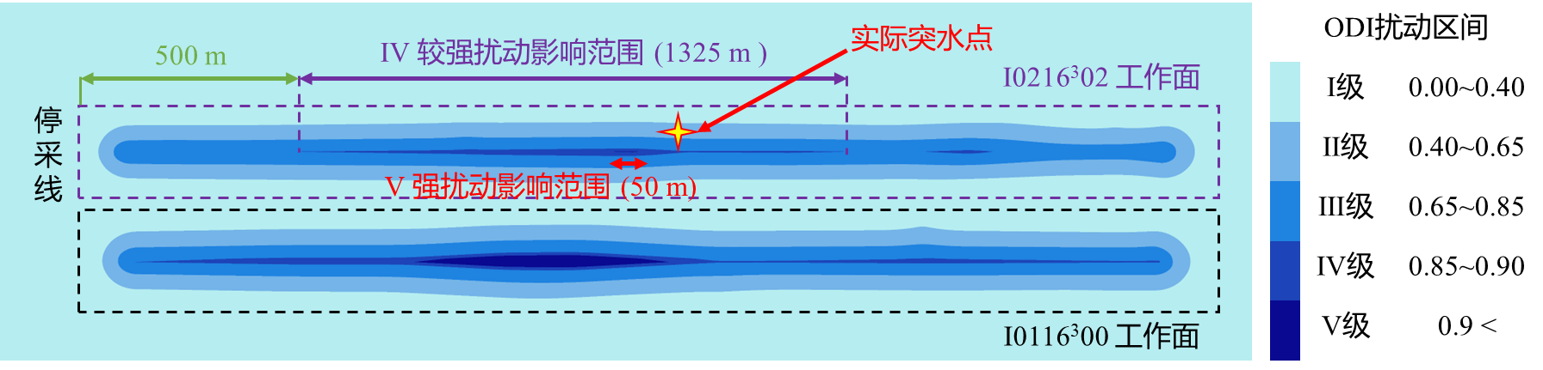
图5.29 I0216³02工作面含水层扰动等级预测结果
Fig. 5.29 Predicted aquifer disturbance levels in the No. I0216³02 panel
从扰动等级分布情况看，工作面边界区域ODI多分布于0.65~0.85区间，局部点位低于0.65，对应Ⅲ级中等扰动或Ⅱ级较弱扰动等级，表明采动扰动虽已引起覆岩一定响应，但整体破坏程度相对有限，裂隙发育尚未形成大范围贯通，对含水层整体稳定性的影响较小。相比之下，采空区中线附近ODI数值整体处于较高水平，多集中在0.85以上，部分区段达到或超过0.90，对应Ⅳ级较强扰动乃至Ⅴ级强扰动等级，反映该区域覆岩破坏与裂隙带发育最为显著。
依据扰动等级空间分布结果统计分析可知，I0216³02工作面中线附近Ⅳ级较强扰动影响范围自距停采线约500 m起，延伸至约1825 m，累计影响长度约为1325 m；其中在距停采线约1290 m附近局部形成一段长度约50 m的Ⅴ级强扰动集中区。实际突水点出现在距停采线约1440 m位置，位于Ⅳ级较强扰动影响范围内部，且处于高等级扰动持续分布区段内，其空间位置与ODI高等级扰动区具有良好的对应关系。
上述分析表明，当含水层扰动等级达到Ⅳ级及以上时，覆岩结构完整性已显著削弱，裂隙带具备向含水层贯通的基本条件，突水风险明显增大。I0216³02工作面的实际突水实例表明，基于ODI的含水层扰动等级划分结果能够有效识别突水风险的高敏感区，对含水层突水风险预测与分区防控具有良好的工程指导意义。

本章小结
本章围绕覆岩扰动强度的定量表征与多场景工程应用问题，系统构建了覆岩综合扰动指数（ODI）评价体系，并在典型工程场景下进行了实测验证与风险预测分析，形成了从指标体系构建、权重确定、模型建立到工程应用验证的完整研究框架，主要结论如下：
（1）在关键层控制理论与采动扰动机理分析的基础上，构建了由输入层、响应层与表征层组成的覆岩扰动量化指标体系。输入层从地质因素与开采因素两个方面刻画采动扰动的驱动条件，响应层从位移、应力与裂隙发育三个维度表征覆岩在采动作用下的多场响应特征，表征层通过加权集成形成统一的扰动强度量化指标，为覆岩扰动的系统评价提供了结构化表达框架。
（2）基于理论分析、相似模拟与数值模拟结果，建立了多指标敏感性与综合贡献度分析方法，系统揭示了不同地质与开采因素在各类扰动响应中的作用特征。在此基础上，明确了位移类、应力类与裂隙类响应指标在覆岩扰动形成过程中的相对重要性，并据此构建了ODI的类别权重与类别内权重体系，使权重分配具有明确的物理依据与定量支撑。
（3）通过对响应指标方向性进行统一处理，构建了覆岩综合扰动指数ODI的标准计算模型，实现了不同物理量纲、不同响应机制指标在同一评价尺度下的综合表征。进一步结合因素影响路径分析，厘清了地质与开采因素通过位移、应力与裂隙响应通道向ODI传递扰动信息的作用路径，使ODI的形成机理具有可追溯性。
（4）针对不同工程目标下覆岩扰动主控机制存在差异的问题，在ODI模型中引入目标层概念，构建了基于类别权重调配的多场景扰动评价框架。在保持指标体系与权重结构稳定的前提下，通过目标层识别、输入因素匹配与类别权重调控，使ODI能够适应地表沉陷、含水层扰动及上行开采可行性等不同工程场景的评价需求。
（5）在地表下沉扰动评价场景下，以最上部基岩层为目标层，对Ⅰ0116^{3上}01首采综放工作面开展ODI空间评价，并与地表沉陷实测数据进行对比分析。结果表明，ODI在倾向与走向方向上的空间分布特征与实测沉陷具有良好一致性，能够有效表征地表下沉扰动的空间分异规律。基于实测约束反推得到的ODI扰动分级阈值进一步增强了模型的工程适用性。
（6）在含水层扰动评价中，以Ⅱ含水层下伏主控关键层作为目标层，对I0116³00与I0216³02两个工作面开展含水层扰动ODI计算与风险预测。通过地质雷达与钻孔窥视联合实测结果验证表明，含水层扰动ODI与采空区覆岩严重破坏高度在空间变化趋势上具有良好对应关系，ODI高值区能够有效指示裂隙带强发育及突水风险集中区域。
（7）基于ODI与实测响应之间的对应关系，构建了含水层扰动五级分级体系，并成功预测了I0216³02工作面实际突水位置。结果表明，当含水层扰动等级达到Ⅳ级及以上时，覆岩结构完整性显著削弱，裂隙带具备向含水层贯通的基本条件，突水风险明显增大，验证了ODI在含水层扰动预测与风险分区中的有效性。

多目标协同优化决策模型与智能采区规划集成应用平台

工作面推进中的动态预测应用

结论与展望
充分运用煤地球化学、煤岩学、煤田地质学、岩石学和矿物学等理论知识，通过大量的精密测试和系统分析，较为详细研究了煤中伴生元素的地质地球化学习性和成因机理，归纳了煤中伴生元素富集的地质模式。有如下认识：
（1）通过对华北聚煤盆地一些典型矿区晚古生代煤中伴生元素的综合研究，并在充分收集前人研究工作的基础上，发现除局部地区外，华北聚煤盆地晚古生代煤中明显有害元素含导因素。从现在掌握的资料来看，后期的岩浆热液和岩浆接触变质对煤的变质程度起了巨大作用，而对有害微量元素在煤中的富集作用仅在少数地区得到证实。
（2）对全国晚古生代226个煤样中稀土元素的含量进行了统计，分析了煤中稀土元素的分布特征。研究发现，煤中稀土元素的含量主要受控于陆源碎屑的供给，山西组煤中稀土元这和煤层中稀土元素的赋存状态不同，表明不同的沉积环境以及相同的沉积环境对不同的物质中的稀土元素的分馏效应是不同的。
。。。。。。。。。。。。。。。。。。。。。。。。。。。。。。。。。。。。。。。。。。。。。。。。。。。。。。。。。。。。。。。。
。。。。。。。。。。。。。。。。。。。。。。。。。。。。。。。。。。。。。。。。。。。。。。。。。。。。。。。。。。。。。。。。
（6） 研究发现，煤中稀土元素的含量主要受控于陆源碎屑的供给，山西组煤中稀土元这和煤层中稀土元素的赋存状态不同，表明不同的沉积环境以及相同的沉积环境对不同的物质中的稀土元素的分馏效应是不同的。
通过大量系统的研究工作，作者取得了一些有意义的认识。首次详细讨论了煤中铂族元素的含量和地质成因，在低温热液流体对煤中伴生元素的再分配作用等方面提出了新的见解和思路；探索性研究了同沉积火山灰作用对煤中伴生元素的富集和存在形态的影响，提出了新的岩石分类和命名方案。但仍然存在不少的问题和不足之处尚待更深入研究和探讨：①在铂族元素赋存状态方面，本次研究尚显论据不充分，只是采用数理统计的方法得出了煤中铂族元素与矿物的亲和性，尚须采用高分辨率离子探针、质子探针、微区同位素分析等技术进行详细研究。②在同沉积火山灰对煤中伴生元素富集作用方面，贵州织金9煤层中的基性火山灰虽经国内一些知名专家得以认证，但仍缺乏充分的野外实地考察工作和火山灰确凿物证；沉碳质火山灰胶凝体、正常煤显微组分、陆源碎屑物质这三者之间是一种怎样的成分、结构构造关系；织金矿区9煤层及其中的风氧化煤砾是否属于同一煤层等问题值得深入探索研究。作者愿意在经费有保证的情况下，继续以上研究工作，希望最终能得到一个圆满的结论。

参考文献
[1] 代世峰，任德贻，唐跃刚，等．高硫煤中硫的地质演化模式——以内蒙古乌达矿区为例[J]．地质论评，2001，47(4)：383-387．
[2] Kostova I, Petrov O, Kortenski J. Mineralogy, geochemistry and pyrite content of Bulgarian subbituminous coals, Pernik Basin[J]. Geological Society, London, Special Publications, 1996, 109(1): 301-314.
[3] 叶连俊．生物有机质成矿作用和成矿背景[M]．北京：海洋出版社，1998：75-84．
[4] Stach E, Mackowsky M, Teichmuller M, et al. Stach’s Textbook of Coal Petrology[J]. Borntraeger, Stuttgart, 1982: 12-89.
[5] 代世峰，马凤学．乌达矿区高硫煤中菌藻类体的发现及意义[J]．中国矿业大学学报，1999，28(1)：57-60．
[6] Chou C L. Geologic factors affecting the abundance, distribution, and speciation of sulfur in coals[C].//Geology of Fossil Fuels, Proc 30th Int Geol Congress. 1997: 47-57.
[7] 郑宝山．地方性氟中毒及工业氟污染研究[M]．北京：中国环境科学出版社，1992：169-172．
[8] 代世峰．煤中伴生元素的地质地球化学习性与富集模式[D]．北京：中国矿业大学(北京)，2002．

……

[23] 于瀟，刘义，柴跃廷，等．互联网药品可信交易环境中主体资质审核备案模式[J]．清华大学学报(自然科学版)，2012，52(11)：1518-1523．

……

[220] 哈里森，沃尔徳伦．经济数学与金融数学[M]．谢远涛，译．北京：中国人民大学出版社，2012：235-236．

附 录 A
附表1 地表下沉场景下各评价点ODI计算结果
Appendix Table 1 Calculated results of the ODI under the surface subsidence scenario
钻孔 | T_{i} | H_{i} | D_{i} | M_{i} | lp_{i} | ODI | 编号 | T_{i} | H_{i} | D_{i} | M_{i} | lp_{i} | ODI
BJ1 | 38.1 | 260.5 | 0.5 | 0 | 0 | 0.15 | BJ96 | 45.43 | 243.04 | 0.69 | 0 | 0 | 0.12
BJ2 | 38.1 | 260.5 | 0.5 | 0 | 0 | 0.15 | BJ97 | 44.25 | 243.35 | 0.66 | 0 | 0 | 0.12
BJ3 | 38.1 | 260.5 | 0.5 | 0 | 0 | 0.15 | BJ98 | 43.05 | 243.67 | 0.64 | 0 | 0 | 0.12
BJ4 | 38.1 | 260.5 | 0.5 | 0 | 0 | 0.15 | BJ99 | 41.81 | 244.03 | 0.62 | 0 | 0 | 0.11
BJ5 | 38.1 | 260.5 | 0.5 | 0 | 0 | 0.15 | BJ100 | 40.5 | 244.46 | 0.59 | 0 | 0 | 0.11
BJ6 | 38.1 | 260.5 | 0.5 | 0 | 0 | 0.15 | BJ101 | 39.17 | 244.89 | 0.57 | 0 | 0 | 0.11
BJ7 | 38.1 | 260.5 | 0.5 | 0 | 0 | 0.15 | BJ102 | 37.9 | 245.32 | 0.55 | 0 | 0 | 0.11
BJ8 | 38.1 | 260.5 | 0.5 | 0 | 0 | 0.15 | BJ103 | 36.98 | 245.71 | 0.53 | 0 | 0 | 0.1
BJ9 | 38.1 | 260.5 | 0.5 | 0 | 0 | 0.15 | BJ104 | 36.4 | 246.06 | 0.52 | 0 | 0 | 0.1
BJ10 | 38.49 | 255.25 | 0.5 | 0 | 0 | 0.13 | BJ105 | 36.08 | 246.39 | 0.51 | 0 | 0 | 0.1
BJ11 | 38.18 | 254.99 | 0.5 | 0 | 0 | 0.13 | BJ106 | 36 | 246.69 | 0.5 | 0 | 0 | 0.1
BJ12 | 37.87 | 254.73 | 0.5 | 0 | 0 | 0.13 | BJ107 | 36.16 | 246.97 | 0.5 | 0 | 0 | 0.1
BJ13 | 37.66 | 254.46 | 0.5 | 0 | 0 | 0.13 | BJ108 | 36.46 | 247.23 | 0.5 | 0 | 0 | 0.11
BJ14 | 37.66 | 254.17 | 0.51 | 0 | 0 | 0.13 | BJ109 | 36.77 | 247.49 | 0.5 | 0 | 0 | 0.11
BJ15 | 37.92 | 253.85 | 0.51 | 0 | 0 | 0.13 | BJ110 | 37.08 | 247.75 | 0.5 | 0 | 0 | 0.11
BJ16 | 38.43 | 253.5 | 0.53 | 0 | 0 | 0.13 | BJ111 | 37.4 | 248 | 0.5 | 0 | 0 | 0.11
BJ17 | 39.17 | 253.13 | 0.54 | 0 | 0 | 0.13 | BJ112 | 37.71 | 248.26 | 0.5 | 0 | 0 | 0.11
BJ18 | 40.12 | 252.75 | 0.56 | 0 | 0 | 0.13 | BJ113 | 38.02 | 248.52 | 0.5 | 0 | 0 | 0.11
BJ19 | 41.01 | 252.52 | 0.58 | 0 | 0 | 0.13 | BJ114 | 38.33 | 248.78 | 0.5 | 0 | 0 | 0.12
BJ20 | 41.78 | 252.48 | 0.6 | 0 | 0 | 0.14 | BJ115 | 38.64 | 249.04 | 0.5 | 0 | 0 | 0.12
BJ21 | 42.4 | 252.58 | 0.61 | 0 | 0 | 0.14 | BJ116 | 39.55 | 241.35 | 0.5 | 0 | 0 | 0.1
BJ22 | 42.89 | 252.77 | 0.63 | 0 | 0 | 0.14 | BJ117 | 39.55 | 241.35 | 0.5 | 0 | 0 | 0.1
BJ23 | 43.29 | 253.03 | 0.64 | 0 | 0 | 0.14 | BJ118 | 39.55 | 241.35 | 0.5 | 0 | 0 | 0.1
BJ24 | 43.62 | 253.34 | 0.66 | 0 | 0 | 0.15 | BJ119 | 39.55 | 241.35 | 0.5 | 0 | 0 | 0.1
BJ25 | 43.91 | 253.68 | 0.67 | 0 | 0 | 0.15 | BJ120 | 39.55 | 241.35 | 0.5 | 0 | 0 | 0.1
BJ26 | 44.18 | 254.04 | 0.68 | 0 | 0 | 0.15 | BJ121 | 39.55 | 241.35 | 0.5 | 0 | 0 | 0.1
BJ27 | 44.42 | 254.42 | 0.69 | 0 | 0 | 0.15 | BJ122 | 39.55 | 241.35 | 0.5 | 0 | 0 | 0.1
BJ28 | 44.64 | 254.81 | 0.71 | 0 | 0 | 0.15 | BJ123 | 39.55 | 241.35 | 0.5 | 0 | 0 | 0.1
BJ29 | 44.86 | 255.2 | 0.72 | 0 | 0 | 0.16 | BJ124 | 39.55 | 241.35 | 0.5 | 0 | 0 | 0.1
BJ30 | 45.06 | 255.61 | 0.73 | 0 | 0 | 0.16 | BJ125 | 39.55 | 241.35 | 0.5 | 0 | 0 | 0.1
BJ31 | 45.26 | 256.02 | 0.74 | 0 | 0 | 0.16 | BJ126 | 39.55 | 241.35 | 0.5 | 0 | 0 | 0.1
BJ32 | 45.44 | 256.44 | 0.76 | 0 | 0 | 0.16 | BJ127 | 39.55 | 241.35 | 0.5 | 0 | 0 | 0.1
BJ33 | 45.62 | 256.87 | 0.77 | 0 | 0 | 0.16 | BJ128 | 38.1 | 260.5 | 0.5 | 0 | 0 | 0.15
BJ34 | 45.8 | 257.31 | 0.78 | 0 | 0 | 0.16 | BJ129 | 38.1 | 260.5 | 0.5 | 0 | 0 | 0.15
BJ35 | 45.98 | 257.76 | 0.79 | 0 | 0 | 0.17 | BJ130 | 38.1 | 260.5 | 0.5 | 0 | 0 | 0.15
BJ36 | 46.16 | 258.23 | 0.8 | 0 | 0 | 0.17 | ZX1 | 38.1 | 260.5 | 0.5 | 9 | 204 | 0.94
BJ37 | 46.33 | 258.73 | 0.8 | 0 | 0 | 0.17 | ZX2 | 38.1 | 260.5 | 0.5 | 9 | 204 | 0.94
BJ38 | 46.48 | 259.26 | 0.81 | 0 | 0 | 0.17 | ZX3 | 38.1 | 260.5 | 0.5 | 9 | 204 | 0.94
BJ39 | 46.59 | 259.84 | 0.81 | 0 | 0 | 0.17 | ZX4 | 38.7 | 252.26 | 0.5 | 9 | 204 | 0.92
BJ40 | 46.64 | 260.48 | 0.81 | 0 | 0 | 0.18 | ZX5 | 38.39 | 252 | 0.5 | 9 | 204 | 0.92
BJ41 | 46.61 | 261.21 | 0.81 | 0 | 0 | 0.18 | ZX6 | 38.08 | 251.74 | 0.5 | 9 | 204 | 0.92
BJ42 | 46.59 | 261.96 | 0.81 | 0 | 0 | 0.18 | ZX7 | 37.77 | 251.48 | 0.5 | 9 | 204 | 0.92
BJ43 | 46.64 | 262.7 | 0.81 | 0 | 0 | 0.18 | ZX8 | 37.46 | 251.22 | 0.5 | 9 | 204 | 0.92
BJ44 | 46.76 | 263.41 | 0.8 | 0 | 0 | 0.18 | ZX9 | 37.16 | 250.96 | 0.5 | 9 | 204 | 0.92
BJ45 | 46.96 | 264.1 | 0.79 | 0 | 0 | 0.19 | ZX10 | 37.01 | 250.69 | 0.5 | 9 | 204 | 0.91
BJ46 | 47.26 | 264.76 | 0.78 | 0 | 0 | 0.19 | ZX11 | 37.06 | 250.39 | 0.51 | 9 | 204 | 0.91
BJ47 | 47.65 | 265.4 | 0.77 | 0 | 0 | 0.19 | ZX12 | 37.3 | 250.07 | 0.52 | 9 | 204 | 0.91
BJ48 | 48.12 | 266.03 | 0.75 | 0 | 0 | 0.2 | ZX13 | 37.75 | 249.73 | 0.53 | 9 | 204 | 0.91
BJ49 | 48.72 | 266.63 | 0.73 | 0 | 0 | 0.2 | ZX14 | 38.4 | 249.37 | 0.54 | 9 | 204 | 0.92
BJ50 | 49.48 | 267.18 | 0.71 | 0 | 0 | 0.2 | ZX15 | 39.25 | 248.99 | 0.56 | 9 | 204 | 0.92
BJ51 | 50.42 | 267.68 | 0.68 | 0 | 0 | 0.21 | ZX16 | 40.32 | 248.58 | 0.58 | 9 | 204 | 0.92
BJ52 | 51.41 | 268.16 | 0.65 | 0 | 0 | 0.21 | ZX17 | 41.6 | 248.15 | 0.6 | 9 | 204 | 0.92
BJ53 | 52.46 | 268.61 | 0.62 | 0 | 0 | 0.22 | ZX18 | 42.92 | 247.72 | 0.62 | 9 | 204 | 0.93
BJ54 | 53.58 | 269.01 | 0.59 | 0 | 0 | 0.22 | ZX19 | 44.22 | 247.3 | 0.65 | 9 | 204 | 0.93
BJ55 | 54.79 | 269.38 | 0.56 | 0 | 0 | 0.23 | ZX20 | 45.39 | 246.98 | 0.67 | 9 | 204 | 0.93
BJ56 | 56.02 | 269.74 | 0.54 | 0 | 0 | 0.23 | ZX21 | 46.44 | 246.75 | 0.69 | 9 | 204 | 0.94
BJ57 | 56.02 | 269.74 | 0.54 | 0 | 0 | 0.23 | ZX22 | 47.41 | 246.59 | 0.71 | 9 | 204 | 0.94
BJ58 | 57.82 | 267.19 | 0.54 | 0 | 0 | 0.23 | ZX23 | 48.31 | 246.47 | 0.73 | 9 | 204 | 0.94
BJ59 | 57.7 | 265.61 | 0.54 | 0 | 0 | 0.23 | ZX24 | 49.17 | 246.38 | 0.75 | 9 | 204 | 0.94
BJ60 | 56.52 | 264.58 | 0.55 | 0 | 0 | 0.22 | ZX25 | 49.99 | 246.32 | 0.77 | 9 | 204 | 0.95
BJ61 | 55.21 | 263.66 | 0.56 | 0 | 0 | 0.21 | ZX26 | 50.79 | 246.28 | 0.79 | 9 | 204 | 0.95
BJ62 | 53.88 | 262.77 | 0.56 | 0 | 0 | 0.21 | ZX27 | 51.57 | 246.25 | 0.8 | 9 | 204 | 0.95
BJ63 | 52.54 | 261.92 | 0.57 | 0 | 0 | 0.2 | ZX28 | 52.33 | 246.24 | 0.82 | 9 | 204 | 0.95
BJ64 | 51.19 | 261.1 | 0.57 | 0 | 0 | 0.19 | ZX29 | 53.08 | 246.23 | 0.84 | 9 | 204 | 0.96
BJ65 | 49.83 | 260.33 | 0.58 | 0 | 0 | 0.19 | ZX30 | 53.81 | 246.25 | 0.86 | 9 | 204 | 0.96
BJ66 | 49.83 | 260.33 | 0.58 | 0 | 0 | 0.19 | ZX31 | 54.5 | 246.29 | 0.87 | 9 | 204 | 0.96
BJ67 | 50.38 | 259.36 | 0.6 | 0 | 0 | 0.18 | ZX32 | 55.15 | 246.37 | 0.89 | 9 | 204 | 0.96
BJ68 | 50.95 | 258.35 | 0.62 | 0 | 0 | 0.18 | ZX33 | 55.77 | 246.51 | 0.9 | 9 | 204 | 0.97
BJ69 | 51.53 | 257.3 | 0.65 | 0 | 0 | 0.18 | ZX34 | 56.32 | 246.73 | 0.91 | 9 | 204 | 0.97
BJ70 | 52.12 | 256.22 | 0.67 | 0 | 0 | 0.18 | ZX35 | 56.75 | 247.1 | 0.92 | 9 | 204 | 0.97
BJ71 | 52.72 | 255.1 | 0.69 | 0 | 0 | 0.18 | ZX36 | 56.98 | 247.67 | 0.92 | 9 | 204 | 0.97
BJ72 | 53.34 | 253.94 | 0.71 | 0 | 0 | 0.18 | ZX37 | 57.1 | 248.41 | 0.91 | 9 | 204 | 0.98
BJ73 | 53.97 | 252.75 | 0.74 | 0 | 0 | 0.18 | ZX38 | 57.03 | 249.34 | 0.9 | 9 | 204 | 0.98
BJ74 | 54.61 | 251.52 | 0.76 | 0 | 0 | 0.18 | ZX39 | 56.86 | 250.38 | 0.88 | 9 | 204 | 0.98
BJ75 | 55.27 | 250.25 | 0.79 | 0 | 0 | 0.18 | ZX40 | 56.67 | 251.46 | 0.86 | 9 | 204 | 0.98
BJ76 | 55.94 | 248.95 | 0.81 | 0 | 0 | 0.18 | ZX41 | 56.52 | 252.55 | 0.84 | 9 | 204 | 0.98
BJ77 | 56.62 | 247.61 | 0.84 | 0 | 0 | 0.17 | ZX42 | 56.41 | 253.65 | 0.81 | 9 | 204 | 0.99
BJ78 | 57.31 | 246.24 | 0.86 | 0 | 0 | 0.17 | ZX43 | 56.31 | 254.72 | 0.78 | 9 | 204 | 0.99
BJ79 | 58.03 | 244.82 | 0.89 | 0 | 0 | 0.17 | ZX44 | 56.25 | 255.76 | 0.76 | 9 | 204 | 0.99
BJ80 | 58.75 | 243.37 | 0.91 | 0 | 0 | 0.17 | ZX45 | 56.22 | 256.76 | 0.73 | 9 | 204 | 0.99
BJ81 | 59.48 | 241.89 | 0.94 | 0 | 0 | 0.17 | ZX46 | 56.24 | 257.72 | 0.7 | 9 | 204 | 1
BJ82 | 60.1 | 240.49 | 0.96 | 0 | 0 | 0.17 | ZX47 | 56.29 | 258.64 | 0.68 | 9 | 204 | 1
BJ83 | 60.28 | 239.5 | 0.97 | 0 | 0 | 0.16 | 42-17 | 39.55 | 241.35 | 0.5 | 0 | 0 | 0.1
BJ84 | 59.78 | 239.17 | 0.96 | 0 | 0 | 0.16 | 44-20 | 38.1 | 260.5 | 0.5 | 0 | 0 | 0.15
BJ85 | 58.77 | 239.34 | 0.94 | 0 | 0 | 0.16 | 44-21 | 34.5 | 242.64 | 0.5 | 0 | 0 | 0.09
BJ86 | 57.57 | 239.66 | 0.92 | 0 | 0 | 0.16 | 46-17 | 63.4 | 238.3 | 1 | 9 | 68 | 0.46
BJ87 | 56.32 | 240.03 | 0.89 | 0 | 0 | 0.15 | 46-18 | 27.75 | 249.5 | 0.8 | 0 | 0 | 0.08
BJ88 | 55.06 | 240.4 | 0.87 | 0 | 0 | 0.15 | 48-20 | 31.6 | 256.55 | 0.5 | 0 | 0 | 0.11
BJ89 | 53.81 | 240.77 | 0.85 | 0 | 0 | 0.15 | 48-19 | 59 | 268.65 | 0.5 | 0 | 0 | 0.24
BJ90 | 52.57 | 241.13 | 0.82 | 0 | 0 | 0.14 | BK14-7 | 5.2 | 316.65 | 0.6 | 0 | 0 | 0.19
BJ91 | 51.35 | 241.48 | 0.8 | 0 | 0 | 0.14 | MXBJ1 | 5.2 | 316.65 | 0.6 | 0 | 0 | 0.19
BJ92 | 50.14 | 241.81 | 0.78 | 0 | 0 | 0.14 | MXBJ2 | 39.55 | 241.35 | 0.5 | 0 | 0 | 0.1
BJ93 | 48.95 | 242.13 | 0.75 | 0 | 0 | 0.13 | MXBJ3 | 31.6 | 256.55 | 0.5 | 0 | 0 | 0.11
BJ94 | 47.77 | 242.44 | 0.73 | 0 | 0 | 0.13 | MXBJ4 | 38.1 | 260.5 | 0.5 | 0 | 0 | 0.15
BJ95 | 46.6 | 242.74 | 0.71 | 0 | 0 | 0.13
附表2 倾向观测线地表沉陷实测值与ODI对比结果
Appendix Table 2 Comparison of surface subsidence and ODI along the dip direction
测点 | ODI | 地表下沉量 | 下沉量归一化 | Δ | 测点 | ODI | 地表下沉量 | 下沉量归一化 | Δ
Q11 | 0.06 | 0.34 | 0.07 | 0.01 | S11 | 0.00 | 0.37 | 0.06 | 0.06
Q12 | 0.09 | 0.54 | 0.14 | 0.05 | S12 | 0.09 | 0.61 | 0.11 | 0.02
Q13 | 0.15 | 0.78 | 0.23 | 0.08 | S13 | 0.2 | 0.95 | 0.19 | 0.01
Q14 | 0.3 | 1.12 | 0.35 | 0.05 | S14 | 0.37 | 1.45 | 0.31 | 0.06
Q15 | 0.52 | 1.63 | 0.52 | 0.01 | S15 | 0.58 | 2.17 | 0.47 | 0.11
Q16 | 0.75 | 2.24 | 0.74 | 0.02 | S16 | 0.8 | 3.04 | 0.68 | 0.12
Q17 | 1.00 | 2.99 | 1.00 | 0.00 | S17 | 1.00 | 4.44 | 1.00 | 0.00
Q18 | 0.95 | 2.8 | 0.93 | 0.02 | S18 | 0.95 | 4.36 | 0.98 | 0.03
Q19 | 0.78 | 2.25 | 0.74 | 0.05 | S19 | 0.8 | 3.64 | 0.82 | 0.02
Q20 | 0.56 | 1.59 | 0.51 | 0.05 | S20 | 0.6 | 2.59 | 0.57 | 0.03
Q21 | 0.32 | 1.04 | 0.32 | 0 | S21 | 0.38 | 1.66 | 0.36 | 0.03
Q22 | 0.18 | 0.7 | 0.2 | 0.02 | S22 | 0.26 | 1.04 | 0.21 | 0.05
Q23 | 0.06 | 0.48 | 0.12 | 0.06 | S23 | 0.17 | 0.61 | 0.11 | 0.05
Q24 | 0.03 | 0.3 | 0.06 | 0.03 | S24 | 0.14 | 0.35 | 0.05 | 0.09
Q25 | 0.01 | 0.21 | 0.03 | 0.02 | S25 | 0.13 | 0.19 | 0.02 | 0.11
Q26 | 0 | 0.13 | 0 | 0 | S26 | 0.13 | 0.12 | 0 | 0.13
附表3 走向观测线测点地表沉陷实测值与ODI对比结果
Appendix Table 3 Comparison of surface subsidence and ODI along the strike direction
编号 | ODI | 地表下沉 | 编号 | ODI | 地表下沉 | 编号 | ODI | 地表下沉 | 编号 | ODI | 地表下沉
Z11 | 0.26 | 1.31 | Z25 | 0.8 | 2.66 | Z39 | 0.85 | 4.43 | Z53 | 0.88 | 4.69
Z12 | 0.44 | 1.81 | Z26 | 0.81 | 2.64 | Z40 | 0.85 | 4.6 | Z54 | 0.88 | 4.92
Z13 | 0.63 | 2.21 | Z27 | 0.81 | 2.71 | Z41 | 0.85 | 4.74 | Z55 | 0.88 | 5.1
Z14 | 0.76 | 2.55 | Z28 | 0.81 | 2.68 | Z42 | 0.86 | 4.83 | Z56 | 0.89 | 5.11
Z15 | 0.83 | 2.81 | Z29 | 0.82 | 2.66 | Z43 | 0.86 | 4.78 | Z57 | 0.89 | 4.96
Z16 | 0.84 | 3.04 | Z30 | 0.82 | 2.65 | Z44 | 0.86 | 4.78 | Z58 | 0.89 | 4.48
Z17 | 0.83 | 3.2 | Z31 | 0.82 | 2.73 | Z45 | 0.86 | 4.66 | Z59 | 0.89 | 3.6
Z18 | 0.82 | 3.21 | Z32 | 0.83 | 2.87 | Z46 | 0.86 | 4.56 | Z60 | 0.88 | 2.5
Z19 | 0.81 | 3.16 | Z33 | 0.83 | 3.05 | Z47 | 0.87 | 4.44 | Z61 | 0.81 | 1.44
Z20 | 0.81 | 3 | Z34 | 0.83 | 3.24 | Z48 | 0.87 | 4.23 | Z62 | 0.69 | 0.85
Z21 | 0.8 | 2.89 | Z35 | 0.84 | 3.45 | Z49 | 0.87 | 4.2 | Z63 | 0.52 | 0.34
Z22 | 0.8 | 2.78 | Z36 | 0.84 | 3.67 | Z50 | 0.87 | 4.18 | Z64 | 0.39 | 0.17
Z23 | 0.8 | 2.7 | Z37 | 0.84 | 3.91 | Z51 | 0.87 | 4.25 | Z65 | 0.27 | 0.11
Z24 | 0.8 | 2.67 | Z38 | 0.85 | 4.2 | Z52 | 0.88 | 4.54 | Z66 | 0.2 | 0.07
附表4 I0116³00 工作面含水层扰动ODI计算结果
Appendix Table 4 Calculated results of aquifer disturbance ODI for the I0116³00 panel
钻孔 | T_{i} | H_{i} | D_{i} | E_{i} | M_{i} | lp_{i} | lc_{i} | ODI | 钻孔 | T_{i} | H_{i} | D_{i} | E_{i} | M_{i} | lp_{i} | lc_{i} | ODI
50-14 | 7 | 100 | 301 | 7 | 0 | 0 | 0 | 0.11 | BJ155 | 14 | 64 | 269 | 7 | 0 | 0 | 0 | 0.04
50-15 | 11 | 95 | 200 | 7 | 0 | 0 | 0 | 0.04 | BJ156 | 14 | 63 | 270 | 7 | 0 | 0 | 0 | 0.04
50-16 | 70 | 61 | 174 | 7 | 0 | 0 | 0 | 0.1 | BJ157 | 14 | 62 | 272 | 7 | 0 | 0 | 0 | 0.04
52-17 | 14 | 76 | 289 | 7 | 0 | 0 | 0 | 0.08 | BJ158 | 13 | 61 | 273 | 7 | 0 | 0 | 0 | 0.04
52-18 | 11 | 119 | 226 | 7 | 0 | 0 | 0 | 0.1 | BJ159 | 13 | 61 | 275 | 7 | 0 | 0 | 0 | 0.04
52-19 | 12 | 91 | 189 | 7 | 0 | 0 | 0 | 0.03 | BJ160 | 13 | 60 | 276 | 7 | 0 | 0 | 0 | 0.04
54-16 | 7 | 116 | 228 | 7 | 0 | 0 | 0 | 0.09 | BJ161 | 12 | 59 | 278 | 7 | 0 | 0 | 0 | 0.04
54-17 | 32 | 88 | 243 | 7 | 0 | 0 | 0 | 0.11 | BJ162 | 12 | 58 | 279 | 7 | 0 | 0 | 0 | 0.04
54-18 | 23 | 95 | 159 | 7 | 0 | 0 | 0 | 0.04 | BJ163 | 12 | 61 | 277 | 7 | 0 | 0 | 0 | 0.04
56-18 | 32 | 72 | 368 | 10 | 0 | 0 | 0 | 0.17 | BJ164 | 12 | 66 | 272 | 7 | 0 | 0 | 0 | 0.04
56-20 | 43 | 157 | 83 | 7 | 0 | 0 | 0 | 0.14 | BJ165 | 13 | 70 | 267 | 7 | 0 | 0 | 0 | 0.05
56-22 | 24 | 200 | 123 | 7 | 0 | 0 | 0 | 0.2 | BJ166 | 13 | 75 | 261 | 7 | 0 | 0 | 0 | 0.06
60-18 | 7 | 85 | 393 | 14 | 0 | 0 | 0 | 0.16 | BJ167 | 14 | 80 | 256 | 7 | 0 | 0 | 0 | 0.06
60-20 | 22 | 92 | 243 | 7 | 13 | 39 | 30 | 0.24 | BJ168 | 14 | 85 | 251 | 7 | 0 | 0 | 0 | 0.07
64-24 | 20 | 127 | 370 | 7 | 0 | 0 | 0 | 0.24 | BJ169 | 14 | 90 | 246 | 7 | 0 | 0 | 0 | 0.07
BK12-2 | 14 | 102 | 356 | 7 | 0 | 0 | 0 | 0.17 | BJ170 | 15 | 95 | 241 | 7 | 0 | 0 | 0 | 0.08
BK12-3 | 49 | 60 | 310 | 7 | 0 | 0 | 0 | 0.15 | BJ171 | 15 | 99 | 236 | 7 | 0 | 0 | 0 | 0.08
BK12-4 | 12 | 61 | 283 | 7 | 13 | 144 | 30 | 0.52 | BJ172 | 16 | 104 | 231 | 7 | 0 | 0 | 0 | 0.09
BK12-7 | 19 | 42 | 390 | 7 | 0 | 0 | 0 | 0.1 | BJ173 | 16 | 109 | 226 | 7 | 0 | 0 | 0 | 0.1
BK12-8 | 12 | 48 | 270 | 7 | 0 | 0 | 0 | 0.01 | BJ174 | 16 | 114 | 220 | 7 | 0 | 0 | 0 | 0.1
BK14-9 | 48 | 121 | 314 | 7 | 0 | 0 | 0 | 0.25 | BJ175 | 17 | 119 | 215 | 7 | 0 | 0 | 0 | 0.11
BK17-6 | 35 | 41 | 281 | 7 | 13 | 195 | 30 | 0.7 | BJ176 | 17 | 124 | 210 | 7 | 0 | 0 | 0 | 0.11
BK20-1 | 7 | 24 | 326 | 10 | 0 | 0 | 0 | 0 | BJ177 | 18 | 128 | 205 | 7 | 0 | 0 | 0 | 0.12
BK23-3 | 11 | 116 | 346 | 7 | 0 | 0 | 0 | 0.18 | BJ178 | 18 | 134 | 199 | 7 | 0 | 0 | 0 | 0.13
BK23-4 | 24 | 139 | 301 | 14 | 0 | 0 | 0 | 0.23 | BJ179 | 20 | 141 | 191 | 7 | 0 | 0 | 0 | 0.13
BK23-5 | 9 | 166 | 195 | 14 | 0 | 0 | 0 | 0.17 | BJ180 | 21 | 148 | 184 | 7 | 0 | 0 | 0 | 0.14
BK23-6 | 23 | 101 | 345 | 14 | 0 | 0 | 0 | 0.19 | BJ181 | 22 | 155 | 176 | 7 | 0 | 0 | 0 | 0.15
BK23-8 | 9 | 72 | 418 | 14 | 0 | 0 | 0 | 0.16 | BJ182 | 23 | 162 | 169 | 7 | 0 | 0 | 0 | 0.16
KZD1 | 20 | 127 | 370 | 7 | 0 | 0 | 0 | 0.24 | BJ183 | 24 | 169 | 161 | 7 | 0 | 0 | 0 | 0.17
KZD2 | 70 | 61 | 174 | 7 | 0 | 0 | 0 | 0.1 | BJ184 | 26 | 176 | 154 | 7 | 0 | 0 | 0 | 0.18
KZD3 | 35 | 41 | 281 | 7 | 0 | 0 | 0 | 0.06 | BJ185 | 27 | 183 | 146 | 7 | 0 | 0 | 0 | 0.19
KZD4 | 9 | 166 | 195 | 14 | 0 | 0 | 0 | 0.17 | BJ186 | 27 | 187 | 136 | 7 | 0 | 0 | 0 | 0.19
BJ1 | 15 | 98 | 208 | 7 | 0 | 0 | 0 | 0.06 | BJ187 | 27 | 191 | 124 | 7 | 0 | 0 | 0 | 0.19
BJ2 | 16 | 98 | 209 | 7 | 0 | 0 | 0 | 0.06 | BJ188 | 27 | 191 | 118 | 7 | 0 | 0 | 0 | 0.19
BJ3 | 17 | 97 | 211 | 7 | 0 | 0 | 0 | 0.07 | BJ189 | 27 | 186 | 119 | 7 | 0 | 0 | 0 | 0.18
BJ4 | 18 | 96 | 213 | 7 | 0 | 0 | 0 | 0.07 | BJ190 | 27 | 180 | 120 | 7 | 0 | 0 | 0 | 0.17
BJ5 | 19 | 96 | 215 | 7 | 0 | 0 | 0 | 0.07 | BJ191 | 28 | 174 | 121 | 7 | 0 | 0 | 0 | 0.16
BJ6 | 19 | 95 | 217 | 7 | 0 | 0 | 0 | 0.07 | BJ192 | 28 | 169 | 122 | 7 | 0 | 0 | 0 | 0.15
BJ7 | 20 | 95 | 219 | 7 | 0 | 0 | 0 | 0.08 | BJ193 | 28 | 163 | 124 | 7 | 0 | 0 | 0 | 0.15
BJ8 | 21 | 94 | 221 | 7 | 0 | 0 | 0 | 0.08 | BJ194 | 28 | 158 | 125 | 7 | 0 | 0 | 0 | 0.14
BJ9 | 22 | 93 | 223 | 7 | 0 | 0 | 0 | 0.08 | BJ195 | 29 | 152 | 126 | 7 | 0 | 0 | 0 | 0.13
BJ10 | 23 | 93 | 225 | 7 | 0 | 0 | 0 | 0.08 | BJ196 | 29 | 146 | 127 | 7 | 0 | 0 | 0 | 0.12
BJ11 | 24 | 92 | 226 | 7 | 0 | 0 | 0 | 0.09 | BJ197 | 29 | 141 | 128 | 7 | 0 | 0 | 0 | 0.11
BJ12 | 25 | 92 | 228 | 7 | 0 | 0 | 0 | 0.09 | BJ198 | 29 | 135 | 129 | 7 | 0 | 0 | 0 | 0.1
BJ13 | 26 | 91 | 230 | 7 | 0 | 0 | 0 | 0.09 | BJ199 | 30 | 130 | 130 | 7 | 0 | 0 | 0 | 0.1
BJ14 | 27 | 90 | 232 | 7 | 0 | 0 | 0 | 0.09 | BJ200 | 30 | 124 | 131 | 7 | 0 | 0 | 0 | 0.09
BJ15 | 28 | 90 | 234 | 7 | 0 | 0 | 0 | 0.1 | BJ201 | 30 | 118 | 133 | 7 | 0 | 0 | 0 | 0.08
BJ16 | 29 | 89 | 236 | 7 | 0 | 0 | 0 | 0.1 | BJ202 | 30 | 114 | 139 | 7 | 0 | 0 | 0 | 0.08
BJ17 | 30 | 89 | 238 | 7 | 0 | 0 | 0 | 0.1 | BJ203 | 29 | 111 | 148 | 7 | 0 | 0 | 0 | 0.07
BJ18 | 31 | 88 | 239 | 7 | 0 | 0 | 0 | 0.1 | BJ204 | 29 | 108 | 157 | 7 | 0 | 0 | 0 | 0.07
BJ19 | 32 | 88 | 240 | 7 | 0 | 0 | 0 | 0.11 | BJ205 | 29 | 104 | 165 | 7 | 0 | 0 | 0 | 0.07
BJ20 | 32 | 91 | 233 | 7 | 0 | 0 | 0 | 0.11 | BJ206 | 28 | 101 | 174 | 7 | 0 | 0 | 0 | 0.07
BJ21 | 33 | 95 | 224 | 7 | 0 | 0 | 0 | 0.11 | BJ207 | 28 | 97 | 183 | 7 | 0 | 0 | 0 | 0.07
BJ22 | 33 | 98 | 215 | 7 | 0 | 0 | 0 | 0.11 | BJ208 | 27 | 94 | 192 | 7 | 0 | 0 | 0 | 0.07
BJ23 | 33 | 101 | 206 | 7 | 0 | 0 | 0 | 0.11 | BJ209 | 27 | 92 | 197 | 7 | 0 | 0 | 0 | 0.07
BJ24 | 34 | 105 | 198 | 7 | 0 | 0 | 0 | 0.11 | BJ210 | 26 | 92 | 196 | 7 | 0 | 0 | 0 | 0.07
BJ25 | 34 | 108 | 189 | 7 | 0 | 0 | 0 | 0.11 | BJ211 | 25 | 92 | 194 | 7 | 0 | 0 | 0 | 0.07
BJ26 | 35 | 111 | 180 | 7 | 0 | 0 | 0 | 0.11 | BJ212 | 25 | 92 | 193 | 7 | 0 | 0 | 0 | 0.06
BJ27 | 35 | 115 | 171 | 7 | 0 | 0 | 0 | 0.11 | BJ213 | 24 | 92 | 192 | 7 | 0 | 0 | 0 | 0.06
BJ28 | 35 | 118 | 163 | 7 | 0 | 0 | 0 | 0.11 | BJ214 | 23 | 92 | 191 | 7 | 0 | 0 | 0 | 0.06
BJ29 | 36 | 122 | 154 | 7 | 0 | 0 | 0 | 0.11 | BJ215 | 22 | 92 | 190 | 7 | 0 | 0 | 0 | 0.06
BJ30 | 36 | 125 | 145 | 7 | 0 | 0 | 0 | 0.11 | BJ216 | 21 | 92 | 189 | 7 | 0 | 0 | 0 | 0.05
BJ31 | 37 | 128 | 136 | 7 | 0 | 0 | 0 | 0.11 | BJ217 | 21 | 92 | 188 | 7 | 0 | 0 | 0 | 0.05
BJ32 | 37 | 132 | 128 | 7 | 0 | 0 | 0 | 0.11 | BJ218 | 20 | 92 | 187 | 7 | 0 | 0 | 0 | 0.05
BJ33 | 37 | 135 | 119 | 7 | 0 | 0 | 0 | 0.11 | BJ219 | 19 | 92 | 186 | 7 | 0 | 0 | 0 | 0.05
BJ34 | 38 | 138 | 110 | 7 | 0 | 0 | 0 | 0.12 | BJ220 | 18 | 92 | 185 | 7 | 0 | 0 | 0 | 0.04
BJ35 | 38 | 142 | 103 | 7 | 0 | 0 | 0 | 0.12 | BJ221 | 18 | 92 | 184 | 7 | 0 | 0 | 0 | 0.04
BJ36 | 38 | 148 | 102 | 7 | 0 | 0 | 0 | 0.13 | BJ222 | 17 | 92 | 183 | 7 | 0 | 0 | 0 | 0.04
BJ37 | 38 | 153 | 100 | 7 | 0 | 0 | 0 | 0.13 | BJ223 | 16 | 92 | 181 | 7 | 0 | 0 | 0 | 0.03
BJ38 | 37 | 159 | 99 | 7 | 0 | 0 | 0 | 0.14 | BJ224 | 15 | 93 | 180 | 7 | 0 | 0 | 0 | 0.03
BJ39 | 37 | 165 | 98 | 7 | 0 | 0 | 0 | 0.15 | BJ225 | 17 | 91 | 180 | 7 | 0 | 0 | 0 | 0.03
BJ40 | 37 | 170 | 97 | 7 | 0 | 0 | 0 | 0.16 | BJ226 | 19 | 90 | 180 | 7 | 0 | 0 | 0 | 0.04
BJ41 | 37 | 168 | 106 | 7 | 0 | 0 | 0 | 0.16 | BJ227 | 20 | 89 | 180 | 7 | 0 | 0 | 0 | 0.04
BJ42 | 37 | 164 | 117 | 7 | 0 | 0 | 0 | 0.16 | BJ228 | 22 | 88 | 180 | 7 | 0 | 0 | 0 | 0.04
BJ43 | 37 | 160 | 129 | 7 | 0 | 0 | 0 | 0.16 | BJ229 | 24 | 87 | 180 | 7 | 0 | 0 | 0 | 0.04
BJ44 | 37 | 156 | 140 | 7 | 0 | 0 | 0 | 0.16 | BJ230 | 25 | 86 | 180 | 7 | 0 | 0 | 0 | 0.05
BJ45 | 37 | 152 | 151 | 7 | 0 | 0 | 0 | 0.17 | BJ231 | 25 | 86 | 180 | 7 | 0 | 0 | 0 | 0.05
BJ46 | 37 | 148 | 163 | 7 | 0 | 0 | 0 | 0.17 | BJ232 | 20 | 88 | 183 | 7 | 0 | 0 | 0 | 0.04
BJ47 | 37 | 144 | 174 | 7 | 0 | 0 | 0 | 0.17 | BJ233 | 15 | 90 | 186 | 7 | 0 | 0 | 0 | 0.03
BJ48 | 37 | 140 | 185 | 7 | 0 | 0 | 0 | 0.17 | BJ234 | 13 | 91 | 190 | 7 | 0 | 0 | 0 | 0.03
BJ49 | 37 | 136 | 196 | 7 | 0 | 0 | 0 | 0.17 | BJ235 | 14 | 91 | 194 | 7 | 0 | 0 | 0 | 0.04
BJ50 | 37 | 132 | 208 | 7 | 0 | 0 | 0 | 0.17 | BJ236 | 14 | 93 | 197 | 7 | 0 | 0 | 0 | 0.04
BJ51 | 37 | 128 | 219 | 7 | 0 | 0 | 0 | 0.17 | BJ237 | 14 | 94 | 199 | 7 | 0 | 0 | 0 | 0.05
BJ52 | 36 | 121 | 227 | 7 | 0 | 0 | 0 | 0.17 | BJ238 | 14 | 95 | 202 | 7 | 0 | 0 | 0 | 0.05
BJ53 | 35 | 114 | 235 | 7 | 0 | 0 | 0 | 0.16 | BJ239 | 14 | 97 | 205 | 7 | 0 | 0 | 0 | 0.06
BJ54 | 34 | 107 | 242 | 7 | 0 | 0 | 0 | 0.15 | BJ240 | 15 | 98 | 208 | 7 | 0 | 0 | 0 | 0.06
BJ55 | 33 | 101 | 250 | 7 | 0 | 0 | 0 | 0.14 | ZX1 | 18 | 91 | 203 | 7 | 13 | 246 | 30 | 0.87
BJ56 | 32 | 94 | 257 | 7 | 0 | 0 | 0 | 0.13 | ZX2 | 19 | 91 | 204 | 7 | 13 | 246 | 30 | 0.87
BJ57 | 30 | 87 | 265 | 7 | 0 | 0 | 0 | 0.12 | ZX3 | 19 | 91 | 205 | 7 | 13 | 246 | 30 | 0.88
BJ58 | 29 | 80 | 272 | 7 | 0 | 0 | 0 | 0.11 | ZX4 | 20 | 91 | 206 | 7 | 13 | 246 | 30 | 0.88
BJ59 | 28 | 73 | 280 | 7 | 0 | 0 | 0 | 0.1 | ZX5 | 21 | 90 | 207 | 7 | 13 | 246 | 30 | 0.88
BJ60 | 27 | 66 | 287 | 7 | 0 | 0 | 0 | 0.09 | ZX6 | 22 | 90 | 208 | 7 | 13 | 246 | 30 | 0.89
BJ61 | 26 | 61 | 293 | 7 | 0 | 0 | 0 | 0.08 | ZX7 | 23 | 90 | 209 | 7 | 13 | 246 | 30 | 0.89
BJ62 | 26 | 63 | 290 | 7 | 0 | 0 | 0 | 0.08 | ZX8 | 23 | 90 | 210 | 7 | 13 | 246 | 30 | 0.89
BJ63 | 26 | 64 | 288 | 7 | 0 | 0 | 0 | 0.08 | ZX9 | 24 | 90 | 211 | 7 | 13 | 246 | 30 | 0.89
BJ64 | 26 | 66 | 285 | 7 | 0 | 0 | 0 | 0.08 | ZX10 | 25 | 90 | 212 | 7 | 13 | 246 | 30 | 0.89
BJ65 | 25 | 67 | 283 | 7 | 0 | 0 | 0 | 0.09 | ZX11 | 26 | 90 | 213 | 7 | 13 | 246 | 30 | 0.89
BJ66 | 25 | 69 | 281 | 7 | 0 | 0 | 0 | 0.09 | ZX12 | 26 | 90 | 215 | 7 | 13 | 246 | 30 | 0.9
BJ67 | 25 | 70 | 278 | 7 | 0 | 0 | 0 | 0.09 | ZX13 | 27 | 90 | 216 | 7 | 13 | 246 | 30 | 0.9
BJ68 | 25 | 72 | 276 | 7 | 0 | 0 | 0 | 0.09 | ZX14 | 28 | 90 | 217 | 7 | 13 | 246 | 30 | 0.9
BJ69 | 25 | 73 | 274 | 7 | 0 | 0 | 0 | 0.09 | ZX15 | 29 | 90 | 218 | 7 | 13 | 246 | 30 | 0.9
BJ70 | 25 | 74 | 271 | 7 | 0 | 0 | 0 | 0.09 | ZX16 | 29 | 90 | 218 | 7 | 13 | 246 | 30 | 0.9
BJ71 | 25 | 76 | 269 | 7 | 0 | 0 | 0 | 0.09 | ZX17 | 30 | 94 | 209 | 7 | 13 | 246 | 30 | 0.91
BJ72 | 25 | 77 | 267 | 7 | 0 | 0 | 0 | 0.09 | ZX18 | 30 | 97 | 200 | 7 | 13 | 246 | 30 | 0.91
BJ73 | 25 | 79 | 264 | 7 | 0 | 0 | 0 | 0.09 | ZX19 | 31 | 101 | 192 | 7 | 13 | 246 | 30 | 0.91
BJ74 | 24 | 80 | 262 | 7 | 0 | 0 | 0 | 0.09 | ZX20 | 31 | 104 | 183 | 7 | 13 | 246 | 30 | 0.91
BJ75 | 24 | 82 | 260 | 7 | 0 | 0 | 0 | 0.09 | ZX21 | 32 | 107 | 174 | 7 | 13 | 246 | 30 | 0.91
BJ76 | 24 | 83 | 257 | 7 | 0 | 0 | 0 | 0.09 | ZX22 | 32 | 111 | 165 | 7 | 13 | 246 | 30 | 0.91
BJ77 | 24 | 85 | 255 | 7 | 0 | 0 | 0 | 0.09 | ZX23 | 32 | 114 | 157 | 7 | 13 | 246 | 30 | 0.91
BJ78 | 24 | 86 | 252 | 7 | 0 | 0 | 0 | 0.09 | ZX24 | 33 | 117 | 148 | 7 | 13 | 246 | 30 | 0.92
BJ79 | 24 | 88 | 250 | 7 | 0 | 0 | 0 | 0.09 | ZX25 | 33 | 121 | 139 | 7 | 13 | 246 | 30 | 0.92
BJ80 | 24 | 89 | 248 | 7 | 0 | 0 | 0 | 0.09 | ZX26 | 34 | 124 | 130 | 7 | 13 | 246 | 30 | 0.92
BJ81 | 23 | 90 | 248 | 7 | 0 | 0 | 0 | 0.09 | ZX27 | 34 | 127 | 122 | 7 | 13 | 246 | 30 | 0.92
BJ82 | 22 | 92 | 247 | 7 | 0 | 0 | 0 | 0.09 | ZX28 | 34 | 132 | 117 | 7 | 13 | 246 | 30 | 0.92
BJ83 | 21 | 89 | 248 | 8 | 0 | 0 | 0 | 0.09 | ZX29 | 34 | 138 | 116 | 7 | 13 | 246 | 30 | 0.93
BJ84 | 21 | 84 | 251 | 8 | 0 | 0 | 0 | 0.08 | ZX30 | 34 | 143 | 115 | 7 | 13 | 246 | 30 | 0.94
BJ85 | 21 | 82 | 253 | 8 | 0 | 0 | 0 | 0.08 | ZX31 | 33 | 149 | 114 | 7 | 13 | 246 | 30 | 0.95
BJ86 | 21 | 79 | 256 | 8 | 0 | 0 | 0 | 0.08 | ZX32 | 33 | 154 | 113 | 7 | 13 | 246 | 30 | 0.96
BJ87 | 22 | 77 | 258 | 8 | 0 | 0 | 0 | 0.08 | ZX33 | 33 | 160 | 112 | 7 | 13 | 246 | 30 | 0.96
BJ88 | 22 | 74 | 260 | 8 | 0 | 0 | 0 | 0.07 | ZX34 | 33 | 166 | 111 | 7 | 13 | 246 | 30 | 0.97
BJ89 | 22 | 71 | 263 | 8 | 0 | 0 | 0 | 0.07 | ZX35 | 32 | 171 | 109 | 7 | 13 | 246 | 30 | 0.98
BJ90 | 22 | 69 | 265 | 8 | 0 | 0 | 0 | 0.07 | ZX36 | 32 | 177 | 108 | 7 | 13 | 246 | 30 | 0.99
BJ91 | 23 | 66 | 267 | 8 | 0 | 0 | 0 | 0.07 | ZX37 | 32 | 182 | 107 | 7 | 13 | 246 | 30 | 1.00
BJ92 | 23 | 63 | 270 | 8 | 0 | 0 | 0 | 0.06 | ZX38 | 32 | 178 | 119 | 7 | 13 | 246 | 30 | 1.00
BJ93 | 23 | 61 | 272 | 8 | 0 | 0 | 0 | 0.06 | ZX39 | 32 | 174 | 130 | 7 | 13 | 246 | 30 | 1.00
BJ94 | 23 | 58 | 275 | 8 | 0 | 0 | 0 | 0.06 | ZX40 | 32 | 170 | 141 | 7 | 13 | 246 | 30 | 1.00
BJ95 | 24 | 55 | 277 | 8 | 0 | 0 | 0 | 0.06 | ZX41 | 32 | 166 | 152 | 7 | 13 | 246 | 30 | 1.00
BJ96 | 24 | 53 | 279 | 8 | 0 | 0 | 0 | 0.06 | ZX42 | 32 | 162 | 164 | 7 | 13 | 246 | 30 | 1.00
BJ97 | 24 | 50 | 282 | 8 | 0 | 0 | 0 | 0.05 | ZX43 | 32 | 158 | 175 | 7 | 13 | 246 | 30 | 1.00
BJ98 | 24 | 48 | 284 | 8 | 0 | 0 | 0 | 0.05 | ZX44 | 32 | 153 | 185 | 7 | 13 | 246 | 30 | 1.00
BJ99 | 25 | 45 | 286 | 8 | 0 | 0 | 0 | 0.05 | ZX45 | 31 | 147 | 193 | 7 | 13 | 246 | 30 | 0.99
BJ100 | 25 | 42 | 289 | 8 | 0 | 0 | 0 | 0.05 | ZX46 | 29 | 140 | 200 | 7 | 13 | 246 | 30 | 0.98
BJ101 | 25 | 40 | 291 | 8 | 0 | 0 | 0 | 0.04 | ZX47 | 28 | 133 | 208 | 7 | 13 | 246 | 30 | 0.97
BJ102 | 26 | 37 | 293 | 8 | 0 | 0 | 0 | 0.04 | ZX48 | 27 | 126 | 215 | 7 | 13 | 246 | 30 | 0.96
BJ103 | 27 | 37 | 293 | 8 | 0 | 0 | 0 | 0.05 | ZX49 | 26 | 119 | 223 | 7 | 13 | 246 | 30 | 0.95
BJ104 | 32 | 44 | 289 | 8 | 0 | 0 | 0 | 0.06 | ZX50 | 25 | 112 | 230 | 7 | 13 | 246 | 30 | 0.94
BJ105 | 35 | 41 | 281 | 7 | 0 | 0 | 0 | 0.06 | ZX51 | 23 | 105 | 238 | 7 | 13 | 246 | 30 | 0.93
BJ106 | 35 | 41 | 281 | 7 | 0 | 0 | 0 | 0.06 | ZX52 | 22 | 98 | 245 | 7 | 13 | 246 | 30 | 0.92
BJ107 | 35 | 41 | 281 | 7 | 0 | 0 | 0 | 0.06 | ZX53 | 21 | 91 | 253 | 7 | 13 | 246 | 30 | 0.92
BJ108 | 35 | 41 | 281 | 7 | 0 | 0 | 0 | 0.06 | ZX54 | 20 | 85 | 260 | 7 | 13 | 246 | 30 | 0.91
BJ109 | 35 | 41 | 281 | 7 | 0 | 0 | 0 | 0.06 | ZX55 | 19 | 78 | 267 | 7 | 13 | 246 | 30 | 0.9
BJ110 | 35 | 41 | 281 | 7 | 0 | 0 | 0 | 0.06 | ZX56 | 18 | 71 | 275 | 7 | 13 | 246 | 30 | 0.89
BJ111 | 35 | 41 | 281 | 7 | 0 | 0 | 0 | 0.06 | ZX57 | 16 | 64 | 282 | 7 | 13 | 246 | 30 | 0.88
BJ112 | 35 | 41 | 281 | 7 | 0 | 0 | 0 | 0.06 | ZX58 | 16 | 62 | 284 | 7 | 13 | 246 | 30 | 0.88
BJ113 | 35 | 41 | 281 | 7 | 0 | 0 | 0 | 0.06 | ZX59 | 16 | 63 | 282 | 7 | 13 | 246 | 30 | 0.88
BJ114 | 35 | 41 | 281 | 7 | 0 | 0 | 0 | 0.06 | ZX60 | 16 | 65 | 280 | 7 | 13 | 246 | 30 | 0.88
BJ115 | 35 | 41 | 281 | 7 | 0 | 0 | 0 | 0.06 | ZX61 | 15 | 66 | 277 | 7 | 13 | 246 | 30 | 0.88
BJ116 | 35 | 41 | 281 | 7 | 0 | 0 | 0 | 0.06 | ZX62 | 15 | 68 | 275 | 7 | 13 | 246 | 30 | 0.88
BJ117 | 35 | 41 | 281 | 7 | 0 | 0 | 0 | 0.06 | ZX63 | 15 | 69 | 273 | 7 | 13 | 246 | 30 | 0.88
BJ118 | 35 | 41 | 281 | 7 | 0 | 0 | 0 | 0.06 | ZX64 | 15 | 71 | 270 | 7 | 13 | 246 | 30 | 0.88
BJ119 | 35 | 41 | 281 | 7 | 0 | 0 | 0 | 0.06 | ZX65 | 15 | 72 | 268 | 7 | 13 | 246 | 30 | 0.88
BJ120 | 35 | 41 | 281 | 7 | 0 | 0 | 0 | 0.06 | ZX66 | 16 | 72 | 267 | 7 | 13 | 246 | 30 | 0.88
BJ121 | 35 | 41 | 281 | 7 | 0 | 0 | 0 | 0.06 | ZX67 | 16 | 73 | 266 | 7 | 13 | 246 | 30 | 0.88
BJ122 | 35 | 41 | 281 | 7 | 0 | 0 | 0 | 0.06 | ZX68 | 16 | 74 | 264 | 7 | 13 | 246 | 30 | 0.88
BJ123 | 35 | 41 | 281 | 7 | 0 | 0 | 0 | 0.06 | ZX69 | 17 | 75 | 263 | 7 | 13 | 246 | 30 | 0.88
BJ124 | 35 | 41 | 281 | 7 | 0 | 0 | 0 | 0.06 | ZX70 | 17 | 76 | 261 | 7 | 13 | 246 | 30 | 0.89
BJ125 | 35 | 41 | 281 | 7 | 0 | 0 | 0 | 0.06 | ZX71 | 17 | 76 | 260 | 7 | 13 | 246 | 30 | 0.89
BJ126 | 35 | 41 | 281 | 7 | 0 | 0 | 0 | 0.06 | ZX72 | 18 | 77 | 258 | 7 | 13 | 246 | 30 | 0.89
BJ127 | 35 | 41 | 281 | 7 | 0 | 0 | 0 | 0.06 | ZX73 | 18 | 78 | 257 | 7 | 13 | 246 | 30 | 0.89
BJ128 | 35 | 41 | 281 | 7 | 0 | 0 | 0 | 0.06 | ZX74 | 18 | 79 | 255 | 7 | 13 | 246 | 30 | 0.89
BJ129 | 35 | 41 | 281 | 7 | 0 | 0 | 0 | 0.06 | ZX75 | 19 | 79 | 254 | 7 | 13 | 246 | 30 | 0.89
BJ130 | 35 | 41 | 281 | 7 | 0 | 0 | 0 | 0.06 | ZX76 | 19 | 80 | 252 | 7 | 13 | 246 | 30 | 0.89
BJ131 | 35 | 41 | 281 | 7 | 0 | 0 | 0 | 0.06 | ZX77 | 19 | 81 | 251 | 7 | 13 | 246 | 30 | 0.89
BJ132 | 35 | 41 | 281 | 7 | 0 | 0 | 0 | 0.06 | ZX78 | 20 | 82 | 249 | 7 | 13 | 246 | 30 | 0.89
BJ133 | 35 | 41 | 281 | 7 | 0 | 0 | 0 | 0.06 | ZX79 | 20 | 81 | 250 | 7 | 13 | 246 | 30 | 0.89
BJ134 | 25 | 45 | 276 | 7 | 0 | 0 | 0 | 0.04 | ZX80 | 21 | 79 | 251 | 7 | 13 | 246 | 30 | 0.89
BJ135 | 25 | 47 | 274 | 7 | 0 | 0 | 0 | 0.04 | ZX81 | 22 | 77 | 253 | 7 | 13 | 246 | 30 | 0.89
BJ136 | 24 | 49 | 272 | 7 | 0 | 0 | 0 | 0.04 | ZX82 | 22 | 75 | 254 | 7 | 13 | 246 | 30 | 0.89
BJ137 | 23 | 51 | 271 | 7 | 0 | 0 | 0 | 0.04 | ZX83 | 23 | 73 | 256 | 7 | 13 | 246 | 30 | 0.89
BJ138 | 23 | 53 | 269 | 7 | 0 | 0 | 0 | 0.04 | ZX84 | 24 | 71 | 257 | 7 | 13 | 246 | 30 | 0.89
BJ139 | 22 | 55 | 268 | 7 | 0 | 0 | 0 | 0.05 | ZX85 | 24 | 68 | 259 | 7 | 13 | 246 | 30 | 0.89
BJ140 | 21 | 57 | 266 | 7 | 0 | 0 | 0 | 0.05 | ZX86 | 25 | 66 | 261 | 7 | 13 | 246 | 30 | 0.89
BJ141 | 21 | 59 | 264 | 7 | 0 | 0 | 0 | 0.05 | ZX87 | 26 | 64 | 262 | 7 | 13 | 246 | 30 | 0.89
BJ142 | 20 | 61 | 263 | 7 | 0 | 0 | 0 | 0.05 | ZX88 | 26 | 62 | 264 | 7 | 13 | 246 | 30 | 0.89
BJ143 | 19 | 64 | 261 | 7 | 0 | 0 | 0 | 0.05 | ZX89 | 27 | 60 | 265 | 7 | 13 | 246 | 30 | 0.89
BJ144 | 19 | 66 | 260 | 7 | 0 | 0 | 0 | 0.05 | ZX90 | 28 | 58 | 267 | 7 | 13 | 246 | 30 | 0.88
BJ145 | 18 | 68 | 258 | 7 | 0 | 0 | 0 | 0.05 | ZX91 | 28 | 56 | 269 | 7 | 13 | 246 | 30 | 0.88
BJ146 | 17 | 70 | 256 | 7 | 0 | 0 | 0 | 0.05 | ZX92 | 29 | 54 | 270 | 7 | 13 | 246 | 30 | 0.88
BJ147 | 17 | 70 | 257 | 7 | 0 | 0 | 0 | 0.05 | ZX93 | 30 | 52 | 272 | 7 | 13 | 246 | 30 | 0.88
BJ148 | 17 | 69 | 259 | 7 | 0 | 0 | 0 | 0.05 | ZX94 | 30 | 50 | 273 | 7 | 13 | 246 | 30 | 0.88
BJ149 | 16 | 68 | 260 | 7 | 0 | 0 | 0 | 0.05 | ZX95 | 31 | 47 | 275 | 7 | 13 | 246 | 30 | 0.88
BJ150 | 16 | 68 | 261 | 7 | 0 | 0 | 0 | 0.05 | ZX96 | 32 | 45 | 276 | 7 | 13 | 246 | 30 | 0.88
BJ151 | 16 | 67 | 263 | 7 | 0 | 0 | 0 | 0.05 | ZX97 | 32 | 43 | 278 | 7 | 13 | 246 | 30 | 0.88
BJ152 | 15 | 66 | 264 | 7 | 0 | 0 | 0 | 0.05 | ZX98 | 33 | 41 | 280 | 7 | 13 | 246 | 30 | 0.88
BJ153 | 15 | 65 | 266 | 7 | 0 | 0 | 0 | 0.05 | ZX99 | 35 | 41 | 281 | 7 | 13 | 246 | 30 | 0.88
BJ154 | 15 | 65 | 267 | 7 | 0 | 0 | 0 | 0.04 | ZX100 | 35 | 41 | 281 | 7 | 13 | 246 | 30 | 0.88

致 谢
20XX年XX月，终于提交了这篇博士论文。论文的完成首先要归功于所有指导我、帮助我和支持我的老师和同学，特别是我的导师…………。

作者简介
XXX，男（XXXX－），1994年毕业于XXXX，获学士学位；XXXX年毕业于XXXX，获硕士学位；XXXX年X月-XXXX年X月在中国矿业大学（北京）攻读博士学位，专业为XXXX，研究方向为XXXX。

在学期间发表学术论文
1. XXX, Ren Deyi, Yang Jianye et al. TOF-SIMS study of the hydrocarbon-generating potential of mineral-bituminous groundmass[J]. Acta Geological Sinica, 2000, 74(1): 203-208. (SCI收录)(学位论文第*章)
2. XXX. The action and significance of low organism in the formation of high-sulfur coal[J]. Scientia Geologica Sinica, 2000, 9(3): 222-229. (学位论文第*章)
3. XXX，任德贻，唐跃刚等．高硫煤中硫的地质演化模式——以内蒙古乌达矿区为例[J]．地质论评，2001，47(4)：16-25．(学位论文第*章)
4. XXX，任德贻，艾天杰等．乌达矿区主采煤层可选性评价的地质因素研究[J]．中国矿业大学学报，2000，29(3)：305-312．(EI收录) (学位论文第*章)
5. XXX，艾天杰，焦方立等．内蒙古乌达矿区煤中硫的同位素组成及演化特征[J]．岩石学报，2000，16(2)：25-35．(SCI收录) (学位论文第*章)
6. XXX，唐跃刚，杨建业等．烃源岩生烃性的飞行时间二次离子质谱研究[J]．中国矿业大学学报，2000，29(6)：405-410．(EI收录) (学位论文第*章)

在学期间出版学术专著
1.XXX．生物有机质成矿作用和成矿背景[M]．北京：海洋出版社，1998．

在学期间授权专利
1.XXX．全智能节电器：200610171314.3[P]．2006-12-13．

在学期间主要获奖
1. “煤的洁净利用地质技术”于2001年获得教育部中国高校科技进步一等奖（排名第2）。
2. 2001年获第十三届邝寿堃奖学金。

在学期间参与科研项目
1. 国家自然科学基金项目“煤中有害元素富集成因类型-以鄂尔多斯晚古生代煤为例”主要研究人员。项目编号：40072054。2001年1月-2003年12月。
2. 煤炭科学基金项目“煤中硫的污染抑制性与可选性评价的地质成因”课题负责人。项目编号：97地10205。1998年1月-2000年12月。
3. 国家自然科学基金项目“沥青质体和矿物沥青基质的来源，形成期次及生烃性研究”主要研究人员。编号：49772132。1998年1月-2000年12月。

